Lilian Scheffler
Magia y brujería
en México
PANORAMA EDITORIAL
índice


Respete el derecho de autor. No fotocopie esta obra.
MAGIA Y BRUJERÍA EN MÉXICO
Dibujos: José Narro
Primera edición: 1993 Decimaquinta reimpresión: 2001 © Panorama Editorial, S.A. de C.V. Manuel Ma. Contreras 45-B Col. San Rafael 06470 - México, D.F.
Tete.: 55-35-93-48 • 55-92-20-19 Fax: 55-35-92-02 • 55-35-12-17 e-mail: panorama®¡serve.net.mx http://www.panoramaed. com.mx
Printed in Mexico Impreso en México ISBN 968-38-0098-X
Prohibida la reproducción parcial
o total por cualquier medio sin autorización
por escrito del editor.
1
INTRODUCCION 7
2
ENFERMEDADES SOBRENATURALES 21
3
ESPECIALISTAS 33
Shamanes 35
Brujos y curanderos otomíes 44
Brujos y curanderos de Catemaco y Tuxtla, Veracruz 51
El "Niño Fidencio" y sus seguidores 58
Los espiritualistas 69
Pachita 75
4
BRUJAS, NAHUALES Y TONAS 83
5
LUGARES Y OBJETOS DE CULTO 93
6
USO RITUAL DE ALUCINOGENOS 101
7
RITOS Y SUPERSTICIONES AGRÍCOLAS 113
8
SANTUARIOS, PEREGRINACIONES Y DANZAS 125
9
ORACIONES, AMULETOS Y TALISMANES 139
10
CULTO A LOS MUERTOS 157
BIBLIOGRAFÍA 172

1
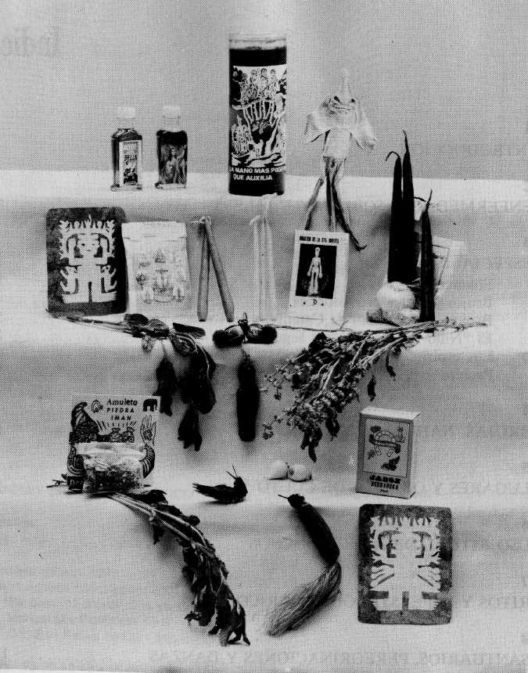
Introducción

Algunos de los elementos sobresalientes para las actividades
de magia y brujería son las veladoras, las velas de sebo
de distintos colores (según el uso a que estén destinadas), el papel
amate recortado, las chuparrosas disecadas, los inciensos, los jabones
para la buena suerte, las oraciones impresas, los ajos machos,
las semillas conocidas con el nombre de ojos de venado, los aceites
y perfumes y distintas hierbas entre las que destacan la ruda,
el romero y la albahaca.

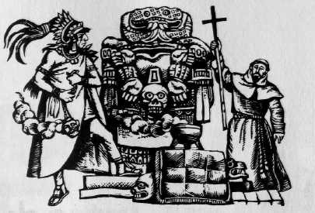
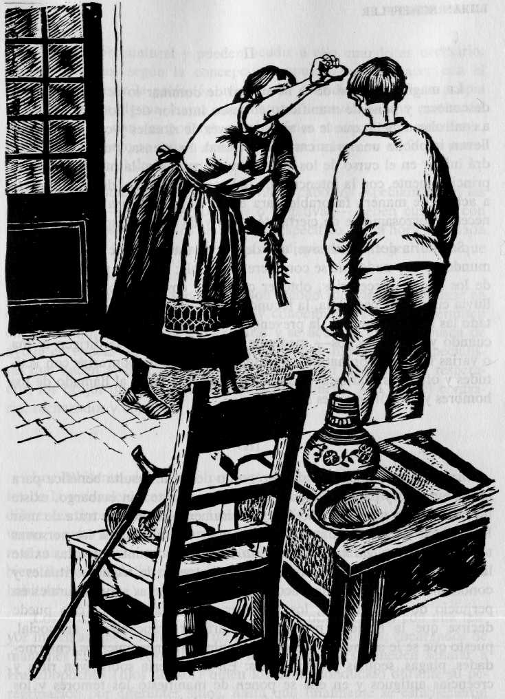
I
Desde tiempos muy remotos el hombre sintió la necesidad de explicarse los fenómenos sobrenaturales: todo aquello que no entendía o le era difícil de comprender. Por ello, dentro de su pensamiento mágico llegó a convertir en dioses a los distintos elementos de la naturaleza (viento, lluvia, fuego, montes, manantiales) así como a la tierra misma que le ofrecía sus frutos, y a otros astros como la luna y el sol; en consecuencia, desde épocas tempranas comenzó a rendirles culto para que le fueran propicios; así empezaron las supersticiones, los ritos y la magia. Asimismo, pronto destacaron los especialistas en esas materias, quienes se encargaban de llevar a cabo las ceremonias para homenajear a los elementos de la naturaleza, a los cuales habían otorgado vida propia, dando lugar así a un animismo en el cual todo vegetal, mineral, animal y humano ya desaparecido estaba dotado de un espíritu y se debía procurar que todos ellos estuvieran siempre a favor de los integrantes del grupo.
En esta forma de percibir las cosas se encuentra, entonces, la raíz del pensamiento mágico, que da lugar a una serie de creencias y prácticas en las cuales los fenómenos de la naturaleza y los seres espirituales tienen una representación y una actuación de considerable importancia para la vida de los seres humanos, ya que es necesario homenajearlos, atenderlos y tenerlos siempre presentes para que la vida pueda funcionar de manera adecuada. O sea que, en el plano del pensamiento mágico, el hombre siente que su vida se encuentra rodeada de espíritus y fuerzas anímicas que pueden ocasionarle daños, pero a las que también puede invocar en determinadas circunstancias para que le sean benéficas.
8
La "limpia" es uno de los métodos utilizados con mayor frecuencia
en la curación de ciertas enfermedades, ya que se cree que el mal
se transfiere a los elementos usados en ella.

LILIAN SCHEFFLER
II
La magia surge así de la necesidad de dominar lo oculto, lo que se desconoce, y pone de manifiesto el deseo interior del hombre de llegar a controlar aquello que le es ajeno a través de rituales y ceremonias que llevan implícita una gran carga emocional. Se piensa, pues, que se podrá influir en el curso de los acontecimientos, o sea, la magia se utiliza, principalmente, con la intención de obligar a las fuerzas de la naturaleza a actuar de manera favorable para el ser humano. Para lograr ese fin necesita forzosamente de ciertas técnicas y de medios específicos.
Se podría decir, inclusive, que dentro de esta concepción mágica del mundo no hay nada que se considere imposible; la magia puede, a través de los rituales necesarios, obtener cualquier cosa —el buen tiempo, la lluvia cuando es necesaria, la fecundidad de la tierra que da como resultado las buenas cosechas, la prevención de diferentes males o su remedio cuando ya están hechos— mediante invocaciones que se dirigen a una o varias fuerzas sobrenaturales, tratando a la vez de honrarlas con actitudes y ofrendas, para que sean capaces de responder al llamado de los hombres y proporcionarles su ayuda.
III
La magia, entonces, desde este punto de vista, resulta benéfica para el ser humano y para el grupo del que forma parte; sin embargo, existe un lado oscuro en estas prácticas: precisamente cuando se trata de usar los poderes de lo sobrenatural para el mal o para dañar a las personas tornándose en magia negra o brujería. Desde épocas muy remotas existe la creencia de que hay personas quienes a través de técnicas rituales y conocimientos de lo oculto pueden utilizar las fuerzas sobrenaturales en perjuicio de los hombres, los animales y las plantas. Por ello puede decirse que la brujería presenta un carácter francamente antisocial, puesto que se le atribuyen muertes infantiles, envenenamientos, enfermedades, plagas, sequías y otros males. En la brujería sobreviven ritos y creencias antiguos y en ella se ponen de manifiesto los temores y los odios de las personas que creen en su existencia.
Tanto quienes practican la magia, como quienes hacen uso de la brujería son personas que, se cree, tienen poderes especiales, están en con-
INTRODUCCION
tacto con lo sobrenatural y pueden acudir a ello cuando es necesario. Dichas personas, según la concepción popular, pueden nacer con el poder para ejercer la profesión mágica, ser seleccionados por la propia divinidad o por alguna fuerza sobrenatural a través de una revelación en la que se le dan los poderes, o adquirirlos mediante el aprendizaje, aunque este último se señala como necesario incluso en el de los poderes innatos y en el de la revelación.
Las ceremonias y rituales que llevan a cabo los especialistas en las artes mágicas —sean éstas positivas o negativas— deben cumplir con ciertos requisitos: realizarlos en un lugar específico, en la hora adecuada para ello y con los objetos necesarios e indispensables, lograr el fin que se desea.
Generalmente estos especialistas son reconocidos dentro del lugar en que habitan, ya que poseen técnicas y conocimientos que les permiten entrar en contacto con lo sobrenatural y se acude a ellos en busca de ayuda en épocas de problemas y enfermedades; mientras los especialistas que hacen el bien y curan enfermedades son ampliamente respetados, los brujos que usan sus poderes negativamente son, por el contrario, rechazados y temidos.
IV
Los habitantes del México prehispánico percibían a todos los elementos de la naturaleza como dioses, a quienes tenían que honrar mediante diferentes tipos de sacrificios. Los dirigentes debían velar porque se llevaran a cabo los rituales correspondientes para que el sol saliera cada mañana, las estaciones se sucedieran, la tierra fructificara, para que hubiera lluvia y todo lo necesario de modo que la vida siguiera su curso habitual.
Los aztecas —uno de los grupos de quienes se cuenta con una mayor información— adoraron a un gran número de dioses, encargados de mantener el orden cósmico. Entre los principales se pueden señalar a Huitzilopóchtli (dios del sol) quien los había conducido durante su peregrinación por diferentes sitios, hasta que finalmente se establecieron en Tenochtitlan; Tláloc (dios de la lluvia) quien estaba íntimamente relacionado con la producción de buenas cosechas, una de las preocupaciones fundamentales de su vida; Quetzalcóatl (dios de la creación)

10
11

LILIAN SCHEFFLER
estaba asociado con el planeta Venus, y Coatlicue (madre de los dioses) se encontraba asociada con la tierra, la vida y la muerte.
Una de las ofrendas más importantes que se hacía para los dioses era el sacrificio humano, a través del cual el hombre colaboraba con su sangre en la preservación del mundo; además practicaban el autosacrificio y ofrendaban a sus dioses comida, animales, e incienso o copal, entre otras cosas, e igualmente cada deidad era honrada con una festividad anual.
De acuerdo con esta mitología, pensaban que el mundo en el que habitaban sería destruido por terremotos. Esta catástrofe tenía mayores posibilidades de ocurrir cada vez que en su calendario se completaba un ciclo de cincuenta y dos años; así, cuando ese tiempo llegaba a su fin, los aztecas realizaban una ceremonia en la cima de un monte durante la cual se hacían sacrificios humanos y se encendía una gran hoguera —símbolo del fuego nuevo— y de allí se tomaba la lumbre para encender nuevamente todos los templos y casas; esto simbolizaba que el sol volvería a salir cada mañana del siguiente periodo de cincuenta y dos años.
Los sacerdotes —especialmente dotados en las artes mágicas— se encargaban de dirigir este tipo de ceremonias. Además de ellos había otras personas encargadas de realizar los rituales para los dioses; los ticitl, por ejemplo, actuaban para buscar las causas de las enfermedades, que en general se creía eran enviadas por los dioses a quienes se había ofendido. El diagnóstico y el tratamiento quedaban establecidos cuando el especialista llegaba a conocer la identidad del dios que la había enviado. Si bien los ticitl actuaban siempre en favor de los miembros del grupo existían otros individuos con poderes mágicos que los utilizaban para perjudicar a la gente; ellos estaban protegidos por el dios Tezcatli-poca y las personas del pueblo contrataban sus servicios con objeto de dañar a sus enemigos.
V
Con la conquista española y la introducción del catolicismo en México el panorama de la religión y las creencias mágicas que la rodeaban sufrieron un cambio de considerable importancia. Después de la conquista física propiamente dicha los frailes evangelizadores llevaron
INTRODUCCION
a cabo la conquista espiritual, imponiendo una religión que también venía unida a una serie de creencias y prácticas mágicas diferentes: el culto a los santos estaba asociado a historias milagrosas, a los sacrificios físicos de los devotos para lograr sus favores o bien a los castigos que se infringían a las imágenes, poniéndolas de cabeza o dentro de los pozos hasta que cumplieran con lo que se les pedía; a esto debe añadirse la creencia en el diablo como causante de todo mal, y la de la brujería como pacto con dicho ser sobrenatural dominador de las fuerzas malignas.
Desde un principio los cultos y los dioses indígenas junto con las creencias de tipo mágico fueron consideradas como demoniacas por los conquistadores y frailes, quienes se dieron a la labor de destruirlos pensando que representaban herejías. Muy pronto los sacerdotes y especialistas indígenas fueron desprestigiados y perseguidos, así como también todos aquellos que se empeñaban en mantener vivas sus antiguas creencias. Los sitios de culto fueron devastados y en muchos lugares las deidades indígenas se sustituyeron por cristos, vírgenes o santos católicos, que coincidentemente presentaban características similares a las del ídolo destruido, facilitando de esta manera su asimilación por parte de la población conquistada.
Por supuesto lograr que la nueva religión se aceptara no fue un proceso rápido, y como muchas personas continuaron practicando sus antiguos cultos y prácticas mágicas (de las cuales se tiene noticia porque algunos frailes se dieron a la tarea de recopilar todo lo que los indígenas sabían al respecto) los españoles comenzaron a tratar de erradicar todas las manifestaciones de la antigua religión, considerando a sus adeptos como herejes. En todo ello veían la obra y la ayuda del demonio, ente maligno que utilizaba toda clase de poderes con el fin de lograr sus propósitos de apartar a las personas del camino del bien.
Así, los frailes evangelizadores y los conquistadores en general tacharon de malas artes, cosas del demonio y finalmente de brujería a todo aquello que les resultaba incomprensible dentro de su manera de percibir las cosas, impregnada de la religión católica del siglo xvi con todos los temores y supersticiones que a su vez tenía implícitas. De malas artes y pacto con el diablo fueron acusados también los curanderos o médicos indígenas, los cuales se dedicaban a hacer el bien a los suyos, que no se

12
13

LIL1AN SCHEFFLER
INTRODUCCION

prestaban a hacer ningún mal, y quienes por lo general eran grandes conocedores de las diferentes plantas medicinales con las que llevaban a cabo sus curaciones, las que indudablemente se realizaban dentro de un ambiente mágico.
Para ayudar a los misioneros a erradicar lo que ellos llamaban brujería, hechicería, herejía o artes malignas relacionadas con el diablo se creó en la Nueva España, poco después de la conquista, el Santo Oficio de la Inquisición (que ya funcionaba en España desde el siglo XIII), con el objeto de perseguir y procesar a todos aquellos que seguían profesando los cultos antiguos o llevando a cabo las prácticas tildadas de brujería y manifestaran así su resistencia a la nueva religión, a quienes se castigaba duramente para que sirvieran de escarmiento a todos los demás, lográndose de esta forma imponer el cristianismo por grado o por fuerza.
VI
Las ideas y las prácticas sobre magia y brujería que traían los españoles atribuían también calamidades, infortunios y enfermedades a la hechicería (o brujería), concebida ésta como pacto con el demonio y el consecuente desencadenamiento de las fuerzas del mal mediante ritos, encantamientos y conjuros. Muchos de ellos se habían heredado de épocas anteriores al cristianismo y eran practicados por personas pertenecientes a diferentes grupos sociales.
La iglesia española toleró a cierto tipo de especialistas, como alquimistas y astrólogos, durante algún tiempo, pero al proliferar las artes mágicas se mostró implacable con los llamados brujos —considerados como francamente anticristianos— creando para combatirlos la Santa Inquisición. Esta se dedicó a perseguir a todas las personas acusadas de practicar cultos asociados con las fuerzas del mal representadas por el demonio, torturándolas y dándoles muerte.
Así, el brujo era concebido como una persona que se entregaba en cuerpo y alma al diablo. La Inquisición los acusaba de diferentes delitos: adorar al diablo o consagrar a él sus hijos, renegar por lo tanto de Dios, sacrificar niños en honor del demonio, matar a las personas a través de ritos y prácticas satánicas, etc.; se decía también que quienes se dedicaban a esta profesión acudían durante ciertas noches a aquelarres que se
celebraban en lugares apartados, invocando al diablo para realizar la ceremonia en su honor, y se suponía que las brujas acudían montadas en escobas, después de haberse untado el cuerpo con un ungüento especial. Utilizaban en la práctica de sus ritos animales y objetos tales como: sapos, gatos negros, gallinas negras, hierbas, raíces, velas, piedras de ciertas características, ojos de animales negros, sangre de algunos animales, muñecos que representaban a las personas que se quería dañar, etc.
Estas ideas mágicas y de contacto con las fuerzas ocultas, generalmente malignas, que tenían gran popularidad y arraigo entre los europeos del siglo XVI pasaron a México después de la conquista y se unieron con otros conceptos de lo oculto y lo sobrenatural propios de los indígenas.
VII
Las dos percepciones del mundo —dos concepciones sobre la magia o de cómo dominar lo sobrenatural y dos ideas sobre la brujería o la utilización de las fuerzas ocultas para hacer el mal— operaron en un principio separadamente pero, poco a poco, se fue efectuando con ellas un sincretismo, una mezcla de conceptos, que dio lugar a una manera diferente de llevar a cabo dichas prácticas, que ya no era ni la europea clásica ni la propiamente indígena.
Hubo ciertas cosas que se destruyeron por completo como templos e ídolos o representaciones de los dioses indígenas. Pero, de la misma manera, otros elementos de las creencias indígenas se aprovecharon para la evangelización: las costumbres de ayuno y penitencia, el aprovechamiento de ciertos lugares considerados como sagrados y las características de ciertas deidades que facilitaron la asimilación de algunas de las nuevas creencias durante la época del contacto.
Puede decirse que el proceso fue recíproco, puesto que las creencias y prácticas asociadas con lo oculto y las fuerzas sobrenaturales desempeñaban entre los españoles un papel importante y, en su tierra de origen, una gran cantidad de personas acostumbraban acudir en busca de los especialistas que manejaban esos poderes. Al establecerse en la Nueva España se percataron de que los indígenas que se dedicaban a estas artes eran sumamente competentes y que no sólo los curanderos sino los brujos dedicados a la magia negra poseían facultades consideradas muchas

14

15

LILIAN SCHEFFLER
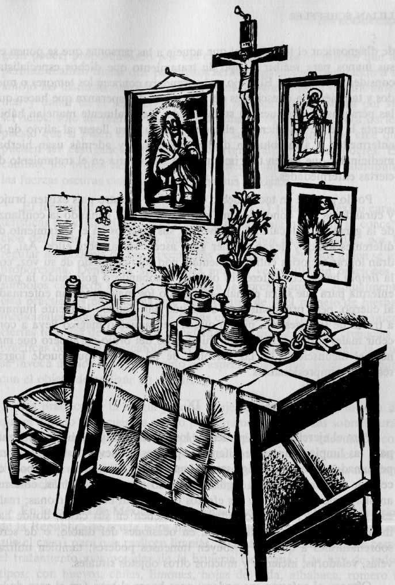
veces superiores a las de los europeos, ya que conocían las cualidades de diferentes hierbas, semillas, raíces y cortezas con las cuales podían curar enfermedades.
De esta manera, en muchas ocasiones los españoles acudieron a los especialistas indígenas con objeto de remediar sus males y comenzaron a conocer ritos y ceremonias que se efectuaban tanto entre los indígenas sojuzgados como entre los esclavos negros, encontrando en ellas un parecido con la magia europea, ya sea con la aprobada o la prohibida. Muchos especialistas del ocultismo europeo tuvieron entonces la oportunidad de aprender algunos de los conocimientos indígenas de este tipo y, a su vez, transmitieron sus técnicas y sus prácticas a los integrantes del grupo dominado.
VIII
El panorama actual de la magia y la brujería en México es el resultado de la fusión de las tradiciones ocultas de los indígenas prehispáni-cos y las de los españoles que llegaron después de la conquista, además de los elementos del mismo tipo que proporcionaron los esclavos negros. En los pueblos indígenas más aislados la tradición antigua contiene pocos rasgos de las influencias extrañas, aunque algunos de los elementos españoles, muchas veces reelaborados, forman parte de ella; entre los mestizos rurales el sincretismo de las ideas mágicas de una y de otra culturas se presenta de manera más evidente, e inclusive en las áreas urbanas se pueden observar muchas manifestaciones del pensamiento y actividades mágicas que son una mezcla de ambas tradiciones.
Se continúa creyendo en los hechizos y en la brujería, pero se distingue a los especialistas que causan el mal de los que se dedican a curar cierto tipo de enfermedades o bien ayudan en la solución de determinados problemas. Un número considerable de curanderos y brujos atienden a gran cantidad de personas que acuden a ellos para aliviar enfermedades, evitar peligros, conservar el trabajo o triunfar en los negocios, evitar la mala suerte, ser afortunado en amores o recuperar al ser querido, dañar a los enemigos o protegerse de ellos, lograr buenas cosechas, etcétera.
Respetados y temidos a la vez, los brujos y muchos curanderos se encuentran rodeados de un halo de misterio y se dice que son capaces
16
Los curanderos y brujos tienen altares ante los cuales invocan a diferentes deidades colocando algunos de los objetos que usan
en sus actividades.

LILIAN SCHEFFLER
de diagnosticar el tipo de mal que aqueja a las personas que se ponen en sus manos para recibir el tipo de tratamiento que dichos especialistas consideran adecuado. El brujo y el curandero conocen los temores o miedos y también son conscientes del alto grado de esperanza que hacen que las personas se acerquen en su búsqueda. Generalmente manejan hábilmente la fe de los clientes, elemento básico para llegar al alivio de la enfermedad o a la solución de los problemas, y además usan hierbas medicinales que tienen una importancia secundaria en el tratamiento de ciertas enfermedades.
Por lo general en todo pueblo o ciudad de nuestro país existen brujos y curanderos más conocidos que otros, que se van ganando la confianza de la gente de la localidad a través de sus aciertos en el tratamiento de diferentes males y llegan a tener gran ascendencia sobre ellos. Así, podrán lograr mejorías entre su clientela con sólo el sonido de su voz, con la limpia hecha con diferentes objetos —sobando o golpeando la parte enferma para que salga el mal—, curando los males que han enfermado al cuerpo, pero principalmente a los que han dañado la mente humana a través de la sugestión, puesto que el pensamiento mágico lleva a concebir males sobrenaturales. De ahí el éxito del brujo-curandero que maneja el inconsciente de las personas de tal manera que puede lograr resultados impresionantes.
IX
Para el ejercicio de su profesión los curanderos y los brujos utilizan, para las limpias, ramas de diferentes plantas y huevos, así como aguas perfumadas, imágenes religiosas, animales disecados, velas de sebo o de cera de diferentes colores según el caso lo requiera. Además, conocen ampliamente las plantas y los efectos que causan en las personas; realizan sus rituales junto a los altares que tienen en sus casas, donde hay innumerables imágenes de santos, en ocasiones del diablo, o de seres sobrenaturales a quienes atribuyen inmensos poderes; también utilizan velas, veladoras, incienso y muchos otros objetos rituales.
Ofrecen al enfermo sus poderes para hacer el bien (en el caso de los llamados brujos blancos) o para realizar males (los brujos negros). Hacen creer a sus clientes que favorecen a las fuerzas sobrenaturales o que luchan contra ellas para ayudarlos y protegerlos, invistiéndose de un
INTRODUCCION
gran poder, proporcionado por sus conocimientos de lo oculto, que les permite realizar tareas que para otros serían imposibles, manejando a su antojo las distintas fuerzas, para curar en el primer caso, o para enfermar y dañar en el segundo. Los brujos blancos nunca cobran por sus servicios, sólo aceptan lo que voluntariamente la persona quiera darles, puesto que si piden dinero a cambio de sus intervenciones se cree que pueden ser castigados con la pérdida irremediable de sus poderes. En cambio, los brujos negros siempre establecen un precio por manipular las fuerzas oscuras cuando se contratan sus servicios.
El fenómeno de la brujería (negra y blanca) tiene en México características muy especiales, puesto que generalmente no existe la concepción del pacto con el diablo más que en algunos casos aislados; por lo regular los poderes de los especialistas son innatos y es Dios quien se los proporciona. Dentro de sus rituales muchas veces utilizan oraciones y símbolos católicos que han sustituido a los prehispánicos. Actualmente esta práctica es una mezcla que lleva dentro de sí el manejo de hierbas medicinales, algunos elementos de las creencias y el ritual prehispánico, ciertas técnicas de la brujería occidental, a lo que se añaden creencias y prácticas de la religión católica reelaboradas (muchas veces ante la cruz se invoca a Dios o a algún santo en especial para que preste su ayuda, con el objeto de realizar un maleficio).
La práctica de la magia y de la brujería gira en torno a la idea de que el mundo se encuentra regido por innumerables fuerzas sobrenaturales, que deben ser honradas o alejadas a través de rituales adecuados, con objeto de favorecer la vida humana, mediante ritos individuales o colectivos siempre dirigidos por el especialista. Este cumple así con una función social dentro del grupo del cual forma parte.
En la ciudad de México y en muchas ciudades y pueblos del interior de la República se acude a los brujos-curanderos (blancos o negros, según el caso) para que realicen limpias, las cuales son consideradas como el tratamiento más popular de la brujería mexicana. Las hay de todos tipos: con huevos, chiles, limones, hojas de ruda, albahaca, romero o pirú, con agua perfumada, alcohol, y hasta con gallinas. Se basan en el principio de que el material utilizado absorbe o elimina todo aquello no visible o sobrenatural que daña a una persona. La fe que rodea el procedimiento de las limpias se encuentra presente en muchísima gente, perte-

18
19

LILIAN SCHEFFLER
neciente a diferentes estratos sociales. Quienes se someten a este tratamiento mágico cuando tienen alguna enfermedad o dificultad, hacen que esta fe ayude de manera determinante en la solución.
La forma en que diferentes grupos indígenas, mestizos rurales y urbanos de México resuelven sus padecimientos de origen desconocido o sobrenatural, la manera en que llevan a cabo sus contactos con las fuerzas ocultas, el tipo de especialistas que existen y han existido en nuestro país, y todo lo que se refiere a la magia y a la brujería que aún se practican en México, será expuesta en los siguientes capítulos.
2
Enfermedades sobrenaturales

20

LILIAN SCHEFFLER
La enfermedad ha estado ligada durante mucho tiempo a las creencias mágicas de diferentes grupos humanos. Se piensa que existen personas capaces de enfermar a otras y que los males son causados por espíritus o seres sobrenaturales que de alguna manera logran dañar al hombre, ya sea en su cuerpo o en su alma, quitándole el preciado don de la salud.
En México, entre los habitantes de distintos pueblos, existe un buen número de enfermedades cuya causa no se encuentra bien definida y se dice que factores como la magia, la brujería y otros elementos sobrenaturales contribuyen a producirlas.
Durante la época prehispánica, entre los grupos indígenas de diferentes zonas —entre los nahuas concretamente— la enfermedad era considerada como un castigo de los dioses, dirigido hacia quienes cometían determinadas faltas para con los dioses mismos o relacionadas con los rituales y ofrendas que debían hacerles periódicamente. Por ejemplo, Tláloc y sus ayudantes —los tlaloque— producían enfermedades relacionadas con el agua, el frío y la humedad; Macuil Xóchitl mandaba padecimientos de tipo sexual; Xochiquétzal se encargaba de enviar enfermedades contagiosas; Nanahuatzin diversos males en los ojos; Xipe Totec producía la sarna y otras enfermedades de la piel, etcétera.
Los especialistas de aquella época debían, en consecuencia, determinar primero a qué dios se había hecho la ofensa, para después aplicar el tratamiento adecuado. Existían diferentes especialistas de acuerdo con la afección que debía curarse: el teixpatiani trataba los padecimientos de los ojos, el teitzminqui hacía sangrías, el tetlacuicuiliani extraía el mal por medio de succión, el teomiquetzani se encargaba de arreglar los huesos, la temixihuitiani o partera, el paynani curaba utilizando la semilla alucinógena ololiuhqui, el tepatiani tenía conocimientos sobre las diferentes plantas medicinales, el tetlanonochilia hacía embrujos amorosos y, de manera muy especial, el nahualli que podía transformarse en animal y sobrevive hasta la fecha como se verá posteriormente.
Las fuerzas sobrenaturales que causaban las enfermedades intervenían también en la manera de tratarlas; la medicina, entonces, quedaba por completo en el plano de lo sobrenatural y el ticitl (denominación general para los especialistas del arte de curar) tenía un papel de suma importancia puesto que en sus manos estaba la seguridad del grupo, en lo concerniente al mantenimiento de la salud de sus integrantes. De esta
ENFERMEDADES SOBRENATURALES
forma, los especialistas llegaron a tener un amplio conocimiento de las propiedades de diferentes plantas, animales y minerales de la zona en que habitaban.
Una de las maneras en que los especialistas realizaban el diagnóstico de las enfermedades era mediante el uso de drogas alucinogenas como peyote, hongos, semillas del ololiuhqui y otras, ingiriéndolas para ponerse en contacto con las divinidades, quienes les indicaban el mal que aquejaba a la persona y el tratamiento que deberían seguir.
Con la llegada de los españoles los médicos indígenas fueron desprestigiados, pues sus conocimientos y prácticas se consideraron como brujería, hechicería y hasta se los acusó de favorecer intervenciones del demonio. Este personaje, como tal, era totalmente desconocido para ellos, ya que los dioses prehispánicos tenían implícitas las dos facetas, o sea que podían, como los seres humanos, ser buenos o malos según las circunstancias.
Los españoles trajeron a México una concepción particular de las enfermedades, constituida por algunos elementos racionales de la medicina científica del siglo XVI, aunados a conceptos religiosos medievales y a la creencia en el demonio como causante de todo mal, además de creencias populares asociadas a la medicina, tales como el criterio de lo frío y lo caliente (derivado del concepto hipocrático de patología humoral) que se adjudica a algunas enfermedades, comidas y hierbas medicinales.
Así, con la Conquista y particularmente durante la Colonia, entraron en contacto diferentes tradiciones respecto de las enfermedades y a la forma en que deberían ser tratadas, dando lugar a una mezcla de creencias, prácticas y conceptos, que conforma un tipo de medicina popular que nace de la revelación y lleva consigo elementos místicos y mágicos de suma importancia.
La brujería tal como era percibida por los españoles —o sea personas que llevaban a cabo pactos con el diablo para practicar el mal en contra de sus semejantes— no se realizó aquí en la época anterior a la Conquista y tampoco llegó a adquirir significación después de ella. Lo que verdaderamente tiene relevancia en la época actual es la supervivencia de elementos y rituales de tipo mágico-religioso de los antiguos gru-

22
23

LILIAN SCHEFFLER
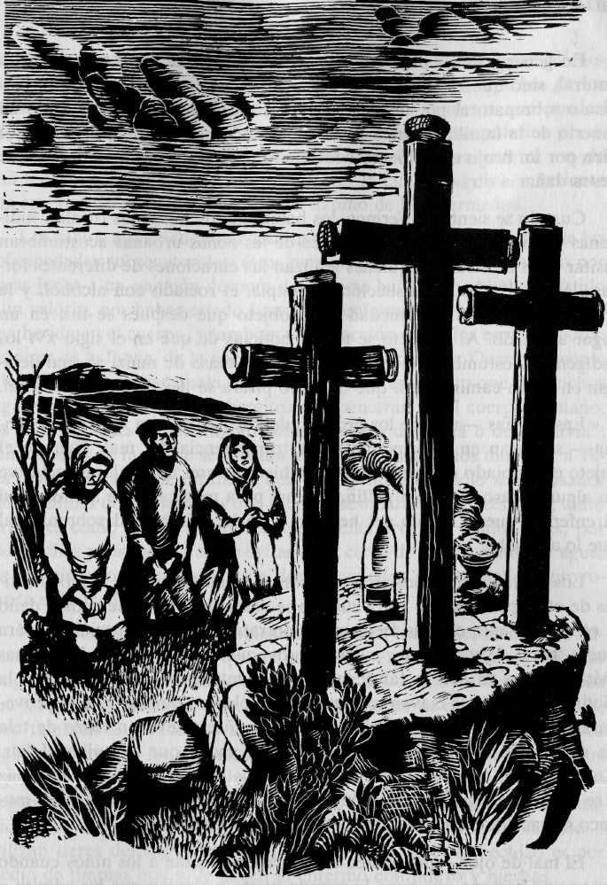
pos indígenas, así como algunas prácticas y creencias mágicas europeas que se amalgamaron con las anteriores, dando lugar a un cuadro particularmente rico acerca de la concepción de las diferentes enfermedades que aquejan al ser humano y a la manera como deben ser tratadas por los individuos dotados de poderes para ello.
La mayor parte de los especialistas actuales que han sido llamados por los estudiosos del tema médicos tradicionales o médicos folk adquieren sus poderes a través de revelaciones de lo sobrenatural encarnado en un ser espiritual (que puede ser una fuerza mágica, un santo o Dios mismo) que se presenta comúnmente durante el sueño o cuando la persona ha caído en estado de inconsciencia; se trata de individuos especiales que desde temprana edad manifiestan en su conducta aspectos que los llevarán más tarde a la revelación y a la adquisición de poderes para ejercer su actividad.
Los lugares en donde realizan sus curaciones son: la casa del enfermo, cerca de donde se encuentra el altar familiar que protege a sus habitantes o, en algunas ocasiones, en lugares que se consideran sagrados, como manantiales, cuevas o montañas. Generalmente el especialista de la medicina tradicional actúa y pone en práctica sus poderes mágicos delante tanto del enfermo como de sus familiares, o sea que se encuentra participando totalmente de la situación emocional que rodea a la curación, la cual llega a ser una especie de experiencia mística, que vive de manera intensa junto con todos los asistentes. A este tipo de especialistas se les llama peyorativamente brujo, yerbero o curandero, nombres que ponen de manifiesto el repudio que hacia ellos manifiestan las personas que integran el grupo mayoritario del país.
La mentalidad mágica popular explica de diferentes formas las causas que producen la enfermedad; las principales de ellas son: la pérdida del alma debido a que el individuo se asusta cuando se encuentra el espíritu de un muerto o tiene un accidente inesperado, o bien el alma puede ser dañada por un hechicero cuando sale del cuerpo durante el sueño; el experimentar emociones fuertes producidas por celos, coraje, vergüenza y envidia; el que un elemento extraño, de forma física o espiritual, se introduzca en el cuerpo; y otra es que la enfermedad puede ser producida como castigo por los pecados cometidos por la persona, o sea como daño por transgredir las normas impuestas y aceptadas por el grupo.
24
Los shamanes de Zinacantan, Chiripas, hacen invocaciones y ofrendas
ante las cruces donde según sus creencias habitan los dioses
ancestrales, para pedir su ayuda e intervención en la curación
de enfermedades.

LILIAN SCHEFFLER
En general no se piensa que la enfermedad pueda tener una causa natural, sino que es el resultado de un maleficio causado en forma mágica o sobrenatural por un dios al que se ha ofendido, el espíritu de un muerto de la familia a quien no se ha rendido el culto que se merece, o bien por un brujo o hechicero contratado para ello por una persona que desea dañar a otra.
Cuando se sienten enfermos, los habitantes de las zonas rurales, indígenas y aun algunos estratos sociales de las zonas urbanas acostumbran visitar a los curanderos, quienes realizan las curaciones de diferentes formas, entre ellas están la succión, la limpia, el rociado con alcohol, y la transferencia de la enfermedad a un objeto que después se tira en un lugar apartado. Al respecto se tienen noticias de que en el siglo XVI los indígenas acostumbraban hacer muñecos de masa de maíz, al cual dejaban en algún camino para que quien lo pisara se llevara la enfermedad.
Las limpias —uno de los procedimientos usados con mayor frecuencia— se basan en el principio de la transferencia del mal. Cuando el sujeto es limpiado con un huevo, con hierbas, con minerales e inclusive en algunos casos con una gallina, el mal pasa mágicamente a ellos y así el enfermo queda limpio del hechizo o de la enfermedad sobrenatural que lo aquejaba.
Los hechizos o embrujamientos son el resultado de los deseos hostiles de otras personas; se logra cuando se desea intensamente causar daño a otro o, lo que es más frecuente, contratando a un especialista para que a través de sus rituales mágicos provoque el mal. Una de las formas más comunes es con la fabricación de un muñeco que representa a la víctima al que se le clavan todo género de objetos punzantes que provocarán el daño; resulta más efectivo si el muñeco lleva un trozo de tela de alguna de las prendas de vestir de la persona que se quiere dañar. Entre algunos grupos indígenas los muñecos se hacen de masa de maíz y se les clavan espinas de maguey o de nopal, y entre los mestizos el muñeco se hace de cera o tela, clavándole agujas y alfileres.
El mal de ojo —que se cree daña principalmente a los niños cuando los ve una persona que tiene la mirada fuerte o alguien que los admira o envidia— es muy frecuente en todo el país. Esto no es una creencia particular o distintiva sino prácticamente universal, ya que se encuentra en España, Italia, Portugal, Grecia, Francia, Alemania e Inglaterra, lu-
ENFERMEDADES SOBRENATURALES
gares en los que a veces se piensa que cualquier persona es capaz de causar el mal y otras que sólo los brujos pueden hacerlo. En muchos de los sitios mencionados se cree, también, que existen amuletos que pueden neutralizar los efectos del mal de ojo, que van desde escapularios y medallas benditas, hasta ajos o cebollas; en México es frecuente el uso de una semilla conocida como ojo de venado, la cual —se dice— revienta con este tipo de miradas, salvando así al niño de la enfermedad.
Los malos aires tienen también una relevancia especial dentro de las enfermedades sobrenaturales; éstos pueden introducirse en el cuerpo por pasar junto a un panteón después de haberse bañado, por haber asistido a un velorio, por haber estado junto a un enfermo grave cuando se tiene una herida en el cuerpo, y también por la acción de malos espíritus como los aires de la lluvia, de la noche, de la basura y del frío. Ocasionalmente estos aires tienen representaciones antropomorfas, puesto que en muchos lugares se dice que son hombrecitos que penetran en el cuerpo humano, los cuales a veces se identifican como "dueños del agua o de la lluvia"; con los aires de la noche se asocian a los fantasmas de los muertos, a veces llamados "aires de difunto", que en algunos sitios sólo son causados por las almas de las personas que fueron asesinadas. Los seres fríos, tanto terrestres como acuáticos pueden igualmente provocar malos aires, por eso muchas personas tratan de evitar estar cerca de los depósitos de agua, las cuevas y los hormigueros de donde aquéllos pueden salir y provocar la enfermedad.
Para señalar algunos ejemplos concretos se hará referencia a las enfermedades sobrenaturales que se presentan en la creencia de algunos grupos que habitan en México. Los nahuas del estado de Tlaxcala creen que los hechiceros suelen nacer dotados del poder de dañar a los demás, pero también se piensa que algunas personas hacen tratos con espíritus malignos para que les ayuden a hacer el mal. Lo pueden realizar porque alguien les paga para que lo hagan; para llevar a cabo sus malas acciones riegan sal en la casa en donde habita la víctima o ponen ciertas sustancias en su comida, colocan escorpiones o alacranes cerca de su casa o utilizan tierra del camposanto. El método para curar el hechizo es por medio de limpias que se le hacen al enfermo con huevo y hierbas.
Cuando un niño padece mal de ojo7 causado por una persona de mirada fuerte que lo envidia, es curado igualmente con limpias con los mismos elementos y pasándoles humo de copal por el cuerpo en tres oca-

26
27

LILIAN SCHEFFLER
siones. El "ataque de espíritu", causado precisamente por esos entes, se cura con limpias de estafiate y otras hierbas. El "mal aire" se adquiere al pasar cerca del panteón o si una persona, por causar mal, pone huesos de muerto o tierra del cementerio en la casa y también se cura con limpias practicadas por especialistas.
Una de las cosas que siempre procuran mantener en equilibrio para evitar enfermedades es la combinación de alimentos fríos y calientes; si se prepara carne de puerco que es considerada fría se debe combinar con algo caliente, por ejemplo, con chile rojo. Cuando alguien se enoja debe evitar comer alimentos fríos pues de hacerlo se enfermaría gravemente; asimismo en época de frío deben comerse alimentos calientes y viceversa.
Entre los mixtecos de Oaxaca y parte de Puebla se explican las enfermedades a través de la brujería y creen también en los peligros de lo frío y lo caliente, cuando estos elementos no se combinan de manera adecuada. Además, piensan que los niños son susceptibles al mal de ojo y que un susto puede causar la pérdida del alma. Las curaciones o tratamientos en estos casos son realizados por los curanderos o especialistas en la casa del enfermo o en manantiales y colinas ante pequeños ídolos prehispánicos que han sido encontrados en la zona (a quienes se dota de poderes sobrenaturales), con ofrendas de animales y comida. Igualmente, según el caso, se hacen limpias con flores, soplos de alcohol, succión y ofrendas de copal.
Los curanderos, en esta zona, pueden adquirir su poder a través de sueños o por aprendizaje y se piensa que entre más viejos son mayor efectividad tienen sus curaciones; también los hechiceros más ancianos son considerados con mayores poderes que los de menor edad.
Los chatinos de Oaxaca acostumbran curar el "espanto" en una ceremonia en la que el curandero (que puede ser hombre o mujer) reza frente al altar de la casa, el cual contiene muchas imágenes religiosas, enciende algunas velas, pone cerca una vasija con agua, una pequeña cruz, prende un incensario, toma alcohol en su boca y lo arroja en la cara del enfermo. Después, con el incensario prendido hace cruces de la cabeza del paciente mientras reza diferentes oraciones, pone cera derretida en el agua, tapa el recipiente con un plato y hace sobre él el signo de la cruz con unas flores rojas; cuando quita la cera del agua ve allí qué fue lo que espantó al enfermo, lográndose con esto el alivio.
ENFERMEDADES SOBRENATURALES
Los zapotecos del Istmo de Tehuantepec también consideran a la brujería como causa principal de las enfermedades y son curanderos especializados quienes se encargan de retirarla; la vergüenza puede asimismo producir males que se curan dándole a beber a la persona afectada un poco de barro diluido y aplicándole lodo en el abdomen. El "aire" que padece un individuo cuando los malos aires entran en su cuerpo se curan con masajes y fricciones de alcohol alcanforado y alguna bebida alcohólica, así como con aplicación de ventosas para extraer los mencionados aires. El mal de ojo puede ser producido por cualquiera que mire al niño con admiración; para curarlo se le dan fricciones y se limpia con un huevo que absorberá el mal; sin embargo, este mal se puede evitar cuando la persona que miró al niño, para contrarrestar su mirada, le da un golpecito en la espalda o le pellizca la mejilla. Cuando alguien se "espanta" por ver algo que lo perturba emocionalmente debe ser curado con soplidos que alejan el mal, acompañados por oraciones católicas; si esto no surte efecto, se le pide al paciente que confiese qué fue lo que lo asustó mientras toca un árbol o una planta que, de esta manera, absorberá el espanto.
Los chamulas —grupo tzotzil del estado de Chiapas— consideran que el alma del individuo sale del cuerpo mientras éste duerme y es entonces cuando puede ser dañada; aunque también puede salir cuando una persona se espanta o si sufre una caída, y entonces será necesario que el curandero intervenga para lograr que el alma regrese al cuerpo y evitar, así, la enfermedad y la posible muerte.
Entre algunos pueblos purépechas del estado de Michoacán sigue siendo importante el concepto de alimentos, bebidas, hierbas y medicamentos fríos y calientes, cualidades innatas a las propias sustancias que deben tomarse en cuenta para mantener un buen estado de equilibrio y salud; el calor puede llegar a causar daño debido a un sol muy intenso o a un baño con agua demasiado caliente; pero también puede darse el caso de que la causa sea un susto, un enojo, la envidia y hasta la alegría intensa, emociones que aumentan el calor en el cuerpo. El frío o los males causados por él se deben al aire, al agua helada o al contacto con sustancias frías, al uso o abuso de alimentos o bebidas frías o calientes sin tener la precaución debida para mezclarlos; las cataplasmas y las limpias con huevo son usadas para retirar males de frío aunque el equilibrio

28
29

LILIAN SCHEFFLER
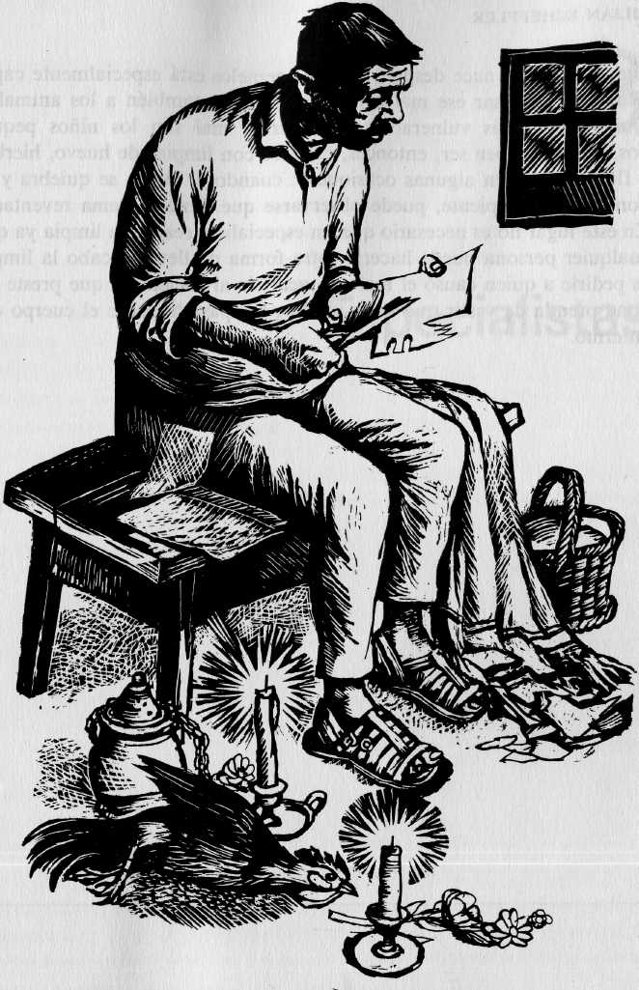
se recobra poco a poco con el paso del tiempo. Cuando el mal se debe al calor se utilizan sustancias frías.
La bilis y la mohína así como la envidia y la vergüenza enferman a la persona que experimenta esos sentimientos, que en general se consideran calientes, y deben ser combatidos con remedios fríos. Como los niños son susceptibles a ser víctimas del mal de ojo, delante de los extraños las madres procuran cubrir a sus pequeños con el rebozo, o les ponen amuletos como el "ojo de venado"; inclusive los dejan sucios y descuidados en su arreglo para no provocar la admiración de nadie, ya que es precisamente cuando una persona admira al niño que puede causarle el mal. Para evitar que esto suceda si alguien se da cuenta de que ha mirado a un niño en esa forma, procede a darle dos o tres nalgadas, con lo que la madre se tranquiliza, pues el mal queda conjurado; los purépechas también temen a la brujería y se cree que hay personas capaces de causar males a través de esos medios.
Los coras de Nayarit consideran que la mayor parte de las enfermedades son de origen sobrenatural, sean éstas producidas como castigo de los dioses a la gente que no ha cumplido con los deberes rituales señalados por sus tradiciones, o bien por brujería causada por especialistas en la materia que son contratados por personas con las que se han peleado o quienes tienen sentimientos de envidia hacia ellos. En la curación de estas enfermedades debe intervenir un curandero, pues se cree que los médicos son incapaces de aliviarlas. Los especialistas llevan a cabo la curación durante la noche, rezando en compañía de los familiares del enfermo, implorando a San Miguel Arcángel que interceda por él ante Dios; luego el especialista canta y procede a expeler humo del tabaco de su pipa en la parte afectada y en todo el cuerpo, lo limpia con una flecha de plumas sagradas, y luego debe extraer el objeto que causó el mal, chupando la parte adolorida. El objeto que se dice extrae puede ser una piedrita, un huesito o un grano de maíz, y una vez que ha sido sacado se coloca en una olla con agua caliente; generalmente estas sesiones se repiten durante cinco días en los cuales el curandero debe ayunar y guardar abstinencia sexual para que sus rituales de curación sean eficaces.
Entre la población mestiza de Santiago Tuxtla, Veracruz, es común, como en otros lugares del país, la creencia en el mal de ojo; se piensa
30
Los brujos de San Pablito, Municipio de Pahuatlán en la Sierra Norte de Puebla, recortan figuras en papel amate que utilizan en ceremonias
tanto de curación como de brujería.

LILIAN SCHEFFLER
que el niño que nace después de unos gemelos está especialmente capacitado para causar ese mal a otras personas y también a los animales. Quienes son más vulnerables a recibir el mal son los niños pequeños, quienes deben ser, entonces, curados con limpias de huevo, hierbas y flores (rosas en algunas ocasiones); cuando el huevo se quiebra y se pone en un recipiente, puede observarse que tiene la yema reventada. En este lugar no es necesario que un especialista realice la limpia ya que cualquier persona puede hacerlo; otra forma de llevar a cabo la limpia es pedirle a quien causó el mal que acaricie al paciente o que preste alguna prenda de vestir que haya usado para pasarla sobre el cuerpo del enfermo.
3
Especialistas

32

LILIAN SCHEFFLER
En el México antiguo hubo distintos tipos de especialistas relacionados con la magia en sus diferentes manifestaciones; entre ellos destacaban el curandero o médico indígena que se dedicaba a curar enfermedades haciendo su pronóstico mediante adivinación o consultas a los dioses, y otros cuya labor era hacer el mal a sus semejantes por diversos medios.
Desde luego, con la Conquista, este tipo de prácticas mágicas, al ser perseguidas por los evangelizadores, se refugiaron en el sincretismo que se llevó a cabo con los nuevos elementos del mismo tipo, traídos por los españoles, o sea, tuvieron que ser reinterpretados para poder subsistir. Fueron surgiendo durante la Colonia nuevos especialistas que obtuvieron conocimientos de varias tradiciones, fundamentalmente la indígena y la española, además de las que fueron traídas por los esclavos negros.
Actualmente entre diferentes grupos indígenas, mestizos y aun urbanos del país existen especialistas o grupos de ellos que pertenecen a un mismo tipo de culto mágico. Estos llevan a cabo actividades para curar enfermedades, efectúan ceremonias y rituales de tipo mágico con objeto de prestar su ayuda de muy variadas formas a las personas que se la solicitan.
Hay quienes obtienen sus poderes de la revelación, muchas veces a través de un sueño en el cual los sobrenaturales lo dotan con esa facultad, o bien nacen con la habilidad para ejercer esa profesión, y hay otros que los adquieren a través del aprendizaje. Todos ellos una vez dedicados a su actividad mágica tienen la plena seguridad de que su papel es importante y a veces indispensable para los integrantes del grupo, se trate de áreas indígenas o bien de personas que llegan a consultarlos en las áreas urbanas.
La mayor parte de los consultantes se encuentran plenamente convencidos de que los especialistas tienen cualidades singulares, ya que dominan con sus poderes mágicos el mundo de lo sobrenatural, el cual siempre queda oculto para el común de la gente.
En muchas sociedades indígenas y mestizas, quienes se encargan de atender a los enfermos son los curanderos, que en el ejercicio de su oficio usan principalmente hierbas medicinales, además, hacen limpias con huevos y con hierbas de diferentes tipos, succionan la parte afectada para sacar objetos que dicen se han introducido en el cuerpo del paciente, dan masajes o soplan con alcohol al enfermo para aliviarlo de diferentes
ESPECIALISTAS
malestares de tipo sobrenatural. De esto se ha hablado en el capítulo anterior, por lo tanto, aquí se hará referencia a otros especialistas.
Shamanes
Se considera como shamanes al tipo de especialistas que utilizan un cierto tipo de trance para ejercer sus poderes, están en contacto con las fuerzas sobrenaturales y son capaces de dirigirse a otro mundo para tener comunicación con ellas. Realizan ceremonias especiales para curar a los enfermos en las que generalmente participan todas las personas de la comunidad o una buena parte de ellas, pero su poder va aún más lejos, puesto que frecuentemente son los encargados de dirigir rituales y ceremonias de tipo mágico-religioso en beneficio del grupo.
Los shamanes huicholes, a quienes se da el nombre de maracáme, son cantores, curanderos y se encargan de dirigir las fiestas y los rituales mágico-religiosos de su grupo, entre cuyos integrantes tienen una gran influencia. La actividad de maracáme es hereditaria: el padre le enseña a uno de sus hijos los cantos que se deben emplear en las distintas actividades de su profesión, todo lo referente a sus dioses, a la manera de hacer las ofrendas y las ceremonias y, por supuesto, el arte de curar las enfermedades y de contrarrestar la brujería; durante su entrenamiento el maracáme lleva a su hijo a bañarse en seis ocasiones al mar, quedando concluidas sus enseñanzas para el último viaje que realizan.
Durante las ceremonias en las que participan —sean éstas de curación de un enfermo, de despedida de un difunto, relacionadas con la siembra, la cosecha, la petición de lluvias, etc.— los maracámes toman asiento en equipales rituales, mientras uno de ellos hace la invocación a los dioses con su plumero ritual, que se confecciona con flechas y plumas de halcón o de águila. Estas plumas se consideran como sagradas por pertenecer a animales que también lo son y le proporcionan al maracáme la capacidad mágica y sobrenatural de oír y ver todo lo que ocurre en la tierra o en el mundo de los muertos, y es precisamente con ellas que llevan a cabo todos los ritos de tipo mágico.
En general la vida del grupo se encuentra sumergida en conceptos mágico-religioso. Procuran mantener viva su tradición a través de ritua-

34
35

LILIAN SCHEFFLER
les que dan fuerza a su concepción espiritual de las cosas y conciben un corazón espiritual que contiene todas las memorias del grupo desde tiempos muy remotos. Se dice que ese corazón les fue legado mediante el sacrificio de sus antepasados, considerados todos ellos dioses, como son: Nuestro Abuelo Fuego, Nuestra Madre, Nuestros Hermanos Mayores, etcétera, que dieron su vida física para proporcionar al grupo el poder de la concepción sobrenatural del mundo. En este estado de cosas los shamanes —que conocen sus mitos y saben la forma de realizar los ritos para continuar con su tradición— son personajes de gran importancia tanto en la vida diaria como en la vida ceremonial.
Los símbolos de su historia, las representaciones mágicas y su exacto significado son del dominio de los maracámes, los cuales viven precisamente al servicio de su grupo, ya que son ellos quienes los dirigen en todos los actos en los que se adora a lo sobrenatural y las gentes del pueblo unen a ellos sus esfuerzos con objeto de honrar debidamente a sus dioses.
En los rituales que realizan para sus antepasados (o dioses) se reúnen los huicholes de distintos pueblos y rancherías para realizar la ceremonia y, a través de ella, tratar de mantener la armonía entre los diferentes elementos de la naturaleza, representados por los dioses mismos: Nuestra Madre (el mar), las Madres de la Lluvia, del Cielo y de la Tierra, Nuestro Padre Creador (el sol), Nuestro Abuelo (el fuego) y Nuestros Hermanos Mayores (el viento y el venado). Durante varios días y noches bailan al compás de la música, mientras que el shamán canta invocando a sus antepasados: beben y sacrifican animales en su honor, lo cual complace a los dioses quienes, a cambio, proporcionan fuerza para el corazón espiritual del grupo y refrescan el alma de todos los participantes.
Todos toman parte en esta unión de los miembros del grupo con la divinidad. Niños, jóvenes, adultos y ancianos se unen para dar fuerza al maracáme, que eleva sus cantos en nombre del grupo, creándose con ello un tiempo y un espacio de tipo mágico en el que agradecen a las divinidades lo que les dan en la tierra: el maíz, el agua, los animales, etcétera.
Los maracámes muy experimentados llegan a adquirir tal perfección en su comunicación mágica con lo sobrenatural que son capaces de ha-
ESPECIALISTAS
blar con las divinidades percibiéndolas como seres físicos. Son también los maracámes quienes se encargan de dirigir a los pequeños grupos que año con año van a Wirikuta (lugar de origen de los antepasados) para recolectar peyote que posteriormente utilizarán en sus rituales mágico-religiosos. Se dice que Tatewari (Nuestro Abuelo Fuego) fue el que guió la primera expedición conduciendo a los antepasados a la tierra del peyote. Nuestro Hermano Mayor (el venado) ofreció su espíritu al peyote a través de su autosacrificio y en cada peregrinación se ofrece nuevamente a los peregrinos para que tengan la oportunidad de entrar en contacto con lo sobrenatural. Esto se verá con mayor amplitud en el capítulo correspondiente al uso ritual de alucinógenos.
Entre los coras, grupo indígena de Nayarit vecinos de los huicholes, existen también shamanes que llevan a cabo ceremonias de curación y otras en beneficio de la comunidad como las de la lluvia, la siembra, la cosecha, etc.; igual que los huicholes ingieren peyote y en ocasiones van a Wirikuta para conseguirlo.
Cuando realizan sus actividades sagradas deben observar ciertas reglas como la abstinencia sexual y el ayuno; muchas veces reciben sus poderes a través de revelaciones, en las que un ser sobrenatural les enseña algunos de los cantos sagrados que utilizan en las ceremonias mágico-religiosas que tienen lugar durante el año. En muchas de ellas cantan durante varias noches para honrar y ofrendar a los dioses. Utilizan también en las ceremonias los bastones emplumados para ponerse en contacto con la divinidad. Pero la revelación la tienen únicamente quienes se encuentran destinados a ser shamanes desde su nacimiento. Estos niños se diferencian de los demás desde pequeños: tienen curiosidad por los fenómenos sobrenaturales, buena memoria, gusto por el canto, muestran mayor fortaleza mental (de la que tendrán que hacer uso, ya mayores, durante su entretenimiento), muestran también cierta inclinación a soñar y están interesados en las curaciones que ven hacer a sus mayores.
Cuando llegan a la adolescencia todos los jóvenes pasan por un rito de iniciación, participando en la Judea durante las ceremonias de la Semana Santa e inician así su vida adulta. Es entonces cuando los destinados a ser shamanes deben guardar varios años de castidad, pues durante ese tiempo tendrá lugar su adiestramiento, el cual implica aprender los versos que se usan en diferentes ceremonias, pasar temporadas de

36
37

LILIAN SCHEFFLER

aislamiento en cuevas o en desiertos, pasar por muertes y resurrecciones simbólicas, hablar con sus ancestros y, una vez que han pasado por todas las pruebas sin flaquear, reciben los objetos mágicos que utilizarán en el ejercicio de su profesión; comienzan por curar a los niños y después de un tiempo pasan a curar también a los adultos.
Entre los objetos mágicos de que se sirven los shamanes se encuentra el plumero de plumas de urraca. El poder del shamán se encuentra precisamente en dicho objeto, ya que las plumas son los símbolos mágicos que el especialista utiliza en su profesión.
El shamán cora tiene entre sus obligaciones revelar la causa de las enfermedades que padecen los integrantes del grupo y buscar mediante rituales mágicos su origen para poder remediarlas. Las causas de las enfermedades, que ellos descubren a través de sus conocimientos pueden ser: que la persona haya olvidado realizar alguna de sus obligaciones religiosas, que haya pasado por alto las prohibiciones impuestas por el grupo o que no haya cumplido sus deberes para con las almas de los difuntos, pues los dioses se encargan de castigar todas las faltas cometidas.
Los shamanes acompañan los cantos que interpretan en las ceremonias con un arco musical. A través de la música y el canto alcanzan el éxtasis y pueden, entonces, establecer contacto con las divinidades para pedir su ayuda y protección para el grupo, para que manden la lluvia, ayuden a que tengan cosechas o bien para realizar curaciones.
En las ceremonias de curación utilizan el plumero de plumas sagradas, pinole y una pipa en la que fuman tabaco en forma ritual, hablan con los seres sobrenaturales que mandan las enfermedades como castigo y les hacen ofrendas para que ayuden al enfermo. Cuando se encuentran dedicados a curar a alguien pueden interrogar a las divinidades durante su sueño.
Si se trata de un difunto que está causando enfermedad a alguno de sus parientes, uno de los dioses con los que el shamán entra en contacto se lo avisa durante el ritual de curación (que llega a tener una duración de varios días en los cuales debe ayunar y no tener relaciones sexuales). El shamán prepara entonces todo lo necesario para ofrendar al muerto: tamales, carne y café, llama al alma del difunto, le pide que no moleste
38
Muestra de una de las figuras de San Pablito recortadas en papel amate.

LIL1AN SCHEFFLER
ESPECIALISTAS

a la persona y finalmente lo ahuyenta con sus plumas sagradas y con ramas de zapote.
Los especialistas coras, como se dijo anteriormente, también ingieren peyote, en algunas ocasiones, para lograr el contacto con los seres sobrenaturales. Los pueden ver y oír aun con los ojos cerrados, porque entonces ven a través del peyote, y el peyote mismo se comunica con ellos.
Los shamanes tzotziles del municipio de Zinacantan, Chiapas, son llamados h'ilol (vidente) puesto que tienen el poder de ver a los dioses del grupo y dentro de los cerros sagrados. Entre las personas del grupo se dice que en épocas remotas todos los hombres tenían esta facultad, pero actualmente sólo dichos especialistas pueden hacerlo; los shamanes generalmente son hombres, pero también las mujeres suelen serlo.
En esta zona, este tipo de especialistas adquiere su poder a través de sueños: sueñan en tres ocasiones que los llaman los dioses ancestrales; en el primer sueño el elegido es conducido a través del cerro por uno de los seres sobrenaturales y llevado a un lugar en donde se encuentran todos los shamanes de su pueblo sentados a los lados de una mesa por orden de importancia. La mesa está presidida por el ser sobrenatural, quien le pregunta si está preparado para ejercer su profesión, a lo que debe contestar afirmativamente (pues de no hacerlo así muere); le entrega entonces diferentes tipos de velas y flores que se usan en las curaciones y le da un traje ceremonial. El hombre se arrodilla frente al ser sobrenatural quien hace la señal de la cruz en su frente, mientras él hace el juramento y en seguida debe hacer el diagnóstico de la enfermedad de alguien que es llevado a su presencia y realizar la ceremonia de curación correspondiente.
En el transcurso de un año tiene otros dos sueños en los cuales cura a otros pacientes en el mismo lugar al que fue llevado durante el primer sueño. Con eso, adquiere los conocimientos indispensables para practicar la profesión pero no aparece públicamente como shamán hasta que, tiempo después, sufre de alguna enfermedad y se da cuenta de que es tiempo de cumplir con el llamado que le hicieron los seres sobrenaturales. Para comenzar a ejercer va a presentarse ante el shamán de más alto rango de la comunidad, le dice cómo fueron sus sueños y pide su autorización. El shamán reza dirigiéndose a los dioses ancestrales en los cerros sagrados y le dice que puede curar. El nuevo especialista se dirige, enton-
ces, a las tierras cálidas y corta una caña de bambú, que desde ese momento porta como señal de la profesión que ejerce; de regreso informa a sus parientes sobre el poder adquirido que ahora practica, y las personas comienzan a solicitar sus servicios.
Los shamanes de la zona están ordenados por número progresivo según los años que lleven de ejercer la actividad de curar; así, el que tiene más importancia es el que lleva mayor tiempo curando y, menos, el recién ingresado; cuando se reúnen varios shamanes en una ceremonia o cuando rezan o comen juntos actúan siempre de manera jerárquica, respetando los años de servicio que cada uno tiene en la profesión. Algunos shamanes van, diariamente, acompañados de sus pacientes, a visitar y a rezar cerca de las cruces sagradas que se encuentran en las montañas para favorecer las curaciones.
En el municipio al que se hace referencia existen cientos de cruces hechas de madera, las cuales están colocadas en los cerros, en las cuevas y en los ojos de agua. Pero las cruces no tienen el mismo significado para los habitantes del lugar que para los católicos. Aquéllos creen que en los lugares donde hay cruces se reúnen los dioses ancestrales y allí llevan como afrendas pollos negros, velas blancas y aguardiente. De esta manera, cuando llega una procesión a un conjunto de cruces de un cerro sagrado para hacer una curación, los integrantes de la misma, bajo la dirección del shamán, adornan las cruces con ramas de pino y flores, queman incienso, prenden velas y rezan ante ellas para que la comunicación con lo sobrenatural resulte favorable; las cruces son triples pues esto hace que tengan un mayor poder.
En los rituales se utilizan los elementos antes mencionados: flores para adornar las cruces, copal que se enciende en los braseros, aguardiente; para obtener la comunicación con lo sobrenatural las ofrendas son las velas que simbolizan a las tortillas y a la carne para los dioses, y los pollos negros cuyas almas están destinadas a ser consumidas por las divinidades. Los dioses así festejados corresponden las ofrendas devolviendo el alma al paciente, mandando lluvia, haciendo que las cosechas sean buenas o evitando males y desgracias, según sea la petición que se le haga durante la ceremonia.
Así como hay shamanes que se consideran buenos y se dedican a curar a las personas de los males que las aquejan también existen otros

40
41

LILIAN SCHEFFLER
que, se cree, además de saber curar son capaces de enfermar a sus semejantes. Se dice que tienen altares con cruces en las cuevas de los montes, en donde llevan a cabo las ceremonias mágicas para causar enfermedad. Para ello prenden velas de diferentes colores mientras rezan oraciones malévolas, con objeto de ofrecerle el alma de la víctima al dueño de la tierra. Otra de las formas que utilizan para causar el mal es ofrecer a la persona que se quiere dañar comida o bebida con sustancias venenosas; también, en contadas ocasiones, se corta un pedazo de carne de res que simboliza a la víctima, se le clava alfileres en la cabeza y se la entie-rra en el panteón.
Se dice que generalmente la brujería va dirigida de preferencia en contra de aquellas personas que han acumulado riquezas y que se niegan a gastar parte de ellas en las ceremonias de la comunidad, siendo por ello víctimas de envidias y rencores que se materializan en tratar de hacerles daño a través de la brujería.
Para curar a quien padece de una enfermedad causada por brujería se llama a un shamán que tenga suficiente poder, quien lleva a cabo un ritual con velas de distintos colores con objeto de cerrarle los ojos al brujo que está causando el daño. Esto se realiza en la casa del paciente y también puede estar destinada a devolver el mal a quien lo está haciendo. Además, para favorecer la curación del paciente, se realiza una peregrinación a alguna de las cuevas para que el shamán llame al dueño de la tierra y le pida que libere el alma de la persona enferma.
Entre los tarahumaras de Chihuahua los shamanes desempeñan, también, un papel importante dentro de sus comunidades, ya que se requiere de sus servicios durante la celebración de fiestas, en la curación de enfermedades y para alejar los peligros a los que el grupo se siente expuesto.
Los conocimientos para llegar a ser shamán se adquieren a través del aprendizaje: un shamán de edad avanzada por lo regular transmite todo lo que sabe de manera directa a uno de sus hijos, generalmente varón, aunque también puede enseñárselos a una hija mujer; otra posibilidad es que sus enseñanzas se las dé a uno de sus ayudantes; el aprendizaje se lleva a cabo mediante la observación, los consejos y la memorización de los rituales. Cuando el shamán se da cuenta de que el alumno ha aprendido lo suficiente lo somete a una prueba (realizar una ceremonia o una curación) mientras el maestro lo observa.
ESPECIALISTAS
La posición que ocupan los shamanes más renombrados dentro del grupo es muy importante: se les invita a las diferentes fiestas y tesgüina-das que tienen lugar durante el año y se les ofrece en ellas comida y tesgüino (bebida fermentada de maíz) y algunos regalos. Esto se hace tanto por respeto como por temor, puesto que son quienes manejan las fuerzas sobrenaturales y se requiere de sus servicios en muchas ocasiones, por lo cual se procura tener siempre relaciones amistosas con ellos.
Los hechiceros o shamanes —considerados como los más importantes— utilizan el peyote y extraen gusanos del cuerpo del enfermo a través de tubos succionadores. Estos son unas cañas huecas que aplican en diferentes partes del cuerpo, succionando para sacar semillas, pedazos de plantas, sangre y gusanos que caen dentro de un recipiente que sostiene el ayudante del shamán, el cual después es enterrado entre las cenizas del fuego ceremonial. Utilizan también en sus curaciones rosarios de cuentas con un crucifijo de madera que durante el ritual mojan en tesgüino y trazan con él cruces sobre el cuerpo del paciente, ya que el tesgüino mismo es considerado como una sustancia con propiedades curativas.
Otro de los elementos importantes en las ceremonias curativas son los cantos rituales, que repiten durante largo tiempo mientras transcurre la acción. Se dice que el shamán también tiene la experiencia necesaria para viajar en sueños, para ello cae en un estado onírico, pero manteniéndose alerta, y así puede enterarse de las causas de las enfermedades y hacer arreglos con lo sobrenatural para recuperar las almas que en su vagabundear nocturno han sido atacadas y no han podido regresar a sus cuerpos.
También existen creencias con respecto a la brujería: puede ser causada por un shamán al que se ha ofendido o bien por un hombre que ha sido agraviado. La brujería se alivia cuando el shamán descubre la causa y realiza la ceremonia de curación correspondiente en la cual canta y toca su palo raspador.
Se cree que existen personas malas dueñas de unos pequeños pájaros llamados disagíki —que son invisibles para las personas pero que sí los pueden oír— enviados por sus dueños a las casas de sus enemigos a causar enfermedades. El shamán es el único capaz de ver a ese tipo de pája-

42
43

LIL1AN SCHEFFLER
ESPECIALISTAS

ros y una vez que atrapa a alguno y lo quema, el dueño del animalito se enferma.
Los brujos poseen otras aves llamadas olimá que son del tamaño de un cuervo, pero de color azul, también utilizadas con fines perversos, pues las envían a causar daño a los animales domésticos, a matar ai ganado o a apoderarse de las almas de los seres humanos, causándoles así la enfermedad o la muerte. Creencias mágicas que muestran la idea, aún latente entre el grupo, de que lo sobrenatural y desconocido puede causar daño a los seres humanos.
Brujos y curanderos otomíes
El grupo indígena otomí actualmente se localiza en el noroeste del Estado de México, en gran parte del de Hidalgo, y en parte de los estados de Puebla, Guanajuato, Querétaro, Veracruz y Tlaxcala.
Aquí se hará referencia en primer término a los otomíes de San Pa-blito, Puebla, lugar en el que tanto las curaciones de tipo mágico como la práctica de la brujería revisten una característica especial: el uso del papel amate.
En la época prehispánica el papel tuvo un uso ritual muy importante. Los toltecas lo utilizaron desde tiempos antiguos, y entre los nahuas se acostumbraba hacer con él imágenes a semejanza de sus dioses, así como teñirlo de diferentes colores para ser ofrendado a ellos, y se calcula que en distintas fiestas que realizaban durante el año se usaba gran cantidad de papel. En Tenochtitlan había un templo en donde las personas quemaban papeles, los cuales representaban los votos que hacían a sus deidades. Igualmente, con este papel llamado amatl, acostumbraban hacer sus códices en los que pintaban los acontecimientos relevantes de su historia. También se usaba el papel en las ceremonias realizadas con motivo de la muerte de una persona, pues con el difunto se enterraban trozos de papel con diferentes figuras, que servirían al alma en su viaje al inframundo. En muchas ocasiones, cuando alguien se recuperaba de una enfermedad quemaba los papeles en los que el especialista había pintado las imágenes de sus dioses para que le ayudaran y después enterraba las cenizas. La materia prima para la fabricación del papel era extraída
del maguey y de los árboles llamados amatl y olquáhuitl, cuyas fibras servían especialmente para ese propósito.
A fines del siglo pasado el investigador Frederick Starr dio noticia del uso del papel amate entre diferentes grupos otomíes de los estados de Hidalgo y Puebla. Actualmente en la Sierra Norte de Puebla, en San Pablito, población perteneciente al municipio de Pahuatlan, utilizan específicamente dos cortezas para fabricar papel amate: la del moral que da un papel de color blanco y la del xalámatl que da uno de color púrpura. En la recolección del material intervienen con preferencia los hombres, pero la elaboración de las hojas es un trabajo exclusivamente femenino. Cuando las cortezas no se utilizan de inmediato las dejan secar al sol para guardarlas. Para fabricar el papel la corteza es lavada con agua de cal, luego con agua fresca y después se cuece hasta que puede ser dividida en tiras; dejan que se sequen y luego las colocan en una tabla rectangular y las golpean con una piedra para que las fibras se vayan uniendo, una vez formadas las hojas se dejan secar, y cuando están completamente secas se desprenden de la tabla.
El papel amate está destinado casi exclusivamente a ser usado en distintas ceremonias de curación y de brujería, pues en ellas tienen un lugar preponderante las figuras recortadas en el papel que representan a los espíritus de diversos seres, plantas y animales.
En San Pablito hay dos tipos de especialistas, los malos o hechiceros, que dañan a la gente, ya sea por cuenta propia o porque alguien los contrata, y los que se dedican a ayudar a las personas, pues acuden a ellos cuando piensan que han sido "embrujados", a los cuales se denomina curanderos.
El papel amate lo usan ambos especialistas, el de color oscuro para
las ceremonias de magia negra o brujería y el blanco para las ofrendas
o para representar a las personas que hacen promesas. El oficio de dichos
especialistas es hereditario y van transmitiendo sus conocimientos de
generación en generación; enseñan a uno de sus hijos tanto a conocer
las propiedades de diferentes plantas, como las oraciones y ceremonias
apropiadas para cada caso.
Además de los santos católicos a los cuales veneran —entre los que ocupa un lugar destacado San Pablo como santo patrono— también son

44
45

LILIAN SCHEFFLER
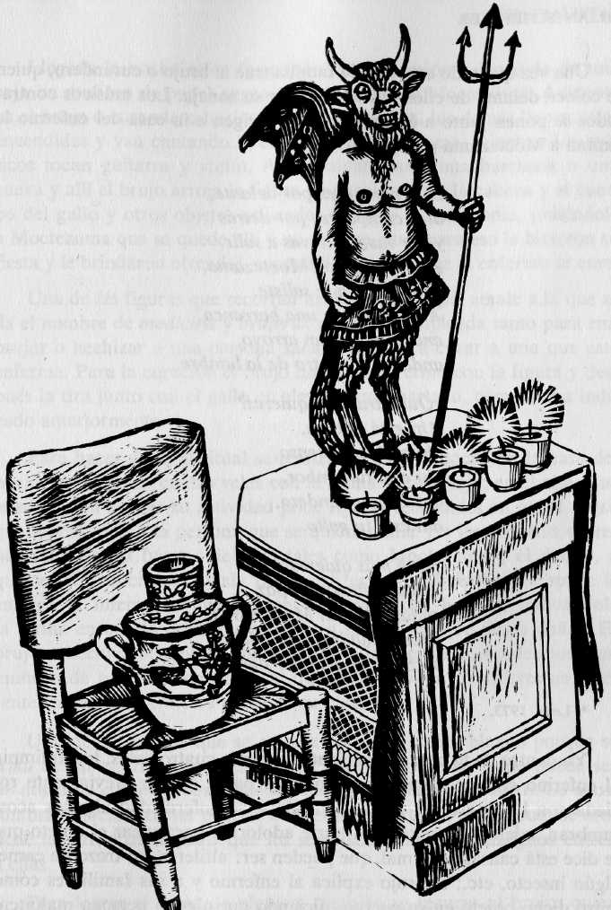
objeto de culto astros y elementos de la naturaleza como sol, agua (también llamada sirena), tierra, fuego, aire y diferentes semillas, a las que se considera como seres sobrenaturales buenos o protectores. Pero igualmente se hacen ceremonias dirigidas al diablo, al arco iris, a la luna y a Moctezuma (el mal aire), que son considerados maléficos pues les causan enfermedades, males y todo tipo de desgracias.
Para realizar las ceremonias el papel es recortado en forma de figuras antropomorfas y zoomorfas. Las que están hechas en papel oscuro son llamadas diablos y representan a los espíritus malignos, mientras las de papel blanco son símbolo de los espíritus benévolos. Por lo general las figuras de papel oscuro se destruyen después de haber sido usadas y las de papel blanco se guardan.
Las figuras que representan a los espíritus del cielo, la tierra, el agua, el cerro y las semillas se hacen en papel de china de distintos colores, no se usa para ellas el papel amate.
Las ceremonias en las que tienen lugar los ritos mágicos son llamadas costumbres. Uno de los componentes constantes que hay en ellas es la limpia, para la cual el brujo recorta distintas figuras en papel amate, según lo requiera el caso, las pone en el suelo sobre otros papeles llamados "camas", con el mismo color que las otras figuras empleadas, sólo tienen algunas perforaciones para que las figuras descansen sobre ellas. El curandero enciende algunas velas, reza, le corta el pescuezo a una gallina y rocía con su sangre a los muñecos, en seguida baila y canta alrededor de ellas, envuelve al ave muerta con las figuras y los papeles para limpiar con ello ya sea al enfermo o al sitio en que tiene lugar la ceremonia, para absorber así a los malos espíritus, después se deshace del envoltorio tirándolo en algún lugar apartado.
Cuando una persona se enferma y se cree que tiene mal aire, al que se identifica con Moctezuma, consulta al brujo o curandero, el cual le indica que alguien la embrujó o que debe hacer el ritual correspondiente para que se aleje Moctezuma. La familia compra todo lo necesario para la ceremonia de curación, como son velas, flores, incienso o copal, un gallo negro, velas y contrata a los músicos que tocan violín y guitarra; además deben preparar suficiente comida y bebida para compartirla con los asistentes.
46
En Catemaco y los Tuxtlas, Veracruz, algunos brujos tienen altares
con la figura del diablo a quien llaman "El Amigo" y le rinden culto
para que les ayude a solucionar los problemas de sus clientes.

LILIAN SCHEFFLER
Una vez que todo está listo la familia trae al brujo o curandero, quien se coloca delante de ellos haciendo sonar su sonaja. Los músicos contratados se ponen junto a él y mientras se dirigen a la casa del enfermo le cantan a Moctezuma para que se aleje:
Diez comadres por delante, diez compadres por detrás ya te vas, ya te vas a salir. Anda, vete con Moctezuma, ya te vas, ya te saliste. Anda, vete en una barranca, anda, vete en un arroyo, anda, vete dentro de la lumbre.
¿Qué otra cosa quieres? Ahí está tu cera, ahí está tu incienso, ahí está tu tambor, ahí está tu bandera, ahí está tu gallo.
¿Qué más quieres? Anda, déjanos en paz anda, vete con Moctezuma. Diez comadres por delante diez compadres por detrás.*
* Lenz, 1973.
Ya dentro de la casa del paciente enciende cuatro velas, luego limpia al enfermo con una figura recortada en papel oscuro previamente rociada con la sangre del gallo. Para alejar la enfermedad algunos acostumbran, además, succionar la parte adolorida para sacar el objeto que se dice está causando el mal, que pueden ser: alfileres, un trozo de carne, algún insecto, etc.; el brujo explica al enfermo y a sus familiares cómo entró dicho objeto en su cuerpo, diciendo que alguna persona malintencionada le dio a comer la carne, que el insecto lo picó y penetró en su cuerpo por orden de algún hechicero que le está haciendo el mal, y los alfileres penetraron porque alguna persona celosa desea vengarse de él.
ESPECIALISTAS
Llegada la noche salen formando una procesión y llevando en una caja un muñeco de papel negro que representa a Moctezuma. Adelante va el brujo o curandero haciendo sonar su sonaja, los demás llevan velas encendidas y van cantando la canción de Moctezuma, mientras los músicos tocan guitarra y violín. Así caminan hasta una barranca o una cueva y allí el brujo arroja la figura de papel oscuro, la cabeza y el cuerpo del gallo y otros objetos utilizados durante la ceremonia, pidiéndole a Moctezuma que se quede allí y no regrese, pues para eso le hicieron su fiesta y le brindaron ofrendas, esperando con esto que el enfermo se cure.
Una de las figuras que recortan los brujos en papel amate a la que se da el nombre de medicina y brujería, puede ser empleada tanto para embrujar o hechizar a una persona sana, como para curar a una que está enferma. Para la curación el brujo limpia al enfermo con la figura y después la tira junto con el gallo en algún lugar apartado, como se ha indicado anteriormente.
Para hacer daño el ritual se realiza durante la noche en la casa del brujo. Este prende cuatro velas con la flama hacia abajo; en el altar que le sirve para ejercer su actividad pone figuras recortadas en papel negro que representan a la persona que se quiere dañar y a los espíritus sobrenaturales de las fuerzas del mal tales como Moctezuma y el diablo, a quienes les solicita su ayuda para realizar sus propósitos y después le entrega al interesado una poción preparada con hierbas, indicándole la forma en que la debe dar a tomar a la persona que desea dañar. El brujo o hechicero también, para dañar a las personas, confecciona un muñeco de papel amate negro al que clava espinas o alfileres en diferentes partes y lo entierra cerca de su casa.
Una de las figuras que se recorta en papel amate blanco porque se trata de un espíritu bueno es la del "pájaro del monte", que puede ser de dos o de cuatro cabezas, siendo más poderosa la de cuatro. Se acostumbra colocarla en las puertas o en el interior de las casas, pues se cree tiene la virtud de impedir que los seres sobrenaturales malignos entren a ellas.
Para lograr el amor de alguien, también se recurre al brujo, quien recorta en papel una figura que representa el espíritu de la persona amada, lo llama teniendo al muñeco en sus manos y moviéndolo hacia los cuatro vientos para atraerlo, luego se lo entrega al interesado quien lo

48
49

LILIAN SCHEFFLER
debe mantener en su casa durante varios días, dándole comida y dejando una vela encendida cerca de él.
También con papel se representan a las semillas de diversas plantas y a todo tipo de animales, al "hombre" (si no pertenece a su grupo), al "hombre otomí", a la "mujer", al "espíritu del hombre" y a la figura denominada "cama" o "lecho" para que en ella descansen durante las ceremonias las figuras que representan a seres humanos o a sus espíritus.
Los brujos tienen, desde luego, un papel muy destacado, pues son quienes se encargan de dirigir las ceremonias y de recortar las figuras que son el motivo por el cual se llevan a cabo los rituales. La importancia de los brujos es tal que toman parte asimismo en algunas de las fiestas del pueblo yendo a limpiar o barrer el lugar donde va a desarrollarse el acontecimiento con muñecos, pollos y camas, con objeto de retirar a los malos espíritus; después de lo cual, como es de rigor, llevan todo en un solo envoltorio a tirarlo a un monte o barranca lejano.
Con respecto a los otomíes del Valle del Mezquital, la situación relacionada con la magia y la brujería es bastante diferente, ya que a pesar de que la vida diaria está rodeada de creencias mágicas los brujos y curanderos son muy escasos en la zona y generalmente cuando requieren de los servicios de alguno de ellos viajan a la zona cercana de la Huasteca potosina.
Por lo que se refiere a las creencias mágicas piensan que si no rinden el culto debido a las imágenes de los santos de su devoción —que generalmente se encuentran en el altar familiar— éstos pueden causarles desgracias y enfermedades. Las ideas relacionadas con objetos y animales que causan buena o mala suerte están muy extendidas: las mariposas negras y el buho son portadores de mala suerte y pueden, inclusive, llegar a anunciar la muerte; otros, como el zopilote, producen males sólo si se les mata de manera intencional; la cola del coyote en cambio, se usa como una especie de amuleto.
Los astros y los fenómenos naturales también tienen conexiones mágicas: el sol puede ser en ocasiones peligroso cuando el crepúsculo es muy rojo, se cree que puede haber un temblor y por ello en la casa se ponen velas y algunas reliquias que servirán de protección si se presenta. En torno a la luna también se encuentran creencias mágicas, tales como que dañará a los niños que están en el seno materno provocándo-
ESPECIALISTAS
les labio leporino; además, sus diferentes fases tienen influencia en los sembrados, sobre todo cuando inician su desarrollo.
La magia sigue teniendo importancia entre ellos y cuando se trata de resolver algo se piensa en ésta antes que en cualquier otra cosa, especialmente en caso de enfermedades, pues se cree que muchas personas contratan los servicios de brujos de lugares cercanos para dañar a sus semejantes.
Los brujos a los que visitan interrogan al enfermo sobre lo que siente y todo lo que rodea al malestar para poder reconstruir los rencores o los odios que pueden haber dado origen al daño, luego el brujo actúa por su cuenta; mientras el paciente espera, se dirige al santo de su devoción para que le envíe la solución del caso, utilizando además velas y huevos que después observará, primero la forma en que se derrite la cera y segundo las características que presenta la yema del huevo. Este es el medio por el cual la personalidad sobrehumana del santo indica la manera en que el especialista deberá resolver la cuestión.
Cuando se trata de provocar daño a otra persona, ya sea enfermándola o causándole daño a sus propiedades, contratan a algún brujo, también de lugares cercanos, y éste se encarga de realizar el ritual correspondiente, utilizando oraciones frente a unas velas encendidas, que dirige a los santos o al demonio para que le ayuden. Asimismo utiliza un muñeco que representa a la víctima, y para que sea efectivo necesita llevar algo que pertenezca a la persona, que puede ser un pedazo de alguna de sus prendas de vestir, cabellos, uñas, etcétera.
Como elementos de defensa en contra de la brujería suelen poner en sus casas, ajo, cebolla o sal; pero una vez efectuado el mal lo único que les queda es hacer la consulta a algún especialista de los alrededores que sea capaz de efectuar el ritual necesario para conocer quién fue el causante del mal y consecuentemente poner el remedio.
Brujos y curanderos de Catemaco y Tuxtla, Veracruz
Catemaco, San Andrés Tuxtla y Santiago Tuxtla, lugares de población mestiza del estado de Veracruz, han sido considerados por escritores e investigadores como la zona de la brujería y la demonología por

50
51

LILIAN SCHEFFLER
ESPECIALISTAS

excelencia del país. Allí hay especialistas en artes mágicas de todos tipos: curanderos que retiran enfermedades a base de limpias; brujos que a petición del cliente elaboran muñecos de barro para enfermar o matar a la víctima; brujos que por rivalidades entre ellos pelean durante la noche transformados en animales o en bolas de fuego y rayos; los que trabajan a base de hierbas, de aguas preparadas e infusiones de tabaco; los que adivinan el futuro y ponen en práctica sus dotes de videntes; los que invocan al diablo y le rinden culto a sus imágenes en los altares de sus casas, y los que caen en trance para indicarles a los consultantes el origen de sus enfermedades y la forma en que deben tratarlas.
Una gran cantidad de personas —no sólo de los propios pueblos que conforman la zona o de Veracruz mismo sino de diferentes estados de la República, a donde han llegado noticias de la eficacia de los métodos mágicos que allí se utilizan— acuden a consultar a tan diversa gama de especialistas.
Tanto entre los especialistas como entre los pobladores de la zona existen diferentes formas de interpretar las causas que provocan las enfermedades; entre ellas se tiene muy en cuenta la brujería o sea los daños que una persona con el poder sobrenatural necesario causa en el organismo de otra a solicitud de un cliente; además, las enfermedades provocadas voluntaria o involuntariamente por alguien que tiene características especiales, como es el caso del mal de ojo; otras que resultan de haber tenido un encuentro con los espíritus sobrenaturales como el diablo, los chaneques (pequeños espíritus que se asocian con ríos, montes y figurillas prehispánicas) o las que provocan los males aires. De la misma manera tienen muy en cuenta el equilibrio que debe mantenerse entre los alimentos fríos y los calientes para que no lleguen a provocar daños a la gente.
El espanto tiene diferentes causas, puede ser por encontrarse a un muerto, en cuyo caso el especialista debe hacer el ritual correspondiente en el cementerio donde se encuentra enterrado el difunto y debe limpiar a la persona para que quede completo el tratamiento. Otro tipo de espanto está relacionado con el agua, o sea cuando una persona ha sufrido un accidente en dicho elemento, el curandero debe sahumar al enfermo con copal o bien succionar con la boca o con un carrizo las muñecas, las sienes, los codos, las rodillas y los tobillos del enfermo. La atención del
paciente debe realizarse cerca del lugar en donde la persona se asustó y por la forma característica de la curación al especialista se le da el nombre de pulseador.
A los tratamientos destinados a curar el espanto se les llama genéricamente "levantar la sombra". Se siguen los siguientes pasos: el chupador o pulseador llega al lugar apropiado (según sea el tipo de espanto se escoge el sitio donde se realizará la curación), toma un trago de jerez y unos cuantos granos de maíz morado que conserva en su boca, succiona los pulsos del paciente, lo persigna con albahaca y rosas rojas y le frota el cuerpo con un huevo; quiebra el huevo y lo pone dentro de un vaso con agua, deposita ahí los granos de maíz que tenía en la boca, considerándose que de esta manera el mal ha sido absorbido totalmente; después se hace un envoltorio con todo aquello que se utilizó en la curación, lo cual debe ser tirado en un lugar lejano pues se cree que allí va el mal.
El mal aire es otra de las enfermedades frecuentes en la región; se puede adquirir por pasar cerca de las cruces de los caminos o durante la primera semana de marzo cuando muchos de los brujos o aspirantes al llegar a serlo se dedican a realizar diversos rituales que dan lugar a la formación de este tipo de aires. El remedio contra este padecimiento es que se haga al paciente una limpia con albahaca, se sahume con copal y se limpie con huevo que absorberá el aire.
También se cree que hay malos vientos que son enviados por los brujos, quienes encierran al espíritu de la persona en un jarro y envían en su lugar malos espíritus que provocan locura inmediata. Otra forma en que los brujos causan desequilibrios mentales usando los males aires es provocando que éstos se formen mediante siete soplidos que hacen dentro de un jarro mientras dicen a qué persona van dirigidos. Este tipo de locura ocasionada por los malos aires que envían los brujos sólo puede ser curada con una limpia de fuego, que se hace poniendo en un sahumerio encendido —palma bendita, orégano seco, alumbre, pólvora y copal—, el cual se pone a los pies del enfermo, y con unas ramas impregnadas de alcohol se limpia al paciente de arriba a abajo, haciendo que el alcohol haga brincar el fuego del sahumerio.
Los brujos también pueden causar daño convirtiéndose en animales, los cuales llevan los malos aires a la víctima al acercársele o pasar junto a ella. En este caso los malos aires se encuentran ligados a la maldad de

52
53

LILIAN SCHEFFLER
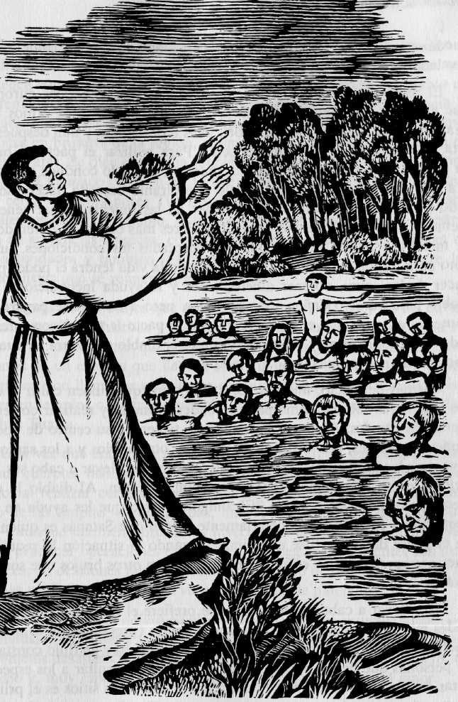
los especialistas considerados como brujos-nahuales, que tienen la capacidad de convertirse mágicamente en animales.
Otro tipo de actividad mágica que realizan en la zona es aquella que se relaciona con el hecho de atraer o retener a la persona amada. Esto se puede lograr con la ayuda de un brujo, quien prepara alguna sustancia que se le debe dar a tomar a la persona para hacerla caer en las redes de quien desea su amor. Lo más frecuente es que los hombres contraten al brujo para obtener amor y las mujeres para retenerlo. Inclusive, en ocasiones, se llega a utilizar el toloache en pequeñas dosis, que se dice sirve para atontar o retener a una persona o bien para manejarla como se quiera.
Igualmente en estos casos se usan muñecos que representan al ser amado, con objeto de hacer que actúe de determinada forma, o se emplean oraciones que no necesitan de la intervención del especialista. Estas van dirigidas a objetos o a animales mágicos y basta con rezarlas los días favorables para que ayuden a obtener el amor que se solicita.
Muchas veces para lograr el éxito en los negocios u obtener dinero o trabajo se recurre a los especialistas que dicen tener pacto con el diablo, quienes en ocasiones llevan a los consultantes a algunos de los cerros cercanos para que hablen con él y puedan lograr sus propósitos. Esto generalmente sucede en fechas señaladas de antemano, como son el primer viernes de marzo y el día de San Juan (24 de junio), días en que los especialistas acostumbran conducir a sus ayudantes y a sus clientes a una ceremonia que se denomina Misa negra, la cual se realiza en alguno de los cerros cercanos. Una vez allí el brujo hace las invocaciones necesarias y, cuando el diablo llega, van pasando uno por uno para hacer sus peticiones (que varían entre la obtención de riqueza, el éxito en los negocios, la respuesta a algo que se desea saber o el éxito en amores). La petición se le hace directamente al brujo, quien a su vez la hace saber al diablo (que se encuentra oculto en un lugar cercano), el brujo regresa y le indica al cliente que el diablo lo va a ayudar y que, a cambio, él debe, en determinados días, encender velas en su honor.
Tener al diablo como aliado es muy importante en esta zona, ya que existen especialistas que abiertamente admiten estar protegidos por él y en los altares del lugar donde ofician tienen la imagen de Satanás —que
54
El "Niño Fidencio" realizaba curaciones consideradas como milagrosas,
muchas de ellas las hacía colectivamente en el "Charco Sagrado"
y su culto como santo "folk" continúa hasta la actualidad.

LILIAN SCHEFFLER
puede estar hecha de diferentes materiales— ante la cual encienden velas y veladoras de diferentes tamaños y colores.
El pacto con el diablo tiene, desde luego, características europeas que han sido aceptadas y adaptadas a la cultura local. Los brujos realizan un pacto definitivo con Luzbel, pues toda la vida y aún después de ésta se deben pagar las consecuencias. Para realizar el pacto el brujo en ciernes debe ser ayudado por un maestro, quien lo conduce al monte o a una cueva durante la noche; allí el aspirante necesita hacer uso de todo su valor para hablar con el "Señor de las tinieblas", que generalmente le pide la vida de uno de sus familiares más cercanos, quien deberá morir esa misma noche. Una vez aceptadas las condiciones queda apto para trabajar como brujo; durante toda la vida tendrá el poder para hacer de las suyas, obtener dinero, amor y la ayuda incondicional del diablo para curar o dañar a las personas, pero a su muerte pagará las consecuencias, ya que el haber celebrado el pacto le traerá como resultado una agonía larga y dolorosa; después el diablo se llevará su cuerpo por arte de magia, quedando el ataúd vacío.
Además del pacto, muchas veces los brujos que rinden culto al diablo leen libros sobre el tema para aprender fórmulas y realizar correctamente los rituales. Algunos, sin embargo, tienen en su centro de operaciones dos altares, uno dedicado al diablo y otro a Dios y a los santos, e invocan a las dos fuerzas sobrenaturales para poder llevar a cabo sus trabajos y dicen que ambos poderes se complementan. Al diablo le dan frecuentemente el nombre de "El amigo", puesto que les ayuda en sus propósitos y les va bien monetariamente. Dicen que Satanás es quien les da el poder de convertirse en animales cuando la situación lo requiere, pues a veces tienen que enfrentarse y pelear con otros brujos que son sus rivales.
Para llevar a cabo las curaciones se prefiere el día y para las actividades malignas o diabólicas se utiliza la noche (precisamente la medianoche es la hora más apropiada). A pesar de que hay un flujo constante de personas que llegan durante todo el año para consultar a los especialistas de la zona, cuando más concurridos se ven estos sitios es el primer viernes de marzo; éste está considerado en los Tuxtlas como el día de los brujos, pues se dice que los trabajos realizados en esta fecha son mejores y de mayor alcance. Es un día durante el cual las actividades se incrementan, ya que durante la madrugada se cortan las hierbas medicinales
ESPECIALISTAS
que se usarán toda la temporada, y en los puestos de los mercados se venden toda clase de hierbas recién cortadas, se preparan amuletos que protegen contra la brujería, se llevan a cabo entrevistas con el diablo en diferentes cerros durante la noche, revistiendo particular importancia la reunión que la noche de la víspera de este día realizan todos los especialistas en brujería de la región, acompañados por brujos que llegan de otros lugares. Se dice que dicha reunión tiene lugar en el cerro del Mono Blanco (Catemaco) o bien en la cueva de la Laguna Encantada (que está cerca de San Andrés Tuxtla). Tiene como propósito llevar a cabo rituales en honor del diablo, la iniciación de los aprendices, la preparación de sustancias mágicas, cortar toda clase de hierbas que utilizan en sus actividades y también intercambio de recetas y fórmulas entre los especialistas que se reúnen en esta ocasión.
Además de los brujos que tienen pacto con el diablo y de los curanderos que utilizan hierbas y distintas clases de limpias, existen en la región otros especialistas que curan enfermedades y resuelven problemas a través de un espíritu que llega a ellos cuando se encuentran en estado de trance; son llamados espiritistas o espiritualistas y realizan sus actividades en templos o centros especiales que existen en Catemaco y en San Andrés Tuxtla.
Una vez que entran en trance el espíritu de algún ser toma posesión de sus cuerpos, hablan y actúan a través de ellos y tienen como labor principal realizar curaciones de diversas enfermedades mediante el método de las limpias —con hierbas, huevo, limón, chile y otros productos— aunque también utilizan las inyecciones espirituales y algunos llegan a practicar operaciones espirituales, que según los creyentes son muy eficaces; en ocasiones también recetan, en estado de trance, infusiones de hierbas medicinales y algunas veces medicinas de patente.
Además de curar enfermedades que son causadas principalmente por la envidia y la brujería realizan adivinaciones para localizar a personas o a objetos desaparecidos y ofrecen soluciones a problemas de dinero, de trabajo y, muy especialmente, a aquellos relacionados con el amor.
Se piensa que todos los que trabajan en el campo de lo mágico y lo sobrenatural tienen, desde que nacen, la facultad o el don para ejercer esa actividad, pero para poder llegar a actuar en ese campo es necesario que desarrollen esa facultad, y el desarrollo requiere forzosamente del

56
57

LILIAN SCHEFFLER
aprendizaje. Para esto se debe tener como maestro a alguien que ya practique la profesión, ejercitar los conocimientos y finalmente pasar por una especie de ceremonia de iniciación, en la cual el nuevo especialista entrará en contacto con los seres sobrenaturales, que le entregan el poder para ejercer de manera correcta la profesión.
El "Niño Fidencio" y sus seguidores
Fidencio Síntora Constantino, más conocido como el "Niño Fidencio", considerado taumaturgo, curandero, médico folk, santón o cirujano mágico realizó múltiples curaciones de tipo mágico desde 1927 a 1938 en Espinazo, estado de Nuevo León, llegando a alcanzar fama en todo el país y hacia el norte de la frontera con Estados Unidos.
A pesar de los años que han transcurrido desde su muerte (cuarenta y cuatro exactamente) su figura y su memoria siguen siendo recordadas y ocasionalmente veneradas por muchas personas que habitan principalmente en el norte de la República. Fidencio Constantino Síntora, según datos del acta del registro civil, nació el 13 de noviembre de 1898 en el rancho de las Cuevas, municipio de Irámuco, en el estado de Gua-najuato; él siempre alteró sus apellidos anteponiendo el Síntora, materno, o simplemente una S., antes del paterno.
Se dice que desde chico mostró disposición hacia la realización de curaciones y uno de sus hermanos contó que cuando tenía 8 años entablilló el brazo de su madre que había sufrido una fractura. Dicen que el mismo Fidencio contaba que en una ocasión en que su hermano Joaquín había enfermado, mientras él lo cuidaba se le apareció un señor que le obsequió un libro en el cual había recetas de plantas medicinales que le sirvieron para curar a su hermano, lo que se considera como el inicio sobrenatural de sus capacidades. Posteriormente siguió haciendo uso de esas recetas para hacer los cocimientos de hierbas que acostumbraba dar a los enfermos.
Se cuenta que cuando Fidencio tenía aproximadamente 10 años se fue a Yucatán con su hermano para trabajar en una de las haciendas henequeras de ese estado; regresó luego a Guanajuato e hizo uno o dos viajes para trabajar en Nuevo León, y después se estableció como mozo
ESPECIALISTAS
y cocinero en su tierra natal, en la casa de la familia de Enrique López de la Fuente. Este, aunque era menor que Fidencio, había sido su condiscípulo en la escuela durante los dos o tres años escasos en que éste asistió a ella.
En 1921 López de la Fuente trabajaba en un rancho en el estado de Nuevo León, mandó llamar a Fidencio para que se hiciera cargo de las tareas de la cocina y después pasaron ambos a trabajar en la hacienda que Teodoro Von Wernich tenía en Espinazo, en el mismo estado de Nuevo León. El primero trabajó como administrador y el segundo como mozo y cocinero, labores para las que tenía mucha facilidad; su hermano cuenta que alternaba ese trabajo con curaciones que hacía sin que lo supieran los que dirigían la hacienda. Con el tiempo se enteraron de sus actividades y Fidencio fue llamado para curar a Von Wernich de várices, enfermedad de la cual, se dice, no había podido ser sanado por los médicos. Este hecho dio como resultado que empezara a adquirir fama como curandero, ya que el dueño de la hacienda en reconocimiento a lo que Fidencio había hecho, puso una nota en uno de los periódicos de la ciudad de México, aproximadamente en el año de 1927. Hay quienes aseguran que tanto Von Wernich como López de la Fuente lo impulsaron en esta actividad al darse cuenta que podían iniciar, a través de él, un negocio muy productivo.
Su fama y sus prodigios se extendieron a partir de entonces a todos los lugares del país. La clientela local aumentó y comenzaron a llegar a Espinazo muchísimas personas en busca de alivio para sus males; llegó a tener tanta fama que inclusive se levantaron acusaciones en su contra, que nunca progresaron, pues sus adeptos lo defendían diciendo que proporcionaba alivio a sus males utilizando únicamente hierbas medicinales. El "Niño Fidencio" siempre dijo que no era él quien curaba sino que simplemente servía de instrumento a Dios, puesto que él mismo había pedido a Dios que le permitiera curar a la gente con los medicamentos que tenía a su alcance y las habilidades que poseía.
Para muchos el "Niño" llegó a convertirse casi en un santo viviente, a quien se acudía para que les aliviara toda clase de males. Se le concebía como un elegido, poseedor de una serie de cualidades que, de acuerdo con el pensamiento mágico de quienes iban a verlo y a seguirlo, le permitían curar a los enfermos por gracia divina. Era pobre, humilde,

58
59

LILIAN SCHEFFLER
respetuoso, en una palabra un verdadero "Niño", un Cristo niño que siempre ayudaba a sus semejantes, rechazaba riquezas y todo lo hacía en nombre de Dios; inclusive llegó a bautizar criaturas, confesó a las personas, casó a diversas parejas y bendijo a los moribundos.
Las jornadas de trabajo de Fidencio eran intensas, desde la noche anterior dejaba dispuesto a quienes había de atender al día siguiente, ya que tenía días dedicados a diferentes tipos de enfermedades e intervenciones, e inmediatamente después del desayuno iniciaba sus actividades. Utilizaba su intuición para realizar los diagnósticos. Se ha llegado a decir que es muy probable que hubiera tenido desarrollada la facultad de la telepatía, a través de la cual podía captar los padecimientos y decidir el tratamiento que debía darles. Muchos lo catalogaban como vidente, debido precisamente a que diagnosticaba de manera inmediata con sólo ver a la persona. Así, los enfermos le atribuían poderes especiales, lo que representaba una ventaja en el tratamiento de padecimientos psicosomá-ticos, pues provocaba resultados favorables en muy corto tiempo.
Esos poderes especiales efectuaban su acción, también, cuando la enfermedad no tenía remedio, ya que el paciente recibía, entonces, apoyo para sobrellevar sus males. Como el "Niño" tenía una gran afición por la música, se dice que acostumbraba cantar mientras curaba, lo que proporcionaba tranquilidad a sus pacientes. En las tardes, cuando se repartía el té, todos cantaban las canciones favoritas de Fidencio, entre las que estaban Cuatro milpas, La rielera y La hija del penal. Esta última era la que más le gustaba:
La hija del penal, me llaman siempre a mí,
porque mi padre es carcelero;
yo amor jamás sentí,
yo nunca conocí más que las penas del prisionero.
Mas cierto día llegó un preso, no sé qué cosa pasó por mí, con la mirada le mandé un beso y en mi plegaria yo dije así: ¡Ay, Virgen del Consuelo ven! ayúdame a salvar mi bien, porque sus penas son mis dolores.
ESPECIALISTAS
¡Ay, Virgencita sálvalo! que quiero su cariño ser, y el preso eterno de mis amores.
Estuvo preso sí,
porque mató al traidor,
que de su hermana el honor burlara;
y en tanto comprendí,
su gesto de valor,
juré quererlo con alma brava.
Juré quererlo con fe sincera, juré seguirlo a la eternidad, y enamorada del prisionero, juré yo darle su libertad.
¡Ay, Virgen del Consuelo ven!
ayúdame a salvar mi bien,
porque sus penas son mis dolores,
¡ay, Virgencita sálvalo!
que quiero su cariño ser,
y el preso eterno de mis amores.
En Espinazo existió en aquella época un charco, del cual queda todavía un residuo, en el que el "Niño" impartía curaciones para diversos males, allí bañaba algunos días de la semana a quienes padecían enfermedades agudas, lepra o ceguera. A los que tenían trastornos mentales los llevaba al "charco" durante la madrugada para bañarlos, previos azotes, y después los llevaba a desayunar pan con chocolate; otras veces quienes se encargaban de arrojar a los pacientes al agua eran los colaboradores o ayudantes del "Niño".
Otros tratamientos en los que se utilizaba el agua eran el té de hierbas, entre las que predominaba la "gobernadora", que Fidencio repartía en las tardes a todos los pacientes de Espinazo, y en algunas ocasiones las personas tomaban, para aliviar sus males, el agua donde se había bañado el "Niño", ya que se consideraba como curativa.
Practicaba la cirugía con métodos rudimentarios y sin anestesia: tendía al enfermo en el suelo, pedía una botella, la rompía, tomaba el pedazo de vidrio que le parecía más adecuado y abría sin vacilaciones; para

60
61

LIUAN SCHEFFLER
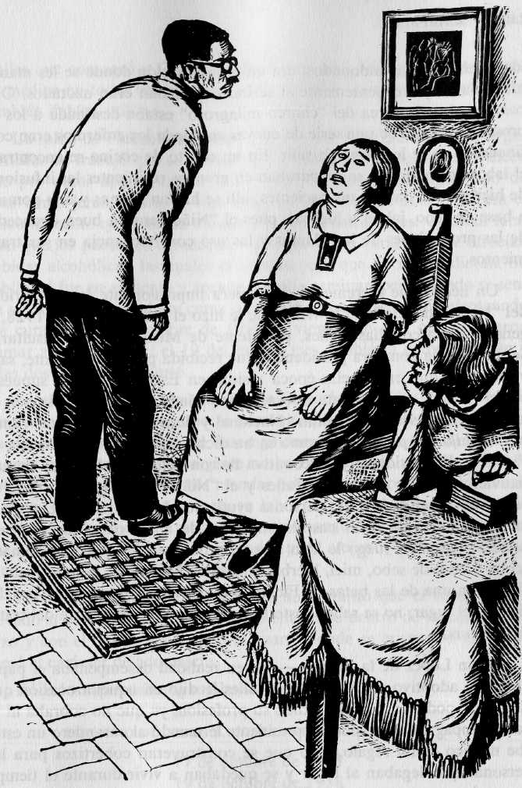
cerrar la herida usaba, en gran cantidad, una planta cactácea llamada sacasil, que se parece a la pitayita y produce un pegamento bastante resistente. Tenía a una de sus ayudantes mujeres —a las que denominaban esclavas— dedicada exclusivamente a su preparación; también sin anestesia extraía muelas, con ayuda de unas pinzas comunes de las que usan los mecánicos.
Para la curación de mudos, paralíticos y dementes el "Niño" usaba un columpio en el que sentaba al paciente y desde una altura de ocho metros los empujaba al vacío sin previo aviso, la desesperación que sentían era tal, que en ocasiones se curaban los que padecían un mal mental porque ponían en movimiento la razón. En el caso de los mudos se trataba de lograr la facultad verbal a través del vaivén y en el caso de los paralíticos intentaba poner en movimiento las extremidades impedidas.
Igualmente acostumbraba curar a los enfermos haciendo que se acostaran en el suelo, caminando con los pies descalzos sobre ellos, para lo cual había mandado colocar en el techo unas cuerdas de las que se sostenía mientras caminaba sobre las espaldas de los pacientes que yacían uno junto a otro formando una hilera en el suelo. Sus métodos eran muy variados y a veces desconcertantes, como cuando se subía a la azotea daba la bendición a todos y luego se dedicaba a aventarles, desde allí, frutas, huevos y a veces monedas, y todos tenían la certeza de que si alguno de los proyectiles golpeaba la parte enferma de su cuerpo, sanaría de inmediato. También producía impactos emocionales en algunos pacientes, colocándolos durante un rato en la jaula de un puma sin colmillos ni garras, a quien el "Niño" daba el nombre de "Concha".
Fidencio acostumbraba realizar con mucha frecuencia representaciones teatrales, que tenían lugar en el mismo patio que servía de clínica. Allí participaban algunos de sus ayudantes y "esclavas", los pacientes conformaban el auditorio, lo cual indudablemente creaba un clima de convivencia entre ellos, que finalmente resultaba de utilidad para los tratamientos impartidos.
Había espacios destinados a las diferentes actividades; el patio se llamaba "El círculo de las curaciones" o simplemente "El círculo", en donde estaba puesto el columpio y una parte del piso era de cemento. Existía también una colonia para enfermos mentales, en donde se encerraba a los locos llevados por sus propias familias que, en ocasiones,
62
Entre los espiritualistas hay personas llamadas "facultades" que
caen en trance y reciben a espíritus quienes a través de ellas realizan
curaciones y resuelven problemas de quienes los consultan.

LILIAN SCHEFFLER
los dejaban allí abandonados; era un gran corralón donde se les mantenía aislados y frecuentemente si se indisciplinaban eran azotados. Otra colonia, situada cerca del "charco milagroso" estaba destinada a los leprosos; constaba de una serie de cuevas en donde los enfermos eran confinados y no se les permitía salir. En un cuarto de cocina se encontraba el laboratorio, donde se preparaban en grandes recipientes las infusiones de hierbas que daba a sus pacientes; allí se hacían tisanas y una pomada a base de sebo, jabón y hierbas, pues el "Niño" era un buen conocedor de las propiedades de las plantas y las usó con frecuencia en sus tratamientos.
Un hecho que incrementó de manera impresionante la popularidad del "Niño Fidencio" fue la visita que le hizo el 8 de febrero de 1928, el general Plutarco Elias Calles, presidente de México, para consultarlo. Se dice que la comitiva presidencial fue recibida por toda la gente, sana y enferma, que en aquella época residía en Espinazo, y por supuesto por el "Niño" con una bata nueva, acompañado por Enrique López de la Fuente. Se escuchó el Himno Nacional y después los pacientes cantaron La hija del penal, que como se ha dicho era la canción favorita de Fidencio. El presidente y su comitiva fueron llevados a la casa; cuando estuvieron a solas el general Calles y el "Niño" tuvo lugar la consulta. Según informes de algunas personas ayudantes de Fidencio, éste preparó un té de hojas de rosas castilla con miel de abeja para que el presidente lo tomara y luego le hizo una serie de vendajes con una pomada hecha a base de sebo, miel, hierbas y tomate. Más tarde el presidente se vistió con una de las batas de Fidencio e hizo una visita por las instalaciones del lugar, no se sabe si esto fue considerado como parte del tratamiento o no.
Según López de la Fuente —que en realidad desempeñaba el papel de padre adoptivo de Fidencio— Calles le dijo en aquella ocasión que el "Niño" podría seguir ejerciendo su profesión, ya que no cobraba ni se hacía propaganda. Después el presidente le mandó al curandero un estuche médico como regalo, hizo que se construyeran cobertizos para las personas que llegaban al lugar y se quedaban a vivir durante el tiempo necesario para ser curados. También ordenó instalar un conducto de agua potable hasta la casa del "Niño", y se dice que periódicamente mandaba a un emisario a recoger medicamentos que el "Niño" preparaba de manera especial para él. A partir de la visita del presidente
ESPECIALISTAS
Calles que consagró a Fidencio como curandero, éste decidió usar bata de médico en todas sus intervenciones, indumentaria que sus ayudantes también debían utilizar.
La salud de Fidencio comenzó a decaer en 1935 debido a las largas jornadas de trabajo que se imponía y a la mala alimentación, pues dicen que por curar apenas comía. Acostumbraba desayunar algún tipo de licor como jerez, oporto o vino con huevos todos los días y ese era el único alimento que tomaba durante las veinticuatro horas. Cuentan también que los pacientes agradecidos después de las curaciones le ofrecían bebidas alcohólicas, las cuales él tomaba para que no se ofendieran. Su debilidad fue en aumento y apenas si podía caminar; pero cuando se sentía un poco mejor desde su cama o sentado en una silla seguía efectuando sus curaciones. En octubre de 1938 lo vieron tan mal que mandaron llamar a un sacerdote; el 19 del mismo mes recibió la extremaunción y a las dos de la tarde murió.
La gente decía que según el mismo Fidencio había vaticinado resucitaría al tercer día, así que no se permitió que fuera enterrado sino que quedó expuesto a la vista de sus seguidores pero, dos días después, el cuerpo se descomponía y la gente no permitía que lo movieran. López de la Fuente decidió entonces mandar por un doctor para que lo embalsamara. Cuando llevaba a cabo su labor en compañía de un boticario que lo ayudaba hicieron saltar un líquido sanguinolento y la gente protestó diciendo que lo habían matado, pues creían que si no hubieran intervenido el "Niño" habría resucitado.
La misma muchedumbre de fieles no permitió que el cuerpo fuera llevado al panteón y exigió que fuera enterrado dentro de su casa; así se hizo y con el correr del tiempo el cuarto donde se encuentra la tumba tomó el carácter de adoratorio.
En la losa que cubre la tumba se lee:
FIDENCIO DE JESUS S. CONSTANTINO
17 de octubre de 1898 19 de octubre de 1938
FUISTE GRANDE PORQUE FUISTE HUMILDE DIOS TE TENGA EN EL LUGAR DE SUS ESCOGIDOS DEDICADA POR ENRIQUE LOPEZ DE LA FUENTE.

64
65

LILIAN SCHEFFLER
LA BONDAD DE SU CORAZON LO HIZO ESTIMAR
DE CUANTOS LO CONOCIERON
SU MEMORIA SERA SIEMPRE BENDECIDA
LA DEDICA CLEMENTE PARAS.
NO DISTINGUIO LOS POBRES DE LOS RICOS
NI LOS NACIONALES DE LOS EXTRANJEROS
A TODOS PRODIGO EL BIEN POR IGUAL
IMITANDO AL DIVINO DE GALILEA
PRODIGANDO CONSUELO Y CURANDO A LOS
ENFERMOS SIN RETRIBUCION NINGUNA
SUS BENEFICIADOS EN PRUEBA DE GRATITUD
LE DEDICAN ESTE RECUERDO A SU ETERNA MEMORIA
DEDICA SU HERMANO DEL NIÑO FIDENCIO,
JOAQUIN S. CONSTANTINO.
Allí la fecha de su nacimiento está alterada puesto que, como se dijo al principio, nació el 13 de noviembre, pero por alguna razón que se desconoce Fidencio celebraba su natalicio el 17 de octubre.
En la actualidad el culto mágico al "Niño Fidencio" sigue vivo: todos los domingos llegan peregrinos a visitar el lugar, a bañarse en lo que queda de las aguas del "charco milagroso", a rezar en el pirulito y a depositar ofrendas en su tumba. Cuando mayor número de personas acude es durante las fiestas que allí se celebran el 19 de marzo día del santo del "Niño", y del 17 de octubre su supuesto natalicio, hasta el 19 del mismo mes día de su fallecimiento.
Muchos peregrinos llegan al lugar por tren y desde que se bajan en la estación empiezan los cantos:
Vamos todos alabando, del mundo no hagamos caso, porque ya vamos llegando a la estación de Espinazo.
O también es frecuente escuchar a algún grupo entonar:
Voy a cantar un corrido, señores pido silencio;
ESPECIALISTAS
hoy yo canto agradecido: me curó el "Niño Fidencio".
De la estación se trasladan al pirulito, donde se reza, se ponen ofrendas, se hacen curaciones y se continúa cantando:
Niñito Fidencio santo milagroso tú guías a las almas y las llenas de gozo.
Fidencio Constantino escogido del Señor para darnos curaciones en el campo del dolor.
Luego se dirigen al "charco milagroso" donde ahora, más que bañarse para curar sus enfermedades se embarran de lodo y luego caminan hasta el adoratorio, donde se encuentra la tumba. Allí ponen flores, rezan y muchas veces toman agua de un recipiente que está colocado sobre la sepultura y continúan los cantos populares que han ido surgiendo entre los devotos desde su muerte:
Estrellita reluciente del Espíritu Divino que viniste a acompañar a Fidencio Constantino.
Este "Niño" hermoso, bello clavel entre flores, "Niño" Fidencio santo ruega por los pecadores.
O bien:
Venid todos fieles venid en silencio a adorar la tumba del "Niño Fidencio'

66
67

LILIAN SCHEFFLER
Los seguidores del "Niño" provienen en su mayor parte de los estados del norte de la República Mexicana, aunque también con frecuencia se encuentran hispanoparlantes de los Estados Unidos que residen en Texas, Detroit y Chicago; los grupos que llegan al lugar son dirigidos por una persona a la que se le da el nombre de cajita, o sea una persona que recibe al espíritu del "Niño" y cura en su nombre. Hay quienes dicen que dicho término tuvo su origen a la muerte de Fidencio cuando sus colaboradores llevando cada uno una pequeña caja hicieron una colecta para hacerle un monumento; también se dice que el mismo Fidencio usaba el término cajita para designar a las personas con quienes se comunicaba a través de su espíritu.
Las personas que tienen la función o la misión de ser cajitas entregan su cuerpo al espíritu de Fidencio para que pueda realizar curaciones. En las festividades las cajitas, que pueden ser hombres o mujeres, llevan sus ayudantes, quienes son llamados guardias y que los asisten en las curaciones.
Cada cajita tiene a su cargo a un grupo de devotos a quienes lleva a las fiestas, cura y le inculca el culto al "Niño". A los seguidores de cada cajita se les da el nombre de columna; entre ellos hay un cantor que lleva la primera voz al entonar los cantos, mientras los demás integrantes forman el coro.
Una de las características del peregrinaje a Espinazo es la penitencia: algunas personas se quitan los zapatos desde que bajan del tren y descalzos realizan todo el recorrido (según dicen para hacer lo mismo que Fidencio, que generalmente andaba descalzo); otros hacen parte del recorrido arrastrándose de espaldas en el suelo o de rodillas, sacrificios que realizan con el fin de obtener la curación a sus males, o bien para que el "Niño" les conceda el milagro que le piden.
Las cajitas que visten una especie de túnica y capa y sus seguidores o columnas representan la supervivencia del "Niño" milagroso de Espinazo, quien fue y sigue siendo santificado en la mentalidad mágica de sus devotos. Desde que él vivía se vendía la estampa del "Niño guadalu-pano" en la que puede verse a Fidencio teniendo a su alrededor las rosas, el halo y la luna que adornan la imagen de la Virgen de Guadalupe. Esta estampa todavía hasta hace algunos años se podía adquirir en el norte del país como en Monterrey, Saltillo, Ciudad Victoria, Tampico,
68
ESPECIALISTAS
Durango, Chihuahua y Hermosillo, donde algunos expendios de hierbas también venden sahumerios con la fotografía del "Niño" y una bolsita de incienso. En el reverso de la estampa del "Niño guadalupano" antes citada se encuentra impresa la siguiente oración:
ORACION DEL NIÑO FIDENCIO S. CONSTANTINO
Niño Santo Fidencio S. Constantino, haz que los espíritus malévolos que vengan a mí que se retiren, y los espíritus de luz, y bondad que vengan hacia mí, y que sirvan de baluarte para ellos.
Niñito Fidencio, yo bien sé que digno soy de recibir este gran milagro porque tú eres un intercesor para mí en todos los aspectos de mi vida y puedes retirarme esos espíritus malignos con facilidad.
Niñito lindo Santo Fidencio S. Constantino, tú eres toda mi esperanza y mi fe porque siempre derramas tu divina ayuda a las personas que como yo tienen fe en ti y nunca los desamparas.
Niñito Fidencio, consérvame sano y puro tal y como te lo pido, que "vengan" siempre los espíritus del bien y me retiren los malévolos.
Dame, Niñito Santo, la tranquilidad tanto en mi alma y cuerpo como en todo mi ser por todo tu gran poder.
Se rezará un Credo y un Padre Nuestro. amen.
Los espiritualistas
El espiritualismo es una forma de culto que tenía la finalidad de proporcionar curación a los enfermos y ayuda a los necesitados. Tuvo su origen en México, en 1866 y, según cuentan diversas tradiciones, fue cuando un ex seminarista llamado Roque Rojas comenzó a caer en trance y a tomar la personalidad del Padre Elias. Roque Rojas fundó la Igle-
69

LILIAN SCHEFFLER
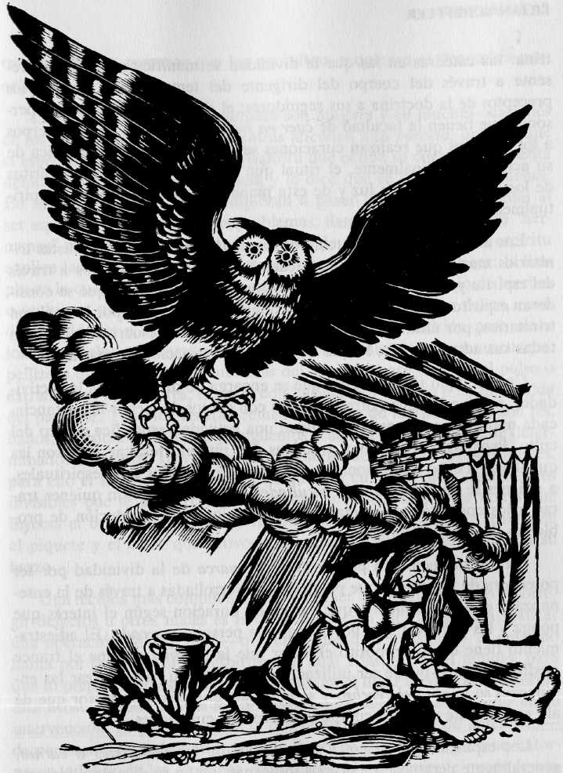
sia Mexicana Patriarcal de Elias basándose en preceptos y normas que deberían seguir sus miembros, los cuales a su muerte fueron cambiados y modificados por algunos de sus seguidores. Estos a su vez fundaron otros templos en los que también algunos de los conceptos iniciales sobrevivieron. En 1924 se fundó el Templo del Mediodía en la colonia Guerrero de la ciudad de México, cuyos miembros se nombraron espiritualistas trinitarios marianos y de allí se desprendió, en 1925, el grupo de personas que establecieron en la colonia San Simón de la misma ciudad el Templo de la Fe. Los dos templos mencionados son, en la actualidad, los más importantes y de ellos han salido las personas que han establecido templos de este tipo en otros lugares del Distrito Federal y en diferentes estados de la República.
Aunque en general todos conservan la misma doctrina, en cuanto a prácticas y creencias se encuentran variaciones de un lugar a otro, ya que en los distintos sitios están influidos por las características de la cultura local. El Distrito Federal es la entidad de la República que cuenta con el mayor número de templos espiritualistas, siguiéndole en importancia los estados de Puebla, México y Morelos, aunque también los hay en menor número en Tamaulipas, Veracruz, Hidalgo, Baja California, Tlax-cala, Jalisco, Guerrero, Guanajuato, Coahuila, Oaxaca, Sonora, San Luis Potosí y Colima.
Algunos templos se encuentran situados en zonas rurales y otros en las urbanas. Las personas que acuden a ellos ya sea como seguidores o simplemente como consultantes pertenecen a sectores de la población que aún conservan cierto grado de tradicionalismo, donde se encuentran vigentes las creencias acerca de agentes sobrenaturales y seres humanos que son capaces de dañar a otros así como un pensamiento de tipo mágico activo; como resultado, está la creencia de que hay trastornos que solamente determinado tipo de especialistas, en este caso los espiritualistas, son capaces de curar.
Generalmente en el altar de todos los templos hay, además de los objetos de culto propiamente dichos, un ojo de color azul con rayos dorados alrededor que representa el ojo de la divinidad. En estos recintos se llevan a cabo las sesiones de curación por medio de limpias, recetas hechas a base de hierbas medicinales, masajes y pases fluídicos, acompañados del uso del bálsamo o agua santificada que ellos mismos preparan. También se realizan otras actividades como parte de su doc-
70
Las brujas llamadas tlahuelpuchi se convierten en lechuzas o en gallinas
para realizar diversos actos malignos, entre los que se cuentan
el chupar la sangre de los niños pequeños.

LILIAN SCHEFFLER
trina: las cátedras en las que la divinidad se manifiesta y se hace presente a través del cuerpo del dirigente del templo para enseñar los preceptos de la doctrina a sus seguidores; el desarrollo para que las personas que tienen la facultad de caer en trance recibiendo en sus cuerpos a los espíritus que realizan curaciones se perfeccionen en la práctica de su actividad y, finalmente, el ritual que se hace para que los espíritus de los difuntos reciban luz y de esta manera puedan evolucionar espiri-tualmente.
Los integrantes de estos templos se autodenominan espiritualistas trinitarios marianos; piensan que pueden llegar a conocer a Dios a través del espíritu y se dedican a hacer únicamente el bien por lo que se consideran espiritualistas; conciben una trilogía de divinidades por lo cual son trinitarios, por último, creen en María la madre de Jesucristo y admiten todas sus advocaciones, lo que les da su denominación de marianos.
Cada templo tiene un guía que se encarga de dirigir todas las actividades, a quien le siguen otras personas con cargos de menor importancia, cada uno tiene como responsabilidad una actividad específica dentro del culto. Pero las actividades y prácticas que interesa resaltar aquí son las que llevan a cabo las personas dedicadas a recibir a los seres espirituales, a quienes se da el nombre de facultades o envolturas y son quienes tratan a los consultantes, recetan y dan consejos para la solución de problemas de diversa índole.
Esta gente recibe en primer lugar la marca de la divinidad por ser poseedora de facultades que pueden ser desarrolladas a través de la enseñanza y el adiestramiento, que varían en duración según el interés que ponga y las prácticas que lleve a cabo la persona marcada. El adiestramiento tiene como propósito el hacer que la persona domine el trance mediante el cual puede ser utilizado por un espíritu. Al finalizar las enseñanzas se le abre el cerebro y se le asigna el espíritu protector que de allí en adelante usará su cuerpo para realizar curaciones.
Los espíritus que llegan a los cuerpos de las facultades o carnes, generalmente pertenecen a grupos indígenas, según se dice de diferentes tribus: azteca, piel roja, otomí, y otros pertenecientes a determinada familia de una de las tribus como los Macacehuas. Todos los espíritus que se manifiestan a través de ellos tienen facultades para curar y para alejar mágicamente malas influencias, envidias o seres de oscuridad que se in-
ESPECIALISTAS
troducen en las personas que los consultan, a quienes se denomina parcela.
La mayor parte de las facultades son mujeres y en muchas ocasiones en los templos utilizan batas mientras atienden a su parcela; una vez que el especialista entra en trance el espíritu que ocupa su cuerpo se presenta debidamente ante la concurrencia y le dice que se pone a sus órdenes. En seguida los consultantes empiezan a pasar uno por uno, saludan al ser espiritual y le exponen sus problemas, llamándose mutuamente "hermanos" o "hermanitos". Cuando se trata de una enfermedad, el espíritu explica las causas del mal y aplica un tratamiento, éste puede ser: la limpia en la cual se pasa sobre el cuerpo de la persona un manojo de hierbas o un huevo mojado previamente en bálsamo para desalojar daños, envidias, maldades o celos que pueda llevar consigo; la succión para sacar los aires malos o nocivos que se puedan haber introducido en su cuerpo; pellizcos que se dan en las muñecas del paciente para tomarle el pulso o extraerle los malos aires; el soplo con bálsamo en la nuca o en la espalda del paciente. También recetan remedios a base de hierbas como son tés, baños, infusiones, pomadas y ungüentos o aconsejan abstenerse de determinados alimentos. Hay casos que requieren de inyecciones espirituales, para ello el individuo que está realizando la curación pide a otros seres invisibles que le proporcionen la sustancia adecuada y hace como que inyecta el brazo del paciente y muchas personas dicen sentir realmente el piquete y el calor que provoca la sustancia invisible al entrar en su brazo.
Una técnica más complicada, para extraer un órgano dañado o corregir defectos u otros males es la de la operación espiritual; para realizar una operación de este tipo —que en realidad es invisible— el enfermo llama por la noche al ser espiritual al cual consultó en el templo, para que lo prepare. Este se encarga de poner en el lugar en donde el enfermo está acostado todo lo que los doctores espirituales van a necesitar en su intervención. El paciente tiene la obligación —señalada de antemano— de permanecer inmóvil durante toda la noche en su cama para no entorpecer la labor de los cirujanos espirituales, al día siguiente puede levantarse, pero se dice que se siente adolorido durante un tiempo y que poco a poco se va recuperando. Es atendido por la facultad del templo que le prescribió la operación, quien por lo general se limita a recetarle alimentos especiales y reposo. El enfermo ya no vuelve a sentir los dolores y

72
73

LILIAN SCHEFFLER
tiene la ventaja de que no se le deja ninguna cicatriz, puesto que la intervención se hace a nivel estrictamente espiritual.
Los problemas emocionales de los consultantes también son atendidos por los espíritus que reciben las facultades. Cuando la persona tiene trastornos de tipo emocional de los que no conoce o no comprende la causa —pues sabe que no está enfermo físicamente pero hay algo que lo perturba— acude al templo y el "hermano" le dará la explicación adecuada que lo tranquilizará. Este tipo de males pueden ser resultado de las envidias a las que está expuesto, de haber provocado inconscientemente un daño a otro, por haber experimentado un sentimiento intenso como el enojo o el miedo, o también porque seres espirituales negativos se introdujeron en su cuerpo. De la misma manera se les pide ayuda y consejo en caso de pleitos entre familiares o amigos, si se quiere conseguir trabajo o dinero y muy frecuentemente en asuntos amorosos. En estos casos el ser espiritual también lleva a cabo una limpia con huevo, hierbas, limón o chile, siempre acompañados con bálsamo, para desalojar lo malo, y luego recomienda encender velas de sebo durante las mañanas o en las noches, poner veladoras, limpiar la casa con alguna sustancia, llevar consigo un amuleto, etc., para reforzar la limpia.
El hecho de que la consulta y el tratamiento se realicen en un templo, rodeados de un ambiente casi mágico, en compañía de otros seres espirituales —por lo general se encuentran trabajando varias facultades a un mismo tiempo— proporciona al consultante seguridad en que lo que se le recomienda será eficaz y dará los resultados deseados, puesto que quienes lo tratan no son simples seres humanos sino sobrenaturales cuyos poderes y conocimientos, por la misma razón, son superiores. Así, los asistentes al templo consideran a este tipo de curaciones como más efectivas que las realizadas por los médicos, pues siempre tienen un valor mágico, y por lo general llegan al lugar con una actitud mental positiva que lleva implícita una verdadera fe.
Por lo regular una sola consulta no es suficiente para concluir el tratamiento y el "hermano" cita al paciente cuantas veces considere necesarias para resolver el problema de manera total. Para algunas de las visitas se solicita que lleven un ramo de hierbas, un huevo, o alguna otra cosa que el ser espiritual vaya a utilizar para realizar la curación o el desalojo de males.
ESPECIALISTAS
Generalmente en los templos no se cobra por los servicios que se prestan, pero las personas siempre dejan algún dinero a cambio de los favores recibidos, el cual se utiliza para sufragar los gastos del templo. Los asistentes más asiduos y convencidos, muchas veces, aun no estando enfermos o no teniendo problemas mayores, acostumbran periódicamente darse una limpia para desalojar cualquier mal que pudieran haber adquirido, ya que reconocen el valor de las prácticas efectuadas por las facultades.
Pachita
Sobre las actividades mágicas que realizaba Pachita se cuentan muchas cosas. Ella recibía en su materia al espíritu de Cuauhtémoc, quien realizaba diversas curaciones utilizando infusiones, pomadas, polvos, esencias y jarabes que preparaba a base de distintas hierbas medicinales. Lo más sorprendente es que en estado de trance, y actuando a través de ella, su espíritu protector llevaba a cabo complicadas operaciones valiéndose de un cuchillo de cocina.
¿Quién era Pachita y cómo llegó a adquirir los poderes que llevaron a muchos a considerarla como a una cirujana mágica? Los escasos datos biográficos que han sido publicados sobre ella dicen que se llamaba Bárbara Guerrero. Se cuenta que vivió en Chihuahua con su madre adoptiva, quien después la regaló a un señor que trabajaba en un circo, el cual pasó a ser entonces su padre adoptivo. Se crió con él y lo acompañó durante el tiempo que pasó en prisión en las Islas Marías, donde dicen que curaba las heridas de los presos con plantas marinas; además, cuando regresaron al circo ayudó a una elefanta a dar a luz.
De la época posterior sólo se sabe que al morir su padre adoptivo decidió trasladarse a la ciudad de México. Sin embargo, la historia anterior varía: pues hay quienes dicen que se fue de su casa a los 11 años uniéndose al circo, coinciden en la ayuda que brindó a la elefanta y agregan además que ella se encargaba de curar a los integrantes del espectáculo; también cuentan que filmó una película en Chihuahua, lugar donde nacieron sus hijos, y que residió un tiempo en Irapuato donde practicó la actividad de curandera utilizando hierbas medicinales. Otros afirman que fue apenas cuando vino a la capital con sus hijos —época

74
75

LILIAN SCHEFFLER
en la que se dedicaba a vender billetes de lotería— cuando empezó a curar, pues una tarde mientras dormía la siesta como acostumbraba comenzó a hablar a través de su cuerpo el espíritu del "hermano" Cuauh-témoc, quien desde entonces comenzó a curar a las personas con hierbas y tiempo después inició las operaciones.
Se dice que las operaciones eran todo un éxito, pues sacaba tumores, sustituía órganos dañados por otros que ella misma materializaba y cambiaba huesos que no servían. Su cuchillo de cocina era el instrumento con que hacía todas las operaciones, extraía la hechicería, la maldad o la envidia, que se habían incrustado en el cuerpo y tomaban formas de aspecto repugnante. La noticia de estas intervenciones corrió de boca en boca, lo que dio como resultado que su fama se extendiera por todos los estados de la República. No solamente venían personas de todos los rincones de la provincia a verla sino que ella acostumbraba, con cierta frecuencia, realizar viajes a distintos estados con objeto de hacer curaciones y operaciones.
Su centro de operaciones en la ciudad de México estaba situado en la colonia El Arenal; como su clientela era cada vez más numerosa y en su época de auge llegaban a consultarla pacientes de Estados Unidos y Latinoamérica, además de los nacionales, empezó a nombrar asistentes, escogidos de entre sus seguidores más fieles. Estos habían sido intervenidos anteriormente por el "hermanito" Cuauhtémoc a quien tenían la devoción más absoluta, lo mismo que a Pachita, su materia.
Uno de los cuartos de la casa estaba destinado para las intervenciones quirúrgicas y las curaciones del "hermanito"; allí se encontraba la mesa de operaciones hecha con tablas cubiertas con hule espuma, en un rincón estaba el altar con la pintura de Cuauhtémoc a colores, lugar donde siempre había flores y numerosas veladoras encendidas. Junto al quirófano estaba una pequeña habitación destinada al descanso de los recién operados y un poco más apartada la cocina-laboratorio, en donde Pachita preparaba las recetas del "hermanito" a base de hierbas con las que hacía tisanas, jarabes y pomadas.
Tiempo después tuvo necesidad de poner otro "consultorio-clínica" en las calles de Río de Janeiro, donde daba consultas algunos días de la semana para las personas que no podían ir hasta la casa de El Arenal, que quedaba muy retirada. En ambos lugares se repartían fichas a los
ESPECIALISTAS
enfermos por una suma módica y esperaban la llegada de Pachita, quien generalmente lo hacía acompañada de sus hijos y sus ayudantes.
Según testimonios de sus asistentes cuando se encontraba en estado de trance y el "hermanito" ocupaba su cuerpo podía ver dentro de los enfermos, diagnosticaba de inmediato, y en seguida indicaba el tratamiento al que debería someterse el paciente para recuperar la salud. Por los informes de quienes la vieron trabajar se sabe que uno o dos de los asistentes preparaban, antes de que Pachita llegara, el quirófano y los instrumentos que utilizaba: algodón cortado en cuadros, tijeras, aguja e hilo y una lámpara de mano. Una vez que ella se presentaba rezaban todos juntos una oración y caía en trance, durante el cual temblaba un poco, y en seguida aparecía el "hermano" Cuauhtémoc, quien saludaba a los presentes en términos cariñosos y luego empezaba a recibir a los pacientes, pidiendo que pasaran en primer lugar los niños, luego los señores, las niñas y al último las mujeres.
Del conjunto de personas que diariamente requerían su atención la mayor parte eran casos en los que sólo eran necesarios la consulta y la receta en la cual indicaba que tomara o se untara alguno de los medicamentos preparados por Pachita en el laboratorio de la casa de El Arenal. Sólo en algunos casos se requería la intervención quirúrgica, aunque según algunos testigos realizaba aproximadamente diez en cada sesión. Las sesiones generalmente se prolongaban hasta antes de la medianoche, pues el "hermanito" procuraba no trabajar después de esa hora para evitar el peligro que representaban los espíritus malignos o seres de oscuridad, los cuales a partir de esa hora se presentaban con mayor frecuencia y con los que muchas veces tuvo que sostener difíciles encuentros.
Las operaciones no se hacían de inmediato, por lo regular se programaban sometiendo al paciente a un periodo de preparación, durante el cual debía tomar alguno de los medicamentos que Pachita preparaba; el día en que alguien iba a ser operado, debía presentarse llevando vendas anchas, una sábana y un litro de alcohol. El paciente era intervenido sin anestesia, ni asepsia, simplemente el "hermanito", a través de su materia, abría con el cuchillo de cocina la parte afectada, sacaba el mal y cerraba. Se dice que los pacientes sufrían intensos dolores y gritaban, pero se tranquilizaban de inmediato cuando Pachita los tocaba en la frente. Terminada la operación les ponía alcohol en la herida que cerraba sólo con sus manos o con algunas puntadas, según lo requería el caso;

76
77

LILIAN SCHEFFLER
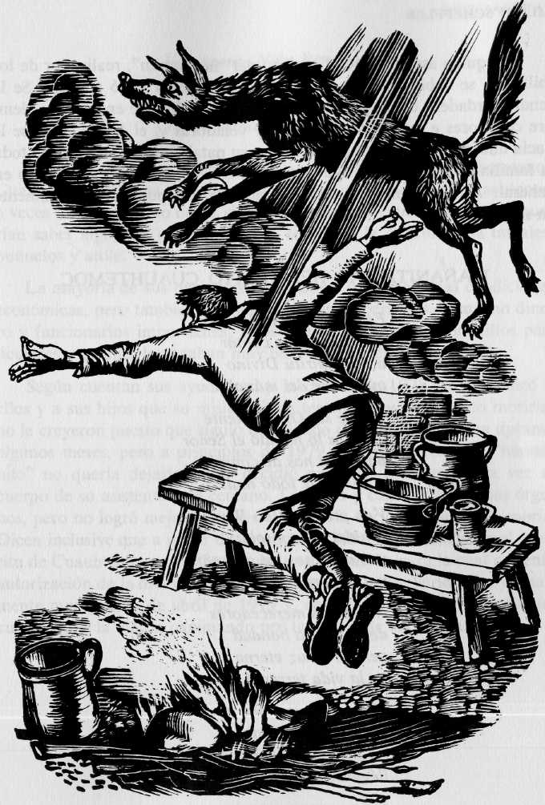
en seguida los vendaba y los envolvía en la sábana, se les pasaba al cuarto de recuperación donde deberían permanecer aproximadamente una hora, luego iban a su casa y seguían tres días en cama. Transcurrido ese tiempo se quitaban la sábana, las vendas, se bañaban y podían continuar con su vida normal; sólo tenían que tomar durante varios días algún jarabe o aguas medicinales preparadas personalmente por la especialista. Hubo casos de pacientes que guardaron la sábana y las vendas ensangretadas como reliquias.
Las materializaciones de órganos sanos con los que sustituía a los que se hallaban enfermos es otro de los elementos que se cita con frecuencia. Hay quien dice que en ocasiones un médico amigo suyo le proporcionaba algunos de los órganos que necesitaba, pero la mayor parte de las veces hacía un movimiento rápido con la mano, usando sus cualidades mágicas y simplemente aparecían los nuevos para ser utilizados en el enfermo que los requería. Además de órganos internos también materializaba huesos cuando necesitaba emparejar una pierna más corta que otra o bien intercambiar vértebras que estaban dañadas; en estos casos abría la espalda y hacía saltar las vértebras malas y luego embonaba las buenas pegándoles con el mango del cuchillo. Algunas vértebras que utilizaba eran materializadas por ella, otras las tomaba de un frasco y se dice eran de perro y de venado.
Pero no todas las intervenciones quirúrgicas transcurrían tranquilamente: en ocasiones hacían acto de presencia los espíritus malignos, llamados por el "hermanito" bajos astrales, espíritus que no tienen luz, que no han evolucionado, a quienes no les gusta que se haga el bien y por ello se presentaban en las sesiones de curación para no dejar que el "hermanito" se concentrara; daban golpes, aventaban objetos y muchas veces se llegaron a. entablar entre ellos verdaderas peleas espirituales, en las que el "hermanito" siempre salía triunfador.
Sus ayudantes aseguran que no hubo ninguna muerte entre los enfermos que Pachita operó, y las operaciones las hacía en la semioscuridad, utilizando únicamente velas, pues decía que los órganos del cuerpo humano no soportaban la luz intensa y que incluso ésta los dañaba. Durante una sesión de operaciones comenzaba por los que necesitaban intervenciones en los ojos, seguía con los oídos, y la secuencia continuaba con ríñones, pulmones, columna vertebral, hígado, estómago, etc.
78
Los nahuales son brujos que tienen la capacidad de convertirse en animales para realizar diversas fechorías.

LILIAN SCHEFFLER
Hay quien asegura que al espíritu del "hermanito", realizador de los milagros, se debió también la fortuna que Pachita llegó a hacer. Se le rendía verdadero culto, pues su altar en el quirófano se encontraba siempre con flores e iluminado con velas y veladoras y, el 14 de julio, se le hacía una gran fiesta para conmemorar su natalicio, a la cual asistía toda la familia de Pachita, sus ayudantes, los consultantes y el vecindario en general. Allí se cantaban unas Mañanitas compuestas especialmente en su honor:
MAÑANITAS AL HERMANITO CUAUHTEMOC
Estas son las mañanitas que venimos a cantar a un Espíritu Divino que viene del más allá.
A este ser Omnipotente que nos lo mandó el Señor para que nos dé consejos y nos quite todo mal.
Ven pronto Niño Bendito venidnos a consolar ven a darnos tus consejos y a quitarnos todo mal.
No somos merecedores de tu divina bondad pero eres luz eterna en la vida terrenal.
Todos te queremos mucho con todito el corazón no nos dejes "hermanito", llévanos con el Creador.
Fuiste rey en esta tierra fuiste grande majestad y ahora eres luz eterna en el trono celestial.
ESPECIALISTAS
Ven pronto Niño Bendito venidnos a consolar ven a darnos tus consejos y a quitarnos todo mal.
Mientras cantaban, Pachita entraba en trance y luego el "hermano" Cuauhtémoc hablaba, agradecía el festejo; a petición de los asistentes a veces hacía un relato de su vida o contestaba preguntas a quienes querían saber algo, y a continuación se servían a la concurrencia tamales, buñuelos y atole.
La mayoría de sus pacientes eran pobres o de medianas condiciones económicas, pero también la mandaban llamar personas de mucho dinero y funcionarios importantes, a los que atendía en sus domicilios particulares y quienes le pagaban muy bien por sus servicios.
Según cuentan sus ayudantes, a mediados de 1978 les comunicó a ellos y a sus hijos que su misión había terminado y que pronto moriría; no le creyeron puesto que siguió trabajando de la misma manera durante algunos meses, pero a principios de 1979 enfermó y como el "hermanito" no quería dejarla morir decidió operarla, ocupando esta vez el cuerpo de su asistente más cercano. La abrió y cambió dos de sus órganos, pero no logró mejorarla pues Dios había decidido que debía morir. Dicen inclusive que a partir de entonces el Señor tiene castigado al espíritu de Cuauhtémoc por haber hecho una operación para la cual no tenía autorización de la divinidad. Pachita agonizó durante varios días y finalmente murió el 29 de abril de 1979 y, desde entonces, hay vecinos que cuentan que la vieron caminando por las calles de la colonia.

80
81

4
Brujas,
nahuales y
tonas

LILIAN SCHEFFLER
En la época prehispánica la magia tuvo singular importancia: hubo muchos y variados especialistas que hacían uso de ella y de sus procedimientos. Entre éstos se contaban quienes a través de sus conocimientos ayudaban a sus semejantes, como es el caso de los médicos indígenas; pero hubo también otros, como los brujos, que usaban de sus poderes para causar males y desgracias a otras personas; a éstos los nahuas les daban el nombre de hombres buhos. Llegaban a adquirir sus conocimientos mediante el aprendizaje o porque nacían en un día aciago en el que les correspondía un signo negativo. Para hacer el mal a la gente procuraban seleccionar un día propicio; en general no eran bien aceptados por la gente del pueblo quien, sin embargo, contrataba sus servicios cuando quería hacer daño a alguien. Este tipo de especialistas tenía por protector al dios Tezcatlipoca que les proporcionaba su ayuda para realizar sus malas artes durante la noche.
López Austin (1967) señala que entre los especialistas de este tipo estaban los llamados tlahuipuchtli (sahumador luminoso), brujos que según refieren los cronistas espantaban por las noches a sus enemigos echando fuego, e inclusive eran capaces de transformarse en ese elemento.
En la actualidad se sabe de la creencia en un tipo particular de brujas que se dedican a dañar a la gente, principalmente entre algunos grupos nahuas que radican en los estados de Puebla y Tlaxcala. Existen varias palabras en idioma nahua para referirse a ellas: tlahuelpuchi, tetlachihue, tlacique y tetlachihuique. Se trata generalmente de mujeres que tienen la habilidad de convertirse en brujas; en algunos lugares se dice que cualquier mujer es capaz de llevar a cabo esta transformación pero, por lo general, se cree que sólo las que poseen esta capacidad —ya sea en forma innata o adquirida— pueden hacerlo. Otras veces se señala que la séptima hija de una familia está ampliamente dotada para el ejercicio de esta actividad.
Cuando se ven aparecer en los cerros cercanos a los poblados, durante la noche, bolas de fuego, se dice que las brujas se encuentran en plena actividad. Para poder transformarse realizan rituales que varían un poco de un lugar a otro; éstos pueden ser: cortarse las piernas de la rodilla para abajo y dejarlas junto al fogón (llamado tlecuil entre los habitantes nahuas de los estados mencionados); quitarse los ojos, además de las
BRUJAS, NAHUALES Y TONAS
piernas, y ponerlos en el mismo lugar; ponerse alas de petate o sustituir sus piernas por las de un guajolote o una gallina. Acompañan las actividades señaladas con rezos de oraciones cristianas modificadas (dicen, por ejemplo, "sin Dios y sin Santa María"). Se afirma que los días más propicios para las actividades de las brujas son los martes y los viernes y mejor aún si se trata de noches lluviosas.
Una vez hecho el ritual salen convertidas en diferentes aves —que pueden ser gallinas, zopilotos o lechuzas— forma en la que se dedican a realizar sus maldades, entre las cuales está principalmente la de chupar la sangre de los niños pequeños, pues se supone que necesitan de ella para seguir viviendo.
Igualmente se citan diversos medios mágicos que se usan para protegerse de ellas, o evitar que penetren en las casas. Los que se usan con mayor frecuencia son: tener una planta de romero en la habitación o poner prendas de vestir al revés, también se puede rezar La Magnífica o la oración de San Silvestre.
La gente señala que existen medios para capturarlas cuando algún valiente se anima a ello: llamarla por su nombre si se sospecha de quién se trata, o rezar siete padres nuestros y siete credos al revés; pero si se desea matarlas se deben arrojar al fuego sus pies y sus ojos, así, cuando regresan ya no pueden hacer uso de ellos y al no poder recuperar su forma humana mueren al amanecer; si se les encuentra y se les atrapa, las pueden eliminar cortándoles la lengua o apaleándolas.
En los alrededores de la montaña de La Malinche, en el estado de Tlaxcala, los nahuas dicen que las brujas o tlahuelpuchi se convierten en la noche en guajolotes o perros con objeto de entrar a las casas donde hay niños pequeños y poder chupar su sangre. Al día siguiente los padres encuentran a los niños muertos con señales de mordidas en el cuello, los brazos y las piernas. Para evitar las agresiones de las tlahuelpuchi acostumbran colocar cerca de la cama donde duermen los pequeños cualquiera de los siguientes objetos: un pantalón con una pierna al derecho y otra al revés, un espejo que refleje al niño que está acostado, un cuchillo o unas tijeras y de esta forma la bruja no podrá acercarse a las criaturas.
Los brujos nahuales —que existían desde la época prehispánica— eran denominados nahualli en náhuatl y su principal característica era

84
85

LILIAN SCHEFFLER
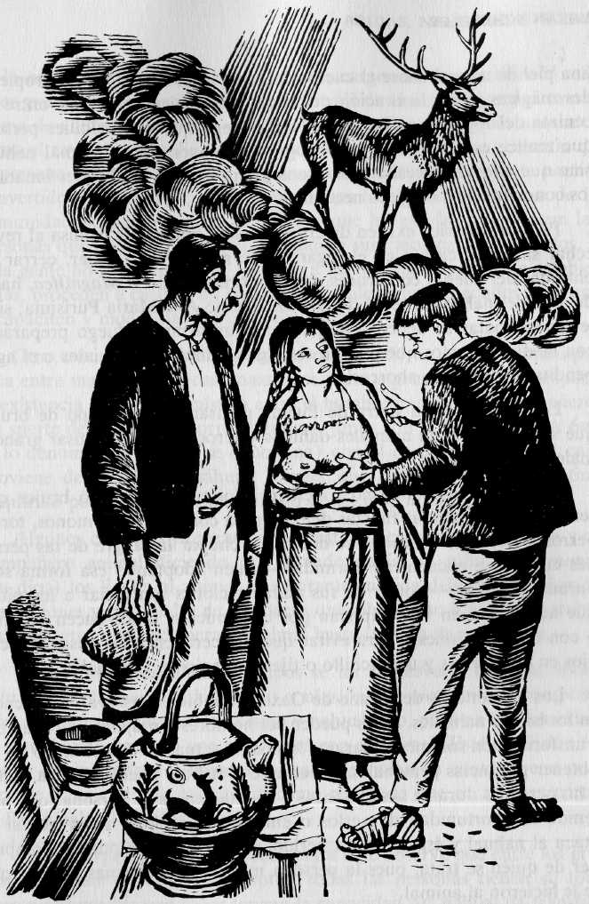
precisamente la capacidad que tenían para transformarse a voluntad en un animal. Esta transformación podía resultar en ocasiones beneficiosa y en otras, perjudicial para los habitantes del lugar.
La cualidad dual de los nahuales la señala Sahagún (1938): "el nahualli propiamente se llama brujo [. . .]. El que es curioso de este oficio bien se le entiende cualquier cosa de hechizos, y para usar de ellos es agudo y astuto; aprovecha y no daña.
El que es maléfico y pestífero de este oficio hace daño a los cuerpos con los dichos hechizos, y saca de juicio y ahoga; es embaidor o encantador".
El nombre nahualli se deriva del verbo nahualtía, que significa esconderse u ocultarse; se creía que los dioses mismos tenían esa facultad, así como algunos brujo9 que mediante sus poderes se transformaban en buhos, tigres, perros, murciélagos, serpientes, etc. Un solo brujo podía convertirse no en uno, sino en varios de ellos sucesivamente, o bien llegar a desaparecer por completo cuando se encontraba ante un peligro inminente. Se creía que el ser humano estaba expuesto constantemente a encontrar a este tipo de seres que la mayor parte de las veces deseaban perjudicarlos.
La creencia en la capacidad de ciertas personas para convertirse en animales tuvo vigencia durante la Colonia así como en épocas posteriores, y sigue existiendo en la actualidad.
Así, entre grupos indígenas actuales existe la creencia en nahuales que se convierten durante la noche —mediante artes de magia y hechicería— en distintos animales para dañar a la gente. Estos recorren grandes distancias sin dificultad, emprenden acciones que como humanos no podrían realizar, cometen robos de gallinas o maíz, obtienen ventajas para ellos aunque perjudiquen a los demás, o bien luchan contra nahuales de otros pueblos para defender su territorio. En muchas ocasiones se trata de tigres o serpientes, que si son agredidos cuando están bajo su forma de nahual pueden llegar a morir, pero se salvan si logran regresar a su casa para volver a tomar su forma humana, la cual mostrará los daños o heridas ocasionadas al animal nahual.
Se dice que la transformación la llevan a cabo de diferentes maneras: brincar en cruz sobre el tlecuil, entrar en un sueño profundo, ponerse
86
La tona o animal compañero del hombre durante su vida se conoce
mediante diversas formas, una de ellas es cuando el curandero
toma el pulso al pequeño y comunica a sus padres la identidad
de la tona.

L1L1AN SCHEFFLER
una piel de animal sobre el cuerpo, untarse hierbas que tienen propiedades mágicas, rezar la oración del justo juez o bien revolcarse entre las cenizas del fogón o en la tierra. Desde luego que no cualquier persona que realice esas acciones puede lograr la conversión en animal nahual, sino que además necesitan forzosamente poseer las cualidades innatas o los conocimientos mágicos necesarios para ello.
Para capturarlos existen diversos medios: ponerse la camisa al revés, echar sal en la casa o en el lugar donde se cree va a pasar, cerrar las entradas del pueblo con cruces, rezar la oración de La Magnífica, hacer delante del nahual la señal de la cruz, decirle Ave María Purísima; si se le quiere matar se deben usar piedras o un arma de fuego preparadas con medios mágicos que pueden ser algunas hierbas especiales o el agua bendita, quemarlo o ahorcarlo.
Los nahuas de la sierra de Puebla piensan que este tipo de brujos que se convierten en animales dañinos y feroces pueden causar grandes males a las personas.
Los zapotecos del Istmo conciben a los nahuales como brujos que realizan pactos con las fuerzas del mal para convertirse en monos, toros, perros o puercos, los cuales se dedican a chupar la sangre de las personas cuando se encuentran dormidas —salen adoptando esa forma sólo durante la noche—; otras de sus malas acciones son dañar a los niños que aún no nacen (así explican por qué muchos niños nacen muertos o con deformaciones); para evitar que se acerquen a las casas colocan ajos en las puertas y un cuchillo o tijeras debajo de la almohada.
Los chinantecos del estado de Oaxaca también conservan la creencia en los brujos nahuales. Estos pueden ser hombres o mujeres, y logran esa transformación solamente durante la noche, actuando con el único fin de obtener ganancias personales. Creen que el nahual puede llegar a matar a las personas durante sus andanzas y cuentan casos de personas que han tenido la oportunidad de verlos o enfrentarse a ellos; dicen que si se ataca al nahual y éste se retira herido, al día siguiente pueden comprobar de quién se trata, pues la persona mostrará las mismas heridas que se le hicieron al animal.
El concepto del nahualismo entre los tzeltales del estado de Chiapas varía un poco del que tienen los otros pueblos donde subsiste la creencia; los tzeltales piensan que todos los jefes de familia o personas destacadas
BRUJAS, NAHUALES Y TONAS
en la comunidad por tener, por ejemplo, cargos de tipo político o religioso poseen poderes sobrenaturales a través de los cuales pueden tomar forma de animales, de bolas de fuego o de algunos fenómenos naturales como el rayo y el remolino. El nahual tiene su asiento en el corazón de la persona que tiene el poder mágico de la transformación y, de noche, convertidos en animales, rayos o remolinos los jefes de familia o de la comunidad pueden enterarse de todo lo que hacen, dicen y piensan las personas que dependen de ellos entrando a sus casas para observarlos, y si la gente no se comporta de acuerdo a las normas de conducta establecidas, proceden a castigarlos enviándoles males y enfermedades para que recapaciten y modifiquen su comportamiento.
Otro concepto mágico importante que existió en la época prehispá-nica entre mayas, zapotecas, mazatecos y otros grupos es el que explica la existencia de una liga mística entre el hombre y un animal compañero. La suerte de la persona corre, entonces, junto con la del animal. A éste se lo denominaba (y aún se denomina) con el nombre de tona, el cual proviene de la palabra náhuatl tonalli, que significa suerte o destino adquirido por el signo del nacimiento de un individuo.
Algunos cronistas ya mencionaban esta relación entre el hombre y su compañero animal diciendo que cuando nacía un niño, el demonio (su dios) los ligaba al animal que durante su vida debería ser señor de sus acciones y por medio de ese pacto quedaba sujeto a todos los trabajos y peligros que padeciera el animal hasta la hora de su muerte.
Esta creencia de algunos grupos se ha conservado hasta la época actual, y ciertas veces se ha creado confusión con respecto a la comprensión de los fenómenos de tonalismo y nahualismo, pues en los dos existe la idea de una liga que une al hombre con el animal. Esta confusión tal vez se originó entre los mismos nahuas que vivían en contacto con pueblos de otras culturas, lo que dio como resultado que en algunas partes se llame nahual a la tona.
Sin embargo la distinción queda clara si se observa que entre los grupos que creen en ambos conceptos, todas las personas tienen su tona pero no es posible que todos tengan la capacidad del nahual de transformarse a voluntad, a través de artes mágicas, en un animal. Por lo que en el tonalismo una persona y un animal están unidos por un destino común no obstante existir independientemente, mientras que en el nahua-

89

LILIAN SCHEFFLER
lismo el brujo se cambia o sufre una metamorfosis perdiendo su forma humana para adquirir la del animal.
La liga mística con la tona, entre los grupos que creen en ella, se realiza en el momento del nacimiento. A veces se riega ceniza en el suelo y en la mañana se examina para ver qué animal es el que deja allí sus hullas y ese será la tona del niño. En general no se acostumbra que la familia informe a ninguna otra persona sobre la identidad de la tona de los niños para evitar que les causen daño, pues se piensa que lo que le ocurre a uno repercute necesariamente en el otro, porque en realidad la tona es considerada como una de las almas del individuo.
La tona es el alma gemela de un animal y un ser humano, las cuales se defienden mutuamente, corren la misma suerte y si la tona es herida, las señales de la agresión aparecen igualmente en el cuerpo humano de su compañero. En general no está permitido que la persona coma la carne de su tona, con la excepción de los casos en los cuales matan a dicho animal y el dueño debe comer su carne para no morir, pues mediante este acto el espíritu de la tona original puede cambiarse al de una cría de su misma especie.
Entre los chinantecos cuando nace un niño la partera ve cuál es su tona observando por debajo de la puerta de la habitación al animal que pasa. Ella informa a los padres del pequeño de qué animal se trata para que tengan cuidado de no maltratarlo; otras veces el animal aparece en la casa después del nacimiento y de esa manera la familia se entera de su identidad; piensan que cuando una persona se enferma debido a que su tona está herida, puede salvarse de la muerte si come la carne cruda del animal acompañada de una hierba especial que tiene propiedades mágicas.
Entre los mixtecos de Oaxaca y parte de Puebla el hombre y su animal tona quedan relacionados desde el momento del nacimiento y en algunos lugares de la zona acostumbran poner al niño en el bosque o en un monte con objeto de llamar a su tona y conocer su identidad.
Algunos grupos tzotziles de Chiapas consideran que cada individuo tiene como tona (a la que llaman wayjel) a un animal que puede ser un gato montés, un jaguar, un tigre, un buho, un colibrí, etc. La vida del individuo depende, en gran parte, de que su alma animal se conserve bien, pues cualquier percance o daño que sufra se verá reflejado en el
BRUJAS, NAHUALES Y TONAS
cuerpo de la persona; el animal que le toque en suerte puede ser bueno o malo y esto depende del día en que la persona nace. Para conocer a la tona del individuo el curandero llega a la casa, se le informa la fecha y hora del nacimiento, toma el pulso del niño e informa a sus padres de qué animal se trata. Ellos no se lo dicen a nadie más, ni siquiera el niño puede saberlo hasta que sea mayor.
Creen que las almas animales juegan y pelean entre ellas, por lo que en muchos casos resultan heridas y en consecuencia los individuos sufren enfermedades. Los males mayores ocurren cuando un cazador daña al animal lo cual repercute en el hombre, o peor aún es que un enemigo llegue a saber la identidad de la tona, pues puede herirla o matarla causando como es lógico la muerte de la persona.
Los chamulas, grupo tzotzil de Chiapas, tienen también la concepción del alma gemela animal o tona —a la que llaman chulel— la cual se encuentra unida a la vida de cada hombre y todo lo que ocurre a uno consecuentemente le sucede al otro. El sol (llamado Chultotic) se encarga de designar las tonas de los hombres; hay por lo general cinco animales que son considerados por ellos como tonas: el tigre, el coyote, el puma, la onza y el gato montés; la carne de estos animales no se come y se distinguen porque tienen cinco dedos en las patas. Se cree, así, que hay dos clases de cada uno de los animales mencionados, unos que son tonas y otros que no lo son, distinguiéndose entre sí por el número de dedos que tienen en las patas.
La vida y la salud de las personas dependen del bienestar de sus tonas: hay algunas que son consideradas como más poderosas que otras y esto se manifiesta también en el poder que llegan a tener las personas durante su vida. Las tonas más fuertes atacan y comen a las más débiles, lo que da como resultado la enfermedad de las personas cuyas tonas fueron devoradas. Generalmente las personas desconocen la identidad de su alma gemela animal y sólo los brujos saben cuál es la suya y mediante sus poderes sobrenaturales pueden llegar a conocer las de otros.
Entre algunos grupos zapotecos-de Oaxaca se considera que hay tonas (llamados por ellos tonos) más fuertes que otras. En algunos lugares cuando el niño nace rodean la casa con ceniza para buscar la huella que deja el animal tono del niño y a veces antes de que el niño cum-

90
91

LILIAN SCHEFFLER
pla un año lo llevan al monte con objeto de que conozca y se familiarice con su tono. Sin embargo no sólo los animales tienen esta función, pues entre ellos se considera que también pueden ser tonos algunos fenómenos de la naturaleza como los rayos y los vientos, los cuales generalmente ayudan al ser humano que los tiene por compañeros durante su vida.
Los nahuas de Veracruz acostumbran realizar una ceremonia cuando piensan que la tona se ha asustado por alguna experiencia desagradable que tuvo el ser humano compañero. En estos casos la tona puede huir y alejarse, entonces, se debe llamarle y hablarle para que regrese. En el lugar en que el individuo sufrió el susto ponen flores de cempasúchil, velas, azúcar, agua bendita, aguardiente e incienso como ofrenda y el especialista le llama y le habla a la tona; luego le habla al enfermo, recoge tierra del lugar y le pone agua, mezcla de la cual el paciente debe beber un poco y el resto se le rocía en el cuerpo; de esta manera la persona y su tona recobran el equilibrio.
5
Lugares
y objetos
de culto

92

LIL1AN SCHEFFLER
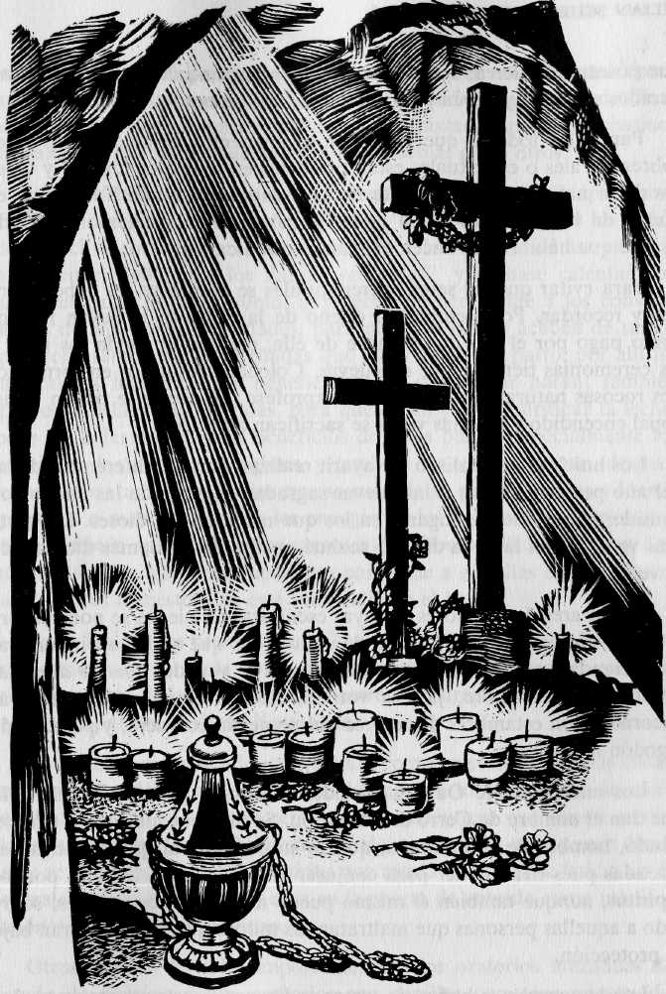
Desde la época anterior a la Conquista hubo sitios considerados como sagrados porque en ellos se reverenciaba a los dioses o se les asociaba de alguna manera con las deidades, ya fuera porque se consideraba que en esos lugares tenían su residencia o porque allí construían altares en su honor. Estos sitios fueron cuevas, ríos, lagunas, lagos, encrucijadas de los caminos pero, de manera muy especial, se localizaron en montes y montañas.
Los lugares sagrados y muchos de los fenómenos de la naturaleza estaban dotados de vida propia y podían ser favorables o dañinos para los seres humanos, razón por la cual debían hacerles ofrendas y reverenciarlos para que su actitud fuera benevolente.
En la actualidad entre diversos grupos indígenas de nuestro país se sigue rindiendo culto a ciertos lugares, a los que se llevan ofrendas en determinadas fechas. Se hacen peregrinaciones a cuevas, pozos y montes llevando ceras, flores, comida y en ocasiones animales, como pollos y guajolotes, para homenajear a los seres sobrenaturales que en ellos moran.
Los objetos de culto son los que se utilizan en las ceremonias como parte del ritual, o bien los que integran las ofrendas para los sobrenaturales. Entre ellos se pueden mencionar los incensarios para quemar copal, el copal mismo, las ceras, velas, cirios y veladoras; la comida, los panes, las frutas y las flores, etc., que son parte de diferentes actividades sagradas y mágicas.
Entre los grupos indígenas y mestizos de todo el país el altar familiar que se coloca en la habitación principal es un lugar de culto especial. Estos altares generalmente se ponen en repisas, donde se colocan las imágenes religiosas de su devoción; se adornan con pequeños manteles, flo-reritos con flores de plástico o naturales. Siempre está allí la vela o veladora que permanece encendida día y noche —inmediatamente que se termina una se prende la otra— pues nunca debe faltarles la luz a los santos, ya que suponen velan por la familia y ante cualquier problema o dificultad lo primero que se hace es acudir a ellos pidiéndoles protección.
Entre los mixtecos de Oaxaca y parte de Puebla, las grutas de las montañas sirven para reverenciar a los espíritus que mandan la lluvia o
94
Entre los lugares de culto se encuentra el interior de algunas cuevas
donde se cree habitan seres sobrenaturales, en ellas se instalan
cruces y se llevan ofrendas de flores y ceras.

LILIAN SCHEFFLER
que poseen a la tierra; de la misma manera manantiales y ríos son considerados sagrados y sirven para ofrendar a los seres sobrenaturales.
Para ellos todo lo que los rodea se encuentra animado y los seres sobrenaturales o espirituales están presentes en todos los lugares y objetos de la naturaleza. El espíritu de la montaña, llamado Tabayuku, es dueño de los animales y del agua, y en una cueva del monte donde se dice que habita se le hacen ofrendas periódicamente.
Para evitar que los seres sobrenaturales se enojen se les debe ofrendar y recordar. Por ejemplo, al dueño de la tierra se le llevan regalos como pago por el uso que se hace de ella, para pedir lluvia los ritos y las ceremonias tienen lugar en cuevas. Colocan santuarios en formaciones rocosas naturales o construidas exprofeso, en donde se ponen velas, copal encendido y muchas veces se sacrifican animales.
Los huicholes de Jalisco y Nayarit realizan durante diferentes épocas del año peregrinaciones a las cuevas sagradas, algunas de las cuales son consideradas como los lugares en los que nacieron los dioses. La gruta más venerada es la de la diosa Nacahué, madre de los demás dioses y de la vegetación.
Los altares de los dioses —cuyas esculturas en piedra se ponen sobre otates— son igualmente lugares de culto a los que se llevan innumerables ofrendas: granos de maíz, cornamentas de venado, ojos de dios elaborados con estambre, jicaras votivas, flechas emplumadas, tablillas decoradas con estambres de colores que se pegan con cera, y pedazos de algodón nativo.
Los mazatecos de Oaxaca consideran sagrada a una montaña a la que dan el nombre de Cerro de adoración. Se dice que allí habita Chicón Nindó, hombre de la montaña, que es su dueño y al que deben hacer ofrendas pues tiene poder para conjurar enfermedades causadas por los espíritus, aunque también él mismo puede mandar enfermedades, sobre todo a aquellas personas que maltratan las milpas que se encuentran bajo su protección.
Los temazcales o baños de vapor indígenas —estructuras pequeñas de forma redonda o rectangular, construidas en algunos lugares de piedra— se utilizan por higiene y además para realizar dentro de ellos curaciones de distintas enfermedades y para que las mujeres se bañen algún
LUGARES Y OBJETOS DE CULTO
tiempo después del parto; pueden igualmente ser considerados como lugares sagrados. Su uso es frecuente entre los indígenas nahuas de Tlax-cala y Puebla: los totonacos de Puebla, los mixtecos, triques y chatinos de Oaxaca y los otomíes de San Pablito, Puebla, entre otros.
La importancia terapéutica del temazcal se remonta a la época pre-hispánica, como señala Sahagún (1938): "Usan en esta tierra los baños para muchas cosas, y para que aproveche a los enfermos hase calentar muy bien el baño, que los llaman temazcalli, y se hase calentar con buena leña que no haga humo; aprovecha primeramente a los convalecientes de algunas enfermedades, para que más presto acaben de sanar; aprovecha también a las preñadas que están cerca del parto, por allí las parteras les hacen ciertos beneficios para que mejor paran; también aprovecha a las recién paridas, para que sanen y para purificar la leche; todos los enfermos reciben beneficios de estos baños, especialmente los que tienen los nervios encogidos, y también los que se purgan, después de purgados; también para los que se caen de su pie, o de alto, o fueron apaleados o maltratados y se les encogieron los nervios, aprovéchales el baño; también aprovecha a los sarnosos y bubosos, allí los lavan y después de lavados les ponen medicinas conforme a aquellas enfermedades, para éstos es menester que esté muy caliente el baño".
Entre los nahuas prehispánicos Temazcaltoci (Abuela de los baños) era considerada como la diosa del temazcal y su imagen se colocaba sobre la puerta de entrada al baño; entre los purépechas la patrona del baño de vapor era la diosa Xarátanga.
El temazcal sigue siendo considerado como un sitio con ciertas características sagradas entre algunos de los grupos indígenas que lo usan, debido a que allí se realizan ceremonias terapéuticas que tienen asociaciones mágico-religiosas. Asimismo en algunos lugares se le ponen ofrendas y se lo considera con un espíritu que ayuda a los que se bañan en él; generalmente se les pone una cruz en la puerta de entrada como manifestación del sincretismo religioso.
Otros lugares de culto importantes son los oratorios mazahuas del Estado de México. Estos oratorios son capillas pequeñas construidas cerca de las casas-habitación que tienen en su interior altares en los que hay una cruz o la imagen de un santo, generalmente acompañado de objetos de culto como son incensarios, copal, velas, veladoras y flores.

96
97

LILIAN SCHEFFLER
El oratorio mismo es considerado por los mazahuas como un ser sobrenatural, con la capacidad de hacer mal o causar daño, ocasionando enfermedades a través de las cruces o santos del altar a las familias o personas que no cumplen con el culto que les deben rendir. También se les utiliza con el fin de evitar daños, enfermedades o accidentes, haciéndoles la petición con los rituales apropiados. Así, dentro de ellos se pueden llevar a cabo ceremonias para curar enfermedades y asimismo se puede pedir a las imágenes que produzcan hechicerías y provoquen daños.
Se tiene una concepción mágica con respecto al oratorio y a sus poderes. Generalmente en el altar hay una sola cruz o una imagen en la cual hay implícita una dicotomía, pues aunque estos símbolos representan al bien se puede introducir en ellas el poder del mal. Parece ser, así, que en el sincretismo religioso llevado a cabo por los mazahuas durante la evangelización quedaron en los oratorios mayores elementos de tipo prehispánico en los que se creía que las deidades eran capaces tanto de proteger como de castigar, pudiendo así causar beneficios o males a las personas.
La confusión entre lo bueno y lo malo puede verse claramente cuando consideran a algunas de las cruces y santos de los oratorios como seres sobrenaturales malignos diciendo que son del demonio, mientras que las cruces o imágenes situadas en otros lugares se conciben como buenas porque son de Dios.
Aquí puede quedar implícito el hecho de que los evangelizadores consideraban a los dioses indígenas como demonios o malos, mientras que sus propios santos y Dios eran buenos, dando lugar así a que con el correr del tiempo, se siga considerando mágicamente como entes malignos a las imágenes que se veneran en los sitios de culto antiguos, aunque tengan ya la apariencia cristiana.
Todos los individuos de una familia poseedora de un oratorio tienen la obligación de rendirle culto. Este se manifiesta a través de rezos, cantos, ofrendas y procesiones o bien en actos de culto colectivos como las festividades que se les dedican. Los oratorios mazahuas son objeto de culto no sólo por parte de la propia familia sino también de todos sus compadres o sea personas que están ligadas a ellos por lazos de tipo ritual.
LUGARES Y OBJETOS DE CULTO
El culto al oratorio se realiza, básicamente, de dos maneras: una es con la velación que se realiza en las primeras horas de la noche, dirigida por el jefe de la familia; acto ritual ante el altar del oratorio que se hace cuando algunos de los miembros de la familia padece una enfermedad que se considera causada por el oratorio. Para que se aleje el mal se quema copal y se pide a la cruz o a la imagen que alivie al enfermo; se le frota la cara y el cuerpo con ceras o velas y después se procede a encenderlas. La velación, entonces, es una especie de conjuro para deshacer el mal causado por el mismo oratorio y ¡a la vez representa una súplica a las imágenes que lo presiden pidiendo su ayuda.
La celebración de festividades es otra de las formas de culto en la cual participan las familias y sus compadres. En ellas debe renovarse la cruz o cambiarse si la anterior se encuentra ya muy maltratada, igualmente se reparan y pintan las paredes y los tejados. Cuando en el oratorio hay una imagen en lugar de una cruz, no se cambia sino que simplemente se le festeja con algunas ofrendas, como velas, copal y flores.
La llamada cruz parlante de los mayas de Quintana Roo es otro de los objetos de culto que ponen de manifiesto la mentalidad mágica que impera alrededor de algunos objetos religiosos. Consideran a la cruz el símbolo sagrado por excelencia —pues es la representante de Dios— que tiene la capacidad de comunicarse con Jesucristo, quien en esta región frecuentemente recibe el nombre de Juan de la Cruz.
Las cruces que existen en los distintos pueblos no son consideradas iguales puesto que unas tienen mayor poder que otras; las cruces patro-nas de cada pueblo tienen la categoría más sobresaliente y son consideradas milagrosas. En 1850 un grupo de rebeldes mayas se refugió en Quintana Roo, en un lugar que posteriormente sería llamado Chan Santa Cruz, iniciando el culto a una cruz de madera que tenía la facultad de hablar. Se decía que la cruz había sido enviada por Dios para protegerlos de sus enemigos blancos. Con el tiempo el culto alcanzó gran importancia y fue reprimido sin éxito, pues se siguió efectuando, y a esta cruz se le considera en la actualidad patrona de todos los pueblos.
La cruz mencionada se denomina La Santísima y su lugar de culto está en el santuario de X-Cacal. Tiene un carácter tan sagrado que no se permite que las personas la vean, por lo cual se guarda en un tabernáculo de madera que está cubierto por una cortina. Se piensa que La Santísima

98
99

L1LIAN SCHEFFLER
protege a todos los miembros de la comunidad, pero también les señala sus faltas para que tengan oportunidad de corregirlas.
Actualmente la cruz ya no habla y la manera en que envía sus mensajes —para que se cumplan sus deseos o para aconsejar a las personas— es a través de cartas escritas en idioma maya, que aparecen mágicamente sobre su altar, firmadas por Tata Señor Tres Personas a la que se añaden tres pequeñas cruces, ya que escribe en nombre del propio Dios. Otras veces algunos de los encargados del culto o sacerdotes indígenas escriben las cartas por inspiración divina, según dicen, para que los integrantes del grupo actúen conforme a sus reglas.
Entre los grupos tzeltales y tzotziles de los Altos de Chiapas existe el culto a los santos que hablan, imágenes que se veneran en las casas de algunos de los miembros de la comunidad, lugares ajenos al centro ceremonial. Lo que caracteriza a estas imágenes es que tienen la capacidad mágica de responder a las preguntas que les hacen sus devotos. Se les da el nombre genérico de San Miguelitos porque según se cree proceden todas ellas de una imagen que se encuentra en el pueblo tzotzil llamado San Miguel Soyaló.
Estas imágenes pueden ser figurillas de yeso o bien simples cajitas de madera que se dice contienen a Dios en su interior, y son colocadas en el altar familiar de la casa de su propietario. Tienen dos formas de comunicarse con los creyentes: hablando de manera directa y en voz baja con quien las consulta o emitiendo silbiditos que van siendo explicados por su propietario. En algunos lugares hay días específicos en que se logra la comunicación y ese día llegan las personas a hacer sus consultas, llevando algunas ofrendas de comida y bebida.
Las familias que tienen este tipo de imágenes encargan su cuidado, limpieza y adorno a una niña o a una anciana de la familia; teóricamente los indígenas dicen no creer en este tipo de culto pero en la práctica, cuando alguien se enferma o tiene algún problema, acude, sin dudarlo, a consultar al santo parlante.
6
Uso ritual de alucinógenos

100

LILIAN SCHEFFLER
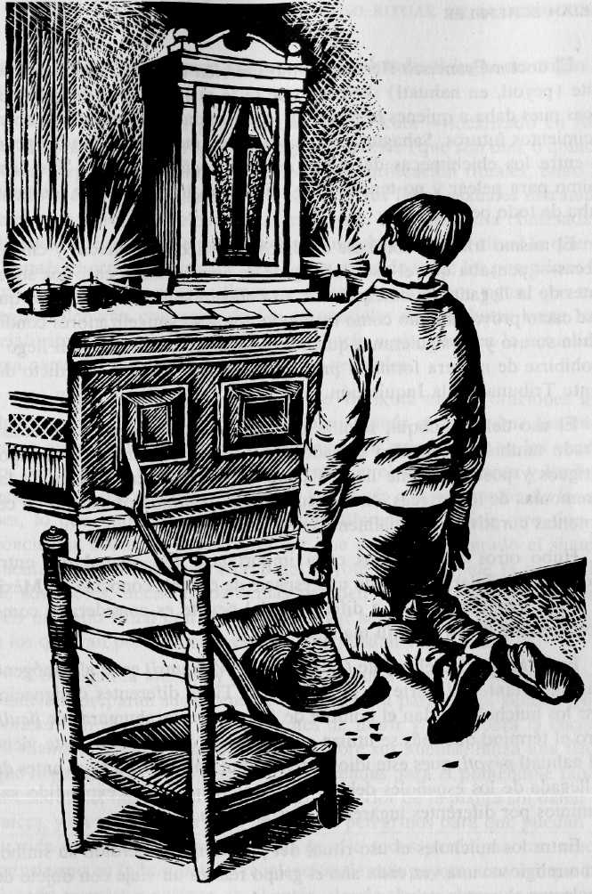
El uso de los alucinógenos entre los indígenas de la época prehispánica estuvo (y sigue estando entre los grupos que aún los utilizan) íntimamente relacionado con sus conceptos y creencias mágico-religiosas y con la curación de enfermedades; asimismo fueron y siguen siendo considerados como intermediarios sagrados entre los hombres y los seres sobrenaturales.
México es una de las zonas más ricas del mundo en materia de alucinógenos y éstos se usaron a menudo entre las diversas culturas del mundo precolombino. Los hongos, a los que los aztecas daban el nombre de Teonanácatl (carne o alimento de dios), eran ingeridos de manera ritual, como parte de las ceremonias religiosas y como un medio para la adivinación.
Una figura del dios Xochipilli (dios azteca de las flores), encontrada en Tlalmanalco en las faldas del Popocatépetl, tiene en su cuerpo varias representaciones de plantas sagradas consideradas como alucinógenas (hongos, sarcillos de maravilla, flor de tabaco, entre otras). El pedestal en el que se encuentra sentado dicho personaje tiene también figuritas de hongos estilizados. Así, se ha llegado a pensar que no solamente era el dios de las flores sino de los alucinógenos, puesto que en la poesía nahuatl muchas veces se refieren metafóricamente a los hongos denominándolos flores.
En una de las láminas del códice Vindobonensis puede verse a Quet-zalcóatl enseñando el uso de los hongos a otros dioses. Los hongos se encuentran allí representados por pares, y así es como se toman hasta la fecha en los grupos que aún los utilizan como parte de sus ceremonias y rituales mágicos de curación.
Es muy probable que este tipo de hongos (que contienen psilocibina) se hayan empleado desde tiempos muy antiguos en nuestro país. El doctor Francisco Hernández, médico de Felipe II, enviado a México para estudiar las plantas medicinales aztecas, informó que había tres tipos diferentes de hongos alucinógenos; posteriormente no se volvió a saber nada de ellos, debido a que la labor de persecución de los evangelizado-res fue tal, que su uso se tornó secreto y hasta años relativamente recientes se descubrió que algunos grupos del estado de Oaxaca los seguían utilizando en sus ceremonias mágico-religiosas.
102
Se dice que la "Cruz Parlante" de Ios mayas de Quintana Roo tenía
antiguamente la facultad de hablar, pero en la actualidad
se comunica con los integrantes del grupo a través de cartas que
aparecen mágicamente en su altar.

LILIAN SCHEFFLER
El doctor Francisco Hernández dio también una descripción del peyote (péyotl, en nahuatl) diciendo que se le atribuían propiedades mágicas pues daba a quienes lo tomaban la capacidad de predecir los acontecimientos futuros. Sahagún dejó también testimonios del uso del peyote entre los chichimecas del norte del país, señalando que "les daba ánimo para pelear y no tener miedo, ni sed, ni hambre y que los guardaba de todo peligro".
El mismo fraile —con base en datos históricos de toltecas y chichi-mecas— pensaba que el uso del peyote se remontaba a casi dos siglos antes de la llegada de los españoles. El conocimiento de los efectos que este cacto provocaba dio como resultado que los evangelizadores condenaran su uso y persiguieran a quienes lo ingerían. Su utilización llegó a prohibirse de manera formal a principios del siglo XVII en un edicto del Santo Tribunal de la Inquisición.
El uso del ololiuhqui, semilla obtenida de la maravilla, fue considerado también como algo sagrado. En México se remonta a tiempos antiguos y posteriormente llegó a tener importancia en algunas de las ceremonias de los aztecas; en la actualidad se continúa utilizando en ceremonias curativas, especialmente en el sur del país.
Hubo otros alucinógenos cuya importancia fue secundaria; entre ellos puede señalarse el uso de una especie de datura, conocida en México como toloache, el cual a diferencia del peyote es considerado como representante de un espíritu maligno.
En la actualidad el peyote (Lophophora Williamsi) es el alucinógeno más importante del norte de la República. Tiene diferentes designaciones: los huicholes le dan el nombre de jícuri y los tarahumaras de jículi, pero el término que más se utiliza en general es el de peyote. Este viene del nahuatl péyotl, pues este idioma tenía gran importancia poco antes de la llegada de los españoles debido a que el grupo había expandido sus dominios por diferentes lugares de Mesoamérica.
Entre los huicholes el uso ritual del peyote no ha perdido su simbolismo religioso: una vez cada año el grupo realiza un viaje con objeto de recolectar el cacto, guiados por un shamán a quien entre ellos se da el nombre de maracáme. Según sus creencias, Tatewari (Nuestro Abuelo Fuego) fue quien guió la primera expedición conduciendo a los dioses ancestrales, en tiempos muy remotos, para ir al lugar en donde crece el
USO RITUAL DE ALUCINOGENOS
peyote, sitio al que llaman Wirikuta (considerado el lugar de origen de sus antepasados).
Antes de iniciar la peregrinación a Wirikuta —localizado en Real del Catorce, San Luis Potosí— los participantes (que son diez o quince) deben prepararse mediante la confesión y purificación rituales; tanto los hombres como las mujeres deben confesar sus faltas sexuales extramari-tales y no mostrarse celosos de lo que oyen. Por cada falta confesada el shamán hace un nudo en una cuerda y cuando finaliza el ritual la quema. Después el grupo se prepara, lavándose antes de salir; los peregrinos llevan tortillas como único alimento, tabaco y guajes con agua, que a su regreso llenarán con agua de los manantiales de Wirikuta; hasta hace relativamente poco tiempo el viaje se hacía a pie, pero en la actualidad una parte del recorrido es realizada en vehículos.
Al llegar frente a las montañas de Wirikuta elevan oraciones a la lluvia y a la fertilidad; inmediatamente después el maracáme los inicia en su viaje a otro mundo. A los que van por primera vez se les vendan los ojos durante esta parte de la ceremonia, el shamán canta y los hace pasar por la entrada hacia las nubes y después a la separación de las nubes, lo que implica un estado mental diferente: adquirir otro tipo de conciencia sobre las cosas. Una vez que esto se ha logrado el shamán cuenta viejas tradiciones acerca del peyote, canta y pide la protección de sus dioses, mientras los demás prenden velas y oran, después reciben un baño ritual con el agua del lugar sagrado y se destapa los ojos a los que van por primera vez para que puedan ver el sitio.
Continúan la marcha y finalmente llegan a Wirikuta, hacen un campamento, preparan sus ofrendas, tocan música para que el venado (simbolizado en el peyote) sea feliz antes de morir y se prepara la cacería. El shamán busca al venado, luego descubre sus huellas, lanza una flecha que llega hasta el cacto y se realizan ofrendas para él poniéndole tabaco alrededor. El maracáme corta la parte superior de la planta sin dañar las raíces, y da un pedazo a cada uno de los peregrinos para que puedan ver su vida con toda claridad. Después de ello todos participan con mucho entusiasmo en la búsqueda y recolección de más peyote; una vez que han llenado sus cestos colocan en el suelo, donde tienen el campamento, flechas que apuntan hacia los cuatro puntos cardinales. Se enciende una fogata, pasan buena parte de la noche cantando y bailando alrededor del fuego ceremonia] junto a sus canastas llenas con peyote, el que continúan

104
105

LILIAN SCHEFFLER
comiendo hasta que el shamán cesa de tocar su música. En ese momento el maracáme se dedica a observar cuidadosamente el fuego sagrado con objeto de recibir los mensajes de los dioses, obtiene de esta manera los nuevos nombres del peyote para los peregrinos, nombres que les comunica el último día de su estancia en Wirikuta y que conservan mientras mantienen sus lazos sagrados o sea hasta después de que regresan a su pueblo.
Al día siguiente, antes de emprender el regreso, rodean lo que queda del fuego sagrado con ofrendas de comida, tabaco y agua sagrada de los manantiales y se despiden de los seres sobrenaturales que habitan en Wirikuta.
El complejo ritual huichol se basa en la trinidad venado-maíz-peyote, complejo simbólico que se remonta a sus creencias acerca de la creación. El peyote representa un eslabón con lo sobrenatural: lanzan una flecha al primer peyote que encuentran, el cual se identifica con el venado que muere (temporalmente) y al que ofrecen semillas de maíz, que a la larga lo harán renacer.
El peyote también se toma en grupo durante la ceremonia que se realiza antes de la siembra del maíz, o bien puede ser tomado por un solo individuo para tener conocimientos sobre el futuro o evitar peligros y es utilizado además como remedio medicinal para heridas e hinchazones.
En algunos pueblos tarahumaras de Chihuahua también se utiliza el peyote, aunque es mucho menos importante que entre los huicholes a quienes en ocasiones los tarahumaras se lo compran a pesar de vivir bastante retirados unos de otros. Sin embargo, hay shamanes tarahumaras que sí acostumbran salir en la búsqueda de la planta en compañía de algunos hombres y a su regreso se realiza una fiesta para curarlos, en la que todos pueden tomar un poco de peyote crudo; se baila el dutubúri y se prepara comida y tesgüino para los asistentes. En otras ocasiones sólo los shamanes pueden usarlo, a quienes precisamente se les considera los más poderosos, pues aunque curan personas y milpas y dirigen ceremonias como los otros, su especialidad es curar con peyote celebrando una fiesta.
Para estas fiestas se mata una vaca, se prepara tesgüino (bebida fermentada de maíz) y bastante comida en el patio donde hay tres cruces; se baila el dutubúri y ocasionalmente también intervienen los danzantes
USO RITUAL DE ALUCINOGENOS
de Matachines. A su lado, en otro patio, se ponen dos cruces y junto a una de ellas se coloca el jarro con el peyote. A ese mismo patio se lleva una parte de la res destinada al shamán como pago por sus servicios; se enciende una fogata y allí se lleva a cabo la danza del peyote interpretada por diez personas. Todos los asistentes comen un poco de peyote acompañado con tesgüino; a ratos el shamán baila y cuando no lo hace toca un palo raspador. En la mañana termina el baile y se sirve la comida, poco después se realiza la curación del enfermo; el especialista toca su instrumento, canta y con un crucifijo mojado en tesgüino forma cruces sobre el cuerpo del paciente y toca su cabeza en tres ocasiones con el raspador, lo mismo hace con todos los que desean obtener algún beneficio.
Los frailes evangelizadores descubrieron la existencia del hongo alu-cinógeno y sus propiedades "que hacían enloquecer", castigando y condenando su uso, pues para ellos eran medios de los que se valía el demonio para poseer a los infieles y herejes que lo tomaban.
Estos hongos se siguen utilizando en algunos lugares del país —especialmente en el estado de Oaxaca— donde se conocen más de dos docenas de especies diferentes que se usan con fines rituales y curativos. Los grupos indígenas que hacen uso de ellos son los mazatecos, los mixes, los chinantecos, los mixtecos y los chatinos. Los mazatecos son quienes lo usan con más frecuencia, así que se hará referencia precisamente a este grupo.
Los curanderos que utilizan hongos —que pueden ser hombres y mujeres— son considerados por el grupo mazateco como superiores a otros. Se les cataloga como médicos sabios, tienen el poder de curar mediante la ingestión de hongos que también les dan a tomar al enfermo; se dice que para poder descubrir el tipo de mal que aqueja a los pacientes poseen la capacidad de comunicarse con los seres sobrenaturales, dueños de todo lo que existe.
Para los médicos sabios el hongo es quien habla, ellos son solamente una especie de intermediarios y consideran a los hongos como seres pequeños —unos hombres y otros mujeres— con quienes frecuentemente bromean, pero siempre son sagrados. Son concebidos como la sangre de Cristo o la carne de Dios, y generalmente se refieren a ellos como cositas o santitos; así, los hongos tienen para ellos su propia personalidad. Las

106
107

LILIAN SCHEFFLER
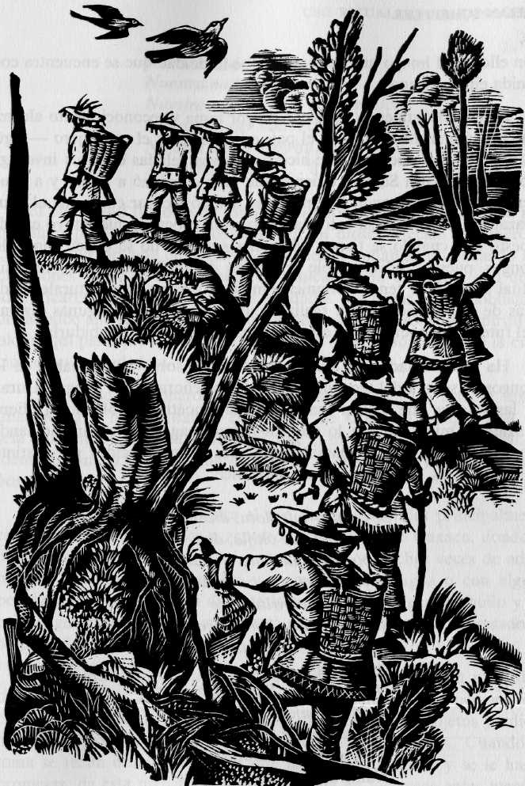
denominaciones que les dan reflejan el respeto con que deben de ser tratados, se les llama "niño de las aguas" y "hombrecito de los dioses", entre otros nombres.
La sabiduría de estos especialistas es innata, es decir, nacen con la facultad para ejercer esa actividad: nadie les enseña el lenguaje y el ritual que deben usar en las curaciones, simplemente los reciben de los hongos sagrados y los van perfeccionando con el paso del tiempo. Pero, asimismo, poseen un conocimiento empírico de la botánica, mediante el cual diferencian las distintas especies, las propiedades de cada una y saben las dosis que se deben emplear.
La ceremonia de curación recibe el nombre de velada y se efectúa durante la noche en la casa del enfermo. Cerca del altar familiar el especialista enciende velas, pone flores, acomoda los hongos por pares (característica ritual para poder ingerirlos), quema incienso, pasa los hongos por el humo, los da al enfermo, a los familiares presentes y él toma los que estima necesarios. Poco después el médico sabio entra en contacto con otro mundo, canta y palmea mientras recibe las visiones y comunicaciones de los seres sobrenaturales que le hablan e indican lo que debe hacer; muchas veces durante la velada frotan el cuerpo del enfermo con San Pedro (tabaco molido que se mezcla con cal y ajo) el cual contrarresta los males causados por los hechiceros.
Se cree que el espíritu sale del cuerpo cuando duerme y va a diferentes partes; en estas salidas puede ser dañado causando la enfermedad y así, en el curso de la velada, el especialista descubre lo que sucedió y puede poner el remedio sanando al alma o hablándole para que recupere su estado normal. El médico sabio no cobra por sus servicios ya que su misión es la de curar y por ello nació con los poderes para hacerlo, los cuales no se utilizan para hacer negocios. Sin embargo, el propio enfermo o sus familiares, después de efectuada la curación o cuando el paciente se alivia, le agradecen lo que hizo dándole aguardiente, un poco de dinero y cigarros.
Como se dijo antes en la región mazateca hay diferentes clases de hongos: San Isidro los que brotan en el excremento del ganado, derrumbe los que se dan en la tierra húmeda, y pajaritos los que nacen en árboles enmohecidos, entre otros. En general los especialistas creen que no
108
Los huicholes realizan anualmente, en pequeños grupos dirigidos por un shamán, la peregrinación a Wirikuta (lugar de origen de sus
antepasados) para recolectar peyote.

LILIAN SCHEFFLER
son ellos ni el hongo quienes curan, sino la deidad que se encuentra contenida en los hongos.
La especialista en hongos que mayor fama y reconocimiento alcanzó en el área mazateca, en todo el país e inclusive en el extranjero —según informes y descripciones que hicieron de sus veladas diversos investigadores— es María Sabina, quien desde niña comenzó a tomar y a conocer los hongos y cuando fue mayor se dedicó a curar conforme al ritual mazateco. Suspendió su actividad sólo en la época en que estuvo casada, puesto que cuando se tienen relaciones sexuales no se deben tomar los hongos, pues es indispensable un estado de abstinencia como requisito ritual para poder tener comunicación con los seres sobrenaturales. Además de la capacidad para realizar curaciones, recibía algunas visiones del futuro y conocimientos especiales para aumentar su sabiduría.
Ha sido llamada por quienes han escrito sobre ella la sabia de los hongos, la señora del teonanácatl o la gran señora de los hongos. Durante las veladas que realiza usa un lenguaje poético, hablando el idioma mazateco, mientras dice lo que los hongos sagrados le van indicando. Sus cantos han sido grabados, estudiados y reproducidos por distintos investigadores, un fragmento de ellos dice:
Soy mujer que llora, dice
Soy mujer que chifla, dice
Soy mujer que hace tronar, dice
Soy mujer que hace sonar, dice
Soy mujer espíritu, dice
Soy mujer que llora, dice
Ah, nuestro Jesucristo
Ah, nuestro Jesús
Nuestra mujer San Pedro, dice
Nuestra mujer San Pedro, dice
Nuestra mujer Ustandí, dice
Nuestra mujer aerolito, dice
Nuestra mujer aerolito, dice
Nuestra mujer remolino, dice
Nuestra mujer
Ah, nuestro Jesucristo
Nuestra mujer santo, dice
USO RITUAL DE ALUCINOGENOS
Nuestra mujer santo, dice Nuestra mujer santa, dice Nuestra mujer de las alturas, dice Nuestra mujer santo, dice Nuestra mujer espíritu, dice Ah, nuestro Jesús [. . .].*
El ololiuhqui fue otro de los alucinógenos utilizado en la época pre-hispánica para ponerse en contacto con los dioses. Decían misioneros y cronistas que privaba de la razón a quienes lo tomaban, provocando alucinaciones y que lo usaban para comunicarse con el diablo, con quien identificaron generalmente a las deidades indígenas. Los pobladores del México antiguo tenían conjuros especiales para invocar al espíritu del ololiuhqui para que les ayudara tanto en la adivinación como en la curación de enfermedades.
Los mismos misioneros dieron informes de que los aztecas tenían una hierba a la cual daban el nombre de Cóatl-xoxouhqui, que poseía una semilla llamada ololiuhqui, que el médico Francisco Hernández identificó en 1651 como una especie de la maravilla (Turbina Corym-bosa).
En la actualidad se conoce el uso de estas semillas principalmente entre chinantecos, chatinos y zapotecos del estado de Oaxaca, donde se cultiva para usarla en ceremonias de curación y muchas veces de adivinación. Las semillas se muelen y se mezclan con agua o con alguna bebida alcohólica, se toma durante la noche en un lugar tranquilo y sin ruidos; generalmente se le administra sólo al paciente o al interesado en consultarlo.
La semilla recolectada se trata con respeto y reverencia pues sirve para diagnosticar enfermedades, para saber quién fue la persona que causó el mal, o con fines adivinatorios para encontrar objetos perdidos o robados y saber acerca de los acontecimientos futuros. Cuando se toma se rezan oraciones al dios que habita en la planta y se le hacen promesas, de esta manera se logra su ayuda en los casos antes mencionados. Existen semillas macho que toman los hombres y semillas hembra que se destinan a las mujeres. Se dice que durante el efecto que produce
* Estrada, 1980.

110
111

LILIAN SCHEFFLER
la ingestión de las semillas molidas aparecen ante el paciente o consultante los intermediarios del dios, generalmente en forma de niños, y son ellos quienes revelan la enfermedad que se sufre o bien dan respuestas a lo que se quiere saber.
Entre los zapotecos el uso de la planta tiene una considerable importancia mágico-religiosa, pues ayuda en el restablecimiento de la salud; crece en los patios de las casas y cuando se administra el paciente debe estar a solas con el curandero quien se encarga de preparar la infusión. El especialista puede ser hombre o mujer, muchas veces es ayudado por un niño o niña que presencia la ceremonia; el paciente habla y explica lo que ve y todo ello es interpretado por el curandero.
Una vez que el paciente está listo el curandero lo sahuma con copal y le da a beber el líquido; pronto se produce el sueño durante el cual se le aparecen los niños de la planta con quienes habla y les pregunta acerca de sus males, para que les proporcionen el remedio para curarlos o evitarlos. En el ritual moderno se encuentran muchos elementos del catolicismo, pues se realiza cerca del altar familiar y algunos de los nombres que se dan a la planta como semilla de la Virgen o hierba María llevan implícito un sincretismo de lo pagano con lo cristiano.
La datura —conocida en México con el nombre de toloache— es considerada perjudicial, pues se dice que los brujos hacen uso de ella para causar males a sus semejantes; principalmente entre los huicholes se considera su utilización como peligrosa y asociada con las fuerzas del mal, pues inclusive puede llegar a causar la muerte.
El toloache en huichol es denominado kiéri y dentro de sus conceptos mitológicos es representado por Kiéri Téwiyari o persona-datura. Se cuenta que en épocas antiguas intentó hacer que los huicholes dejaran el peyote y utilizaran la datura, pero su héroe cultural Káuyúmari (el venado sagrado) intervino y dio muerte a Kiéri, quien desde entonces es considerado como una especie de patrono o protector sobrenatural de los brujos, pues como se dijo sólo ellos utilizan esa planta.
Ritos y
supersticiones agrícolas

112

LILIAN SCHEFFLER
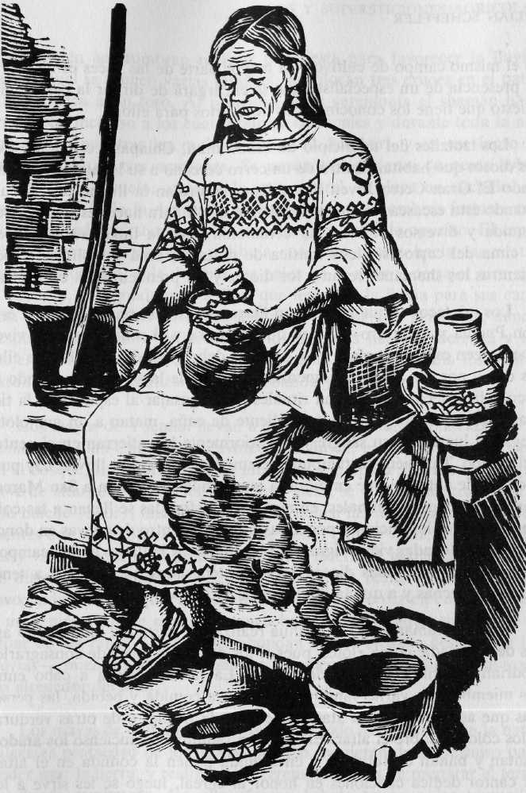
Los grupos humanos que basan su subsistencia en la agricultura de temporal —como es el caso de una buena parte de los grupos indígenas y mestizos de México— dependen de la acción de los elementos naturales para obtener buenas cosechas. Así, esta dependencia total y el hecho de ser conscientes de su incapacidad para controlar dichas fuerzas da motivo a que se recurra a invocar a los seres sobrenaturales tanto paganos como cristianos para que los elementos les sean favorables, pues en general las cosechas que obtienen son para el autoconsumo y por lo tanto resultan indispensables para su vida y la de los suyos.
En el México prehispánico dentro de la concepción mágico-religiosa del mundo que tenían los indígenas, la agricultura no era ajena a ritos y ceremonias que se hacían para que hubiera lluvias y los campos crecieran y fructificaran; también existían deidades a las que se invocaba especialmente para que fueran benévolas y controlaran los fenómenos de la naturaleza; se hacían sacrificios al dios Tláloc para que mandara suficiente lluvia; se veneraba y ofrecían ofrendas a Chalchiuhtlícue, diosa de las aguas, y a otras deidades asociadas con la agricultura como Centéotl, el dios joven del maíz; para que protegieran al hombre y no le faltaran alimentos.
En España también existieron este tipo de creencias y supersticiones en torno a la agricultura, ya que los campesinos estaban expuestos de igual manera a la influencia constante de los fenómenos naturales. Se acostumbraba, por lo tanto, elevar oraciones y súplicas a algunos santos para que hubiera una buena cantidad de lluvia durante el año y se colocaban cruces en los campos para asegurar buenas cosechas. San Isidro Labrador, patrono de los campesinos, fue traído a México por los españoles y curiosamente tanto en nuestro país como en otros lugares de Latinoamérica alcanzó mayor importancia de la que tuvo en España.
Entre los grupos agricultores del México actual hay diferentes tipos de ceremonias asociadas con el control del tiempo y con las cosechas, que en ocasiones se llevan a cabo exclusivamente por los grupos familiares para que su milpa se dé bien, y en otros casos participa el pueblo entero tanto para pedir lluvia como para procurar o finalmente agradecer una buena cosecha.
Montañas y cerros, lagunas y cuevas son sitios en los que frecuentemente se realizan este tipo de rituales agrícolas; otras veces el escenario
114
Entre los mazatecos de Oaxaca María Sabina ha alcanzado
un lugar especial. Los llamados médicos-sabios, preparan
los hongos alucinantes que ellos y los pacientes ingieren para lograr
conocer el origen y la correspondiente curación de diversos males.

LILIAN SCHEFFLER
es el mismo campo de cultivo y la mayor parte de las veces es necesaria la presencia de un especialista que se encargará de dirigir la ceremonia, puesto que tiene los conocimientos necesarios para ello.
Los tzotziles del municipio de Zinacantan, Chiapas, consideran que los dioses que habitan dentro de un cerro cercano a su localidad denominado El Gran Cerro Joven son quienes controlan la lluvia, por lo cual cuando ésta escasea los shamanes deben ir allí para hacerles ofrendas de comida y diversos objetos. La ceremonia para la lluvia se realiza en la cima del cerro: se lleva música de guitarra, arpa y violín que toca mientras los shamanes rezan a los dioses y les prenden velas e incienso.
Los mixtecos —que habitan en Oaxaca y en las zonas límites de éste con Puebla y Guerrero— creen que la tierra y el maíz son seres vivos que poseen espíritu o alma. Así, siempre deben agradecerles lo que ellos les dan y por eso antes de comenzar la época de la siembra y cuando se recoge la cosecha se celebran rituales para agasajar al espíritu de la tierra: rocían los campos con aguardiente de caña, matan a un guajolote, riegan el lugar con su sangre y posteriormente lo entierran en el centro del campo. También efectúan una ceremonia para atraer lluvia; hay pueblos donde antes de que empieza la temporada se ofrenda a San Marcos con flores, copal y animales; en algunos las ofrendas se llevan a las colinas y en otros los ancianos ponen las ofrendas dentro de cuevas en donde han sido colocadas viejas figurillas prehispánicas halladas en los campos. Estas son consideradas dioses de sus antepasados que ayudan a tener buenas cosechas y a que la lluvia llegue a tiempo.
Los tarahumaras de Chihuahua realizan la fiesta del maíz tierno antes de que nadie coma elotes, pues si los comieran antes de consagrarlos podrían ocurrirles grandes desgracias. La fiesta se lleva a cabo entre los miembros de varias familias; se prepara comida y bebida, las personas que asisten llevan su atado de elotes, de frijoles o de otras verduras y los colocan sobre el altar. El anfitrión sahuma con incienso los atados, cantan y bailan el dutubúri y en seguida ponen la comida en el altar. El cantor dedica canciones en honor al cereal, luego se les sirve a los asistentes, quienes comen y se dedican a tostar el maíz. Asimismo preparan comida para ser servida a medianoche y al amanecer, que es cuando se consagra el tesgüino (bebida fermentada de maíz) para beber, y finalmente se baila la danza llamada yúmari.
RITOS Y SUPERSTICIONES AGRICOLAS
También acostumbran realizar una fiesta para favorecer la lluvia, para la cual se reúnen varias familias, se colocan tres cruces en el patio y se sacrifica a un toro. Al principio de la ceremonia el shamán hace cruces con incienso a los cuatro puntos cardinales y durante toda la noche cantan mientras las mujeres bailan el dutubúri, y en ese lapso se sirve comida en tres ocasiones. Se ponen tres pedazos de ocote sobre el altar y, en el suelo, cerca de la cruz central, se clava un cuchillo. Al amanecer se baila la danza del yúmari, luego los hombres forman una fila de un lado del shamán y las mujeres otra del lado opuesto. El especialista enciende tres palos y dibuja con ellos cruces hacia los cuatro puntos cardinales, deja después los palos en el altar y corta el aire con el cuchillo, en seguida pide a Dios que les envíe la lluvia para sus campos. Uno por uno los asistentes se dirigen al altar y se persignan, dando después una vuelta a su alrededor, los hombres hacia la derecha y las mujeres hacia la izquierda; el shamán suena su sonaja hacia los puntos cardinales y para finalizar sirven la comida y el tesgüino.
Los mayas de Yucatán llevan a cabo una ceremonia conocida con el nombre de Cha-Chaac para favorecer la lluvia; esta ceremonia se hace en el bosque, sin la presencia de mujeres. Se prepara una enramada que sirve de altar; dentro de ella, sobre una mesa, se coloca una cruz, jicaras con balché (licor), una vasija donde se ponen las semillas, algunos recipientes con sopa, platos con carne de pollo, pan de maíz, tortillas gruesas y varios pedazos de pan. El H-Men o sacerdote indígena se encarga de dirigir la ceremonia que dura varias horas; recita largas oraciones invocando a los chaques (dioses de la lluvia), y de vez en cuando indica a unos niños que se encuentran agachados bajo el altar que imiten el croar de las ranas —las cuales abundan en los charcos después de las lluvias— mientras algunos hombres blandiendo sus machetes dan vueltas alrededor del altar.
Los mayas de Quintana Roo creen que todo lo que existe en la naturaleza es propiedad de los dioses, por eso requieren de su permiso para poder usar la tierra, y realizan una ceremonia antes de preparar el terreno donde sembrarán. En ella ofrecen bebida fresca a los yumtzilob (señores del monte), a quienes llaman a gritos para que se enteren de que allí van a cultivar y, entonces, los kuilob-kaxob (guardianes del monte) podrán ayudarles a cuidar su terreno y sus productos.

116
117

LILIAN SCHEFFLER
En el momento en que se quema el monte en donde se han cortado los árboles se ofrendan siete jicaras de bebida fresca, las cuales se ponen frente a una cruz de madera clavada en el suelo. El agricultor se hinca y reza algunas oraciones católicas, para que llegue el viento que aviva el fuego, viento que se cree está formado por ánimas en pena, y ayuda a que el lugar que se va a sembrar quede bien quemado, con objeto de facilitar la siembra.
También llevan a cabo otra ceremonia conocida como comida de los dioses de la lluvia, la cual debe hacerse durante los siete primeros días de la siembra. El agricultor coloca un pequeño altar en la milpa y en él pone siete jicaras con bebida fresca y reza seis veces, seis oraciones católicas (Padre Nuestro, Ave María, Salve, Credo, Yo Pecador y Señor mío Jesucristo); al octavo día se ponen, además de la bebida, siete paquetes de trece tortillas y siete jicaras de carne guisada, ofrenda que reciben los dioses de la lluvia desde los más importantes hasta los de menor jerarquía, y así el agricultor se asegura que su milpa estará debidamente regada por la lluvia.
Una vez que se ha terminado de sembrar se realizan en la iglesia siete rezos para implorar al Dios principal su protección para los cultivos. Todos los habitantes del pueblo tienen obligación de asistir a los rezos, llevando ofrendas que consisten de una jicara con comida y tres tortillas dulces gruesas, las cuales se ponen sobre el altar. Finalmente, durante los meses de agosto y septiembre cuando es necesario que la milpa reciba mayores cuidados, se hace una rogación en la cual se pide a todos los dioses y espíritus que protejan los sembradíos, para que lleguen a alcanzar su desarrollo total.
Entre los mazatecos de Oaxaca se acostumbra —cuando los elotes comienzan a madurar— realizar el rito de la fertilidad y de la protección de la siembra: en la madrugada se reúnen los agricultores con el curandero experto en invocar a los dueños de la montaña, los manantiales y los distintos fenómenos de la naturaleza, quien comienza el ritual pidiéndoles a los labradores que le lleven trece plantas de maíz del sembrado, las cuales tienen que ser arrancadas con raíces. Una vez que las tiene el curandero desprende los jilotes y los pone en las cenizas de un brasero, escoge al guajolote de mayor tamaño que haya en la casa del dueño del sembradío, lo sacrifica cortándole la cabeza con un machete y pone su sangre, mezclada con trece granos de cacao molidos en una
RITOS Y SUPERSTICIONES AGRICOLAS
jicara; con esta mezcla rocía todos los implementos de labranza que se usaron para la siembra.
En seguida invoca al Señor de los truenos para que dé su protección a la milpa y no permita que sea robada o estropeada; luego, el curandero y los labradores van al terreno sembrado, donde el primero rocía con sangre de guajolote mezclada con cacao las esquinas y los linderos del lugar. Regresan a la casa del dueño, el curandero saca los trece jilotes que previamente había enterrado en la ceniza considerada como ceremonial o sagrada, para que después sean enterrados en el centro del terreno sembrado.
Se sientan a comer carne de guajolote guisada y tamales agrios; el curandero advierte a los labradores (el dueño del terreno y los hombres del pueblo que le han ayudado a sembrar) que no deben tirar ni un pedacito de lo que comen, pues se trata de un manjar sagrado, así que todos comen con mucho cuidado, poniéndose un plato hondo debajo de la barba para no tirar nada y dejar los platos completamente limpios. Después de comer dicen que sienten como si no lo hubieran hecho: quien ha recibido esos alimentos a través de ellos es el Señor de los truenos. Asimismo, los participantes están obligados a guardar 52 días de abstinencia sexual y no deben enojarse ni albergar malos pensamientos hacia los demás. Finalmente el dueño del sembrado pone cruces hechas con hojas de la planta de maíz en diferentes lugares de la milpa.
Los coras de Nayarit también acostumbran hacer ceremonias y fiestas relacionadas con el ciclo agrícola, a las que denominan con el término genérico de El mitote, y comienza con la fiesta de la chicharra en la que se representa el sacrificio de la cigarra o chicharra. Se invoca a los dioses para que envíen las lluvias, se hace un tamal grande de masa de maíz y frijoles adornado con alas de águila, el cual se pone en el altar frente al cantor, quien entona el canto de la cigarra; después un hombre lleva el tamal (que representa a la cigarra) alrededor de los principales, luego golpea con él a los danzantes que se encuentran allí y regresa el tamal al altar en donde se rebana y se reparte entre los asistentes.
Otra fiesta que se hace es la de la siembra que tiene una duración de tres días; el primero se limpia el lugar y se hace un altar, el segundo se ponen las ofrendas en el altar: cuatro mazorcas de maíz y la ruedita de algodón que lleva la niña que representa a la Virgen, cazuelas con

118
119

L1L1AN SCHEFFLER
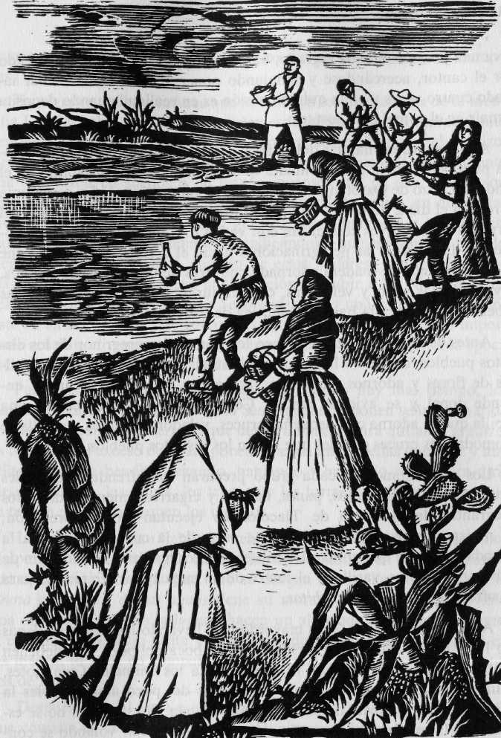
pinole, flechas con plumas (símbolos de los dioses), flores de cempasú-chil y un tecomate con agua bendita que sirve para rociar el altar. Después se prepara la comida que se coloca debajo del altar: tamales y ollas con guisados preparados a base de carne de pescado, venado y res.
Se arregla a un niño que representa a San Miguel Arcángel, a una niña que hace el papel de la Virgen María, y a dos hombres que en la danza serán los pollos pelones; el niño y los hombres se ponen plumeros en la cabeza y en los oídos, el primero de plumas de urraca y los segundos de plumas de águila; el niño lleva en la mano otro plumero y los hombres un carrizo grueso con dos plumeros. La niña lleva un pañuelo blanco en la cabeza, una jicara grande con cuatro mazorcas de maíz en las manos (maíz considerado como sagrado) y una pequeña rueda de algodón.
Cerca del altar se sientan el cantor y los principales, alrededor los niños inician el baile, les siguen los pollos pelones y luego el resto de la gente, que baila siguiendo el ritmo de la música y el canto que interpreta el especialista con un arco musical. Realizan diversos cantos y bailes llamados venado, jabalí, león, cuervo y chicharra y mientras danzan representan la siembra del maíz. Los pollos pelones dan piquetazos en el suelo con sus carrizos y dos mujeres van poniendo en los hoyos pétalos de flores blancas.
En seguida varios hombres con pañuelos negros en la cabeza hacen la representación de los cuervos que llegan a comer las supuestas semillas, mientras otros se ocupan de espantarlos con palos, haciéndolos huir. Finalmente, al tercer día, se reparten entre los asistentes los alimentos que habían estado durante toda la ceremonia en el altar.
Cuando las plantas comienzan a crecer se hace la fiesta de las primicias, en la que se designa a una persona para que lleve ofrendas a los dioses que moran en la cueva sagrada.
Tres días después de la fiesta de la Virgen del Rosario (7 de octubre) se lleva a cabo otra ceremonia conocida con el nombre de cocimiento del elote y la calabaza, que es muy semejante a la de la siembra, pero en esta ocasión cuecen elotes en grandes recipientes y la ofrenda para los dioses se hace con elotes hervidos o asados.
Dos o tres días después del 1 de enero tiene lugar la fiesta del esquite, de la misma forma que las anteriores con la diferencia de que una mujer
120
Para pedir lluvia y lograr que sus milpas crezcan, muchos grupos
acostumbran llevar ofrendas a lugares tales como las lagunas en donde
se cree residen las deidades que envían el agua.

L1LIAN SCHEFFLER
lleva una jicara con maíz sagrado, baila al ritmo del arco musical tocado por el cantor, acercándose y simulando poner el maíz en el comal sagrado cuatro veces y en la quinta ocasión es en realidad cuando deposita el maíz en el comal para tostarlo.
Algunos grupos nahuas del estado de Guerrero realizan una ceremonia para pedir lluvia a las deidades que según su creencia habitan en el fondo del pozo de Oxtotempan (cercano a Chilpancingo). La ceremonia se realiza el día 2 de mayo, aunque en los pueblos de los alrededores del cerro los preparativos comienzan con varios días de anticipación. La noche del día 1 salen las peregrinaciones hacia el cerro; cada grupo tiene una cruz grande de madera adornada con tiras de tela bordadas y flores, llevan además velas y veladoras, cantan durante el trayecto y mientras suben también toca la banda de música de cada pueblo.
Antes de llegar al pozo se reúnen los grupos de peregrinos de los distintos pueblos; cada uno lleva su propia cruz y se intercambian guirnaldas de flores y adornos para ellas; las bandas de música tocan, se enciende copal y se avienta confeti. Cerca del pozo se encuentra una capilla que se adorna con pequeñas cruces, veladoras y flores y en ella se acomodan las cruces grandes que llevan los distintos pueblos.
Los mayordomos de cada grupo preparan sus ofrendas, las cuales consisten en frutas, pollos, panes, mezcal y cigarros; mientras tanto los integrantes de la danza de Tlacololeros ejecutan su interpretación; las mujeres preparan la comida, una parte de la cual se destina a la ofrenda y, otra, a que coman los asistentes. Los hombres se encargan de elaborar con varas, varillas y el centro de un maguey los recipientes para las ofrendas que se llaman chitas.
Al amanecer del día 2 los mayordomos, llevando las chitas ya llenas con las ofrendas dan vuelta alrededor de la boca del pozo y se detienen frente al borde. Uno de ellos va aventando a los animales (gualojotes, gallinas y palomas) uno por uno al interior del pozo amarrándoles la cabeza con un paliacate o con un pedazo de tela. Si estas aves no se estrellan en las piedras del pozo sino que consiguen bajar volando se considera como un buen augurio, pues se supone que deben llegar vivas al fondo para que los reciban los señores o deidades que habitan en él. Finalmente, entre cantos y humo de copal, se tiran las chitas cargadas de ofrendas. Poco después, el mismo día 2 de mayo, emprenden el descenso
RITOS Y SUPERSTICIONES AGRICOLAS
a sus pueblos, con la seguridad de que las lluvias se presentarán a tiempo para regar sus cultivos.
En algunos pueblos nahuas que habitan en los alrededores de la montaña La Malinche, en Tlaxcala, existen especialistas para conjurar el mal tiempo que daña a las cosechas como los aguaceros fuertes y el granizo. Reciben el nombre de kiatlas y se dice adquieren sus poderes mediante una revelación en sueños o en estado inconsciente; en este estado son llevados dentro de un jagüey (depósito natural de agua) en donde las divinidades lo conducen a ver el granizo, los nubarrones y las tempestades, los truenos y los relámpagos, indicándoles que ese hombre ha sido elegido para mandarlos. A cambio de estos poderes, que le son dados mágicamente, el kiatlas tiene la obligación de subir a La Malinche una vez cada año para llevarle a la Señora del cerro una ofrenda, que consiste en cintas o listones de colores, espejo, peine y escobetilla. Es importante señalar, al respecto, que en dicha montaña se veneraba en la época prehispánica a Matlalcueye, deidad de las aguas.
Para hacer el ritual correspondiente, cuando hay mal tiempo, los kiatlas utilizan palma bendita en la Semana Santa, ponen señales en cada una de las esquinas del terreno que deben defender para quitar el granizo, las heladas o el exceso de agua; ponen en cada una de ellas una cruz y una ollita con agua bendita, rezando, hablando y haciendo señas para dirigirse al tiempo, las nubes, los truenos y las tormentas; indicándoles que se retiren y no perjudiquen los cultivos.
Los otomíes de San Pablito, Puebla, acostumbran hacer una ceremonia para el espíritu del agua cuando las lluvias tardan en llegar o cuando son demasiado intensas. Para ello se dirigen a una laguna en donde la sirena o Espíritu de las aguas tiene su morada, con objeto de llevarle una ofrenda. Cerca de la laguna hacen un altar que adornan con flores; el especialista o brujo canta y baila llevando un incensario con copal en las manos, lo hace en compañía de varios niños que portan unos abanicos de carrizo.
Después tiran al agua o entierran en la orilla de la laguna la ofrenda que consiste en ceras, chocolate, copal, cigarros, dulces, panes, guajolotes vivos y muñecos de papel que se rocían previamente con sangre de pollo. Mientras se realiza esta ceremonia otras personas del pueblo suben a uno de los cerros cercanos donde tocan música y bailan, para reforzar el ritual que se realiza en la laguna.

122
123

8
Santuarios,
peregrinaciones
y danzas

LILIAN SCHEFFLER
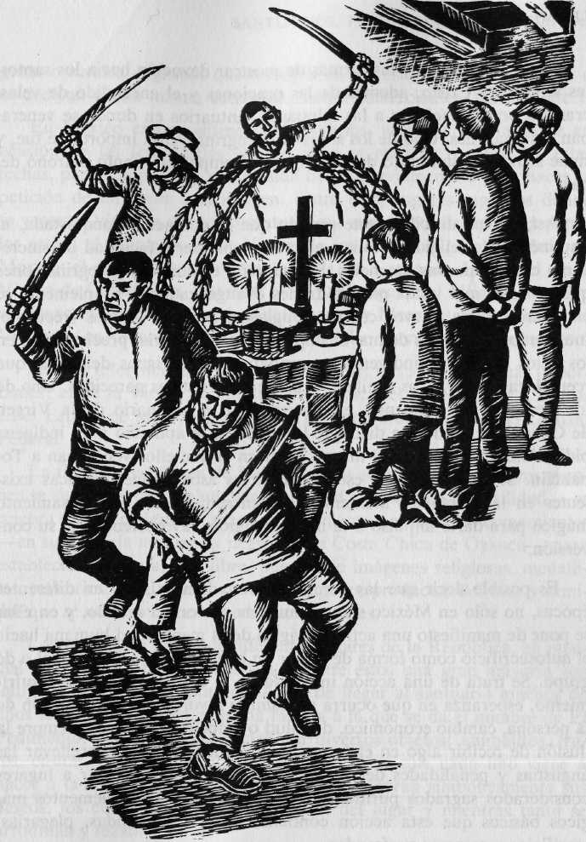
Durante la época prehispánica los indígenas de diferentes lugares tenían sitios construidos especialmente para rendir culto a sus dioses. Los más importantes, desde luego, eran aquellos en los que se veneraba al dios tutelar de cada grupo. Algunos llegaron a adquirir preponderancia incluso fuera de sus lugares y la deidad allí venerada era honrada, también, por personas de otros sitios que acudían a rendirle culto, a implorar su intervención en beneficio de la comunidad y para pedirle que los astros y la naturaleza mantuvieran su curso habitual, pues el mantenimiento del orden cósmico fue una de las preocupaciones básicas de muchas de las antiguas culturas mesoamericanas.
Algunos de los santuarios que alcanzaron mayor popularidad y a los cuales se asistía en peregrinación durante las fiestas de sus respectivas deidades se encontraban localizados en cerros y montañas. Como ejemplos se pueden citar el santuario dedicado a Tonantzin (Nuestra Madre), en el cerro del Tepeyac, al cual llegaban personas de diversos pueblos para ofrendar sacrificios el día de su festividad.
En el Iztaccíhuatl había una cueva donde se reverenciaba a Chal-chiuhtlícue (diosa del agua) y a la que llegaban muchas personas en peregrinación, llevando a unos niños que debían ser sacrificados en su honor. En el Popocatépetl también había un templo con un ídolo al que acostumbraban llevar ofrendas de comida, incienso, plumas, hule y papel.
La montaña Matlalcueye (conocida actualmente como La Malin-che) que se localiza en el estado de Tlaxcala, tenía un templo dedicado también a una deidad de las aguas: Matlalcueye, al cual acudían en peregrinación los habitantes de los cuatro señoríos tlaxcaltecas de la época prehispánica. En el mismo estado, en lo que hoy es Chiautempan, había un templo en el que se rendía culto a Toci (Nuestra Abuela) que también atraía un buen número de peregrinaciones en ocasión de su fiesta.
El Nevado de Toluca era igualmente un sitio donde se rendía culto a las deidades del agua, y las personas peregrinaban para llevar sus ofrendas que consistían principalmente en papel y copal.
En Ocuilan (Chalma) se veneraba a una deidad llamada Oztoctéotl (dios de la cueva) que algunos investigadores han identificado con Tláloc y otros con una advocación de Tezcatlipoca, a donde también acudían peregrinaciones de pueblos de los alrededores.
126
Los mayas de Yucatán realizan la ceremonia conocida como
Cha-Chaac en honor de los dioses de la lluvia, para que les manden
el agua que dará como resultado buenas cosechas.

LILIAN SCHEFFLER
En España, una de las formas de mostrar devoción hacia los santos, las vírgenes y Cristo, además de las oraciones y el encendido de velas, eran las peregrinaciones a las iglesias o santuarios en donde se veneraban sus imágenes. Uno de los sitios de peregrinaje más importante fue, y sigue siendo, el santuario de Santiago de Compostela, santo patrono del país.
Así, no fue difícil en este sentido que la población conquistada, al imponérsele la religión católica, efectuara con cierta facilidad un sincretismo con las nuevas creencias. Se siguieron efectuando peregrinaciones que no eran mal vistas por los frailes evangelizadores, simplemente se cambiaron hacia nuevos centros religiosos, aunque, lo más frecuente, fue que los santuarios de mayor importancia se situaran precisamente en los sitios donde los indígenas veneraban a sus antiguas deidades, que reemplazaron por otras similares o con características parecidas. Uno de los ejemplos más evidentes es precisamente el santuario de la Virgen de Guadalupe, donde se dice que la virgen se le apareció a un indígena pidiéndole un templo en el mismo lugar en el que ellos veneraban a To-nantzin. Se aprovechó, de esta manera, las asociaciones místicas existentes en las personas, manteniendo e incrementando su pensamiento mágico para darle impulso a la nueva religión, favoreciendo así su conversión.
Es posible decir que las peregrinaciones han existido en diferentes épocas, no sólo en México sino en muchas partes del mundo, y en ellas se pone de manifiesto una actitud mágica de la mentalidad humana hacia el autosacrificio como forma de lograr un beneficio, ya sea personal o de grupo. Se trata de una acción investida de fe que ofrece alivio al sufrimiento, esperanza en que ocurra un cambio favorable en la situación de la persona, cambio económico, de salud o emocional, y existe siempre la ilusión de recibir algo en el futuro, que sostiene o hace sobrellevar las angustias y penalidades del presente. Igualmente, peregrinar a lugares considerados sagrados purifica y redime a través de los elementos mágicos básicos que esta acción contiene, como son mandas, plegarias, sacrificios, promesas y ofrendas.
Las peregrinaciones en nuestro país están conformadas por grupos de familiares, personas que pertenecen a distintas asociaciones religiosas, integrantes de mayordomías que vienen básicamente de áreas indí-
SANTUARIOS, PEREGRINACIONES Y DANZAS
genas o rurales, o grupos que trabajan en el mismo centro de labores o se dedican a una misma actividad (como comerciantes, taxistas, etc.).
En México existen diferentes santuarios, visitados por la gente en ocasión de las festividades que en ellos se realizan o, fuera de estas fechas, para cumplir con una manda hecha previamente o para hacer la petición de un favor a la imagen. Entre estos lugares sagrados donde se venera a vírgenes, cristos o santos y que son objeto de devoción popular están: el santuario de la Virgen de los Remedios, en el Estado de México; el de la Virgen de San Juan de los Lagos, en Jalisco; el de la Virgen de Ocotlán, en Tlaxcala; el de San Miguel del Milagro, también en Tlaxcala; el del Señor de Tetelcingo, en Moreíos; el del Señor de Villaseca, en Guanajuato y el de Atotonilco, también en Guanajuato.
Se hará referencia con más amplitud a los tres santuarios más importantes: el de la Virgen de Juquila, en Oaxaca; el del Señor de Chalma, en el Estado de México y el de la Virgen de Guadalupe, en el Distrito Federal.
La fiesta de la Virgen de Juquila —que algunos investigadores suponen se sincretizó con Nohuichaana, deidad zapoteca de la fertilidad— se celebra el 8 de diciembre; días antes comienzan a llegar los comerciantes —en su mayoría mestizos y negros de la Costa Chica de Oaxaca— para establecer cocinas al aire libre, puestos de imágenes religiosas, medalli-tas, relicarios, etc.; asimismo venden algunos productos del mar y semillas que se utilizan como remedios medicinales.
Los peregrinos llegan de diferentes lugares de la República, en especial del propio estado de Oaxaca, y entre éstos una gran mayoría son indígenas chatinos y zapotecos. Antes de llegar al santuario muchos de ellos se detienen en una pequeña meseta a la que se da el nombre de El Pedimento. Allí se dedican a elaborar diversos objetos: animalitos, frutos, casitas, etc., que constituyen las peticiones que cada uno viene a hacer a la Virgen; en una actitud mágica elaboran simbólicamente sus deseos, los cuales colocan en un rincón del lugar y mientras tanto se arrodillan y rezan.
Luego siguen su camino al santuario, donde cada vez hay un mayor número de personas. Las calles de los alrededores se congestionan de peregrinos que durante los días de la fiesta duermen, cocinan y comen allí. Los fieles van a pagar mandas o, como ya se dijo, a hacer peticiones

128
129

LILIAN SCHEFFLER
a la Virgen, cuya imagen es de dimensiones pequeñas. En esos días es difícil entrar a la iglesia debido a la gran cantidad de personas que intentan hacerlo, formados y llevando entre sus manos ramas, helechos, flores y velas para ofrecer a la Virgen. Muchos entran a la iglesia de rodillas, algunas veces llorando y sollozando.
Al llegar al altar los curas imparten bendiciones a imágenes, estampas y medallitas que la gente lleva para ese fin, y entregan a los sacristanes ramos y velas que llevan como ofrendas. El día después de la fiesta los mismos sacristanes dan a quienes lo solicitan pedacitos de los ramos y las flores que estuvieron en el altar, pues por haber estado cerca de la Virgen son considerados amuletos que les servirán como protección contra accidentes, males y enfermedades.
El santuario del Señor de Chalma es uno de los más visitados en México. Llegan peregrinos de distintos lugares de la República: del Estado de México donde está situado, Distrito Federal, Oaxaca, Querétaro, Guerrero, Jalisco, Hidalgo, Michoacán y San Luis Potosí, entre otros.
El lugar en donde se encuentra el santuario perteneció en la época prehispánica a Ocuilan. En una cueva de aquella región había un templo indígena dedicado, según los cronistas, a Oztoctéotl (dios de la cueva) el cual ha sido identificado por algunos investigadores como una advocación de Tezcatlipoca y por otros como una deidad de la lluvia. Los frailes agustinos llegaron a lo que hoy es Chalma en 1537 para comenzar su labor evangelizadora. Allí tuvieron éxito con una parte de la población, mientras que otra siguió fiel a sus antiguas creencias y se retiró a la cueva en donde se encontraba el ídolo que reverenciaban, al que sacrificaban niños y animales ofreciéndole sus corazones, su sangre e incienso.
Para cambiar este estado de cosas se necesitaba de un milagro que impactara la mente de los indígenas, único medio por el cual aceptarían dejar su religión. Así, los sacerdotes decidieron erigir un templo cristiano en el mismo lugar en donde se veneraba al ídolo y, en ese momento, surge la leyenda: se dice que cerca de la Pascua de Pentecostés de 1540 fray Nicolás de Perea y fray Sebastián de Tolentino acompañados de algunos indígenas convertidos subieron a la cueva cargando una gran cruz de madera pero, para su sorpresa y la de los infieles, se encontraron con que el ídolo se hallaba totalmente destruido y sobre sus pedazos se
SANTUARIOS, PEREGRINACIONES Y DANZAS
erguía una imagen de tamaño natural de Cristo. Fue entonces cuando monjes, convertidos e idólatras se hincaron frente a ella y todos los infieles se convirtieron al cristianismo.
Pasó el tiempo y fue un ermitaño de nombre Bartolomé Hernández de Torres, quien con las pocas limosnas que recibía construyó en la cueva una capilla y una escalinata para facilitar el acceso de los fieles a ella. Pronto empezaron las historias acerca de los milagros que hacía el Cristo a sus devotos, quedando expuestos en retablos o ex votos hechos por los favorecidos para dar fe de la ayuda que habían recibido; así, se convirtió poco a poco, en uno de los santuarios más famosos de la Nueva España.
A la muerte de fray Bartolomé, su discípulo fray Juan de San José continuó su obra y transformó en capilla a otra de las cuevas cercanas; luego otro fraile construyó una tercera capilla en otra de las cuevas. El santuario de Chalma se fundó, sin embargo, en forma definitiva en 1683, cuando el Cristo fue trasladado desde la cueva en que había estado hasta entonces al nuevo templo, que tiempo después fue destruido por un incendio y por ese motivo tanto el templo como la imagen del Cristo tuvieron que ser reconstruidos.
En 1783 Carlos III le otorgó el título de Real Convento y Santuario de Nuestro Señor Jesucristo y San Miguel de las Cuevas de Chalma. Las obras se siguieron ampliando con el paso del tiempo y de acuerdo con las necesidades del santuario. El templo tiene grandes cúpulas rojas; la portada y el altar mayor son de estilo barroco y en su interior, en el altar mayor, se encuentra el Cristo dentro de un nicho. Hay, además, tres capillas dedicadas a los arcángeles San Rafael, San Miguel y San Gabriel; la sacristía y los claustros tienen pinturas al óleo en las cuales puede apreciarse la historia de los agustinos. Sin embargo, a pesar de su fama, lo difícil del acceso al lugar hizo que durante mucho tiempo el santuario fuera visitado sólo por indígenas de los pueblos cercanos.
En el siglo pasado y buena parte del actual el viaje a Chalma se hacía a pie o en burros y caballos; familias enteras con sus hijos y el santo familiar a cuestas tardaban varios días en hacer su peregrinación y llegaban de distintos lugares de la República
De México y de Toluca De Tenancingo y Pachuca,

130
131

LILIAN SCHEFFLER
Amequeños y poblanos. . . De Cuemavaca y de Iguala De Zacualpan y Angangueo. . . Y los de Taxco y Tetecala, De Ixmiquilpan y Quetzala. . . De Yautepec y Amatlan*
En épocas más recientes se llegaba en autobús hasta La Marquesa y de allí los peregrinos tenían que transitar 42 kilómetros a pie. Pero desde 1972 existe una carretera que une a Chalma con La Marquesa, haciendo más fácil el acceso para los visitantes. En general, en el santuario todo el año es fiesta pues cada domingo llegan numerosas personas, aunque las fechas en que se encuentra más concurrido —con sus calles casi intransitables— son durante la fiesta de Pentecostés (movible), para el primer viernes de Cuaresma (también de fecha movible), el 28 de agosto día de San Agustín y el 25 de diciembre.
Se dice que quien va a Chalma una vez tiene que regresar con frecuencia, ya que el Cristo negro (ennegrecido por el humo de las miles y miles de veladoras que le ofrendan) espera siempre su regreso, y castiga a quien se olvida de sus mandas y promesas. Corren entre los peregrinos muchas leyendas acerca de personas que no cumplieron sus promesas o que no van con devoción al santuario: si alguien no vuelve a Chalma habiéndolo prometido ve en su casa a un alacrán negro que se encarga de recordárselo; los que van sin verdadera devoción se pueden convertir en piedras, como le sucedió a un señor que cansado de caminar, blasfemó en el camino; o a aquellos compadres que cometieron un pecado mortal rumbo al santuario; o a un fraile que quebrantó su ayuno. Todos ellos permanecen desde entonces formando parte de las grandes piedras del camino.
Nueve kilómetros antes de llegar al santuario se encuentra el Ahue-huete —que algunos llaman mágico y otros milagroso— a donde algunos grupos llegan cantando y donde, generalmente, los que van por primera vez tienen que bailar con una corona de flores que les adorna la cabeza. Allí, en el ahuehuete, muchas mujeres clavan pequeños envoltorios que contienen el cordón umbilical de sus hijos recién nacidos, pues
* Mendizábal, 1946.
SANTUARIOS, PEREGRINACIONES Y DANZAS
se cree que mediante este acto el niño visitará Chalma cuando sea mayor. Muchas otras cosas son depositadas por los peregrinos junto al ahuehuete o prendidas en su tronco: trenzas, fotografías, velos, ramos y coronas de novia, muletas, listones y una gran cantidad de objetos, que quedan como testigos de favores recibidos o de peticiones que se van hacer.
Luego los peregrinos se bañan en el río de Chalma, que está al pie del ahuehuete, para lavarse la tierra acumulada en el camino y los pecados que traen consigo. Muchos acostumbran después, para pagar mandas al Cristo, caminar descalzos, ir de rodillas, con coronas de espinas en la cabeza o flagelándose la espalda (esto último es mucho menos frecuente en la actualidad de lo que era antes) todo el camino que va del ahuehuete al santuario, sufrimiento que termina cuando, finalmente, llegan ante la imagen.
Durante los primeros días de la novena de Pentecostés las grandes cruces de madera que adornan los cerros se bajan, se reparan y se pintan. Luego deben ser devueltas a sus lugares y esta es una de las mandas más frecuentes que se hacen en Chalma, puesto que son necesarias varias docenas de hombres para regresarlas a su sitio. En la mañana del día de la Ascención un sacerdote bendice las cruces que deben ser llevadas hasta sus respectivos sitios en los cerros, con gran esfuerzo por parte de los cargadores. Cada una de estas cruces tiene un nombre: del Perdón, de la Pasión, de la Santísima Virgen, de las Misericordias, etc. Finalmente, cuando llegan a su destino las apuntalan con cuidado y todos se arrodillan para orar.
Para la fiesta de Pentecostés —evidentemente la más importante— muchos peregrinos permanecen en el lugar durante los nueve días de la fiesta, durmiendo a la intemperie en los cerros o cerca del atrio, ya que hay pocos lugares donde hospedarse, y una de las hospederías se encuentra destinada para acomodar a los grupos de danzantes, quienes también permanecen allí varios días. En uno de los pasillos que van al atrio se colocan anafres para calentar la comida que llevan los visitantes y los que no llevan generalmente la compran en los puestos que hay en el pueblo. Aunque esto representa sin duda molestias y sacrificios, el consenso general entre los peregrinos es que el Señor de Chalma merece toda clase de penitencias y sacrificios, y de que cuando se va con verdadera devoción ni siquiera se sienten las incomodidades.

132
133

LILIAN SCHEFFLER
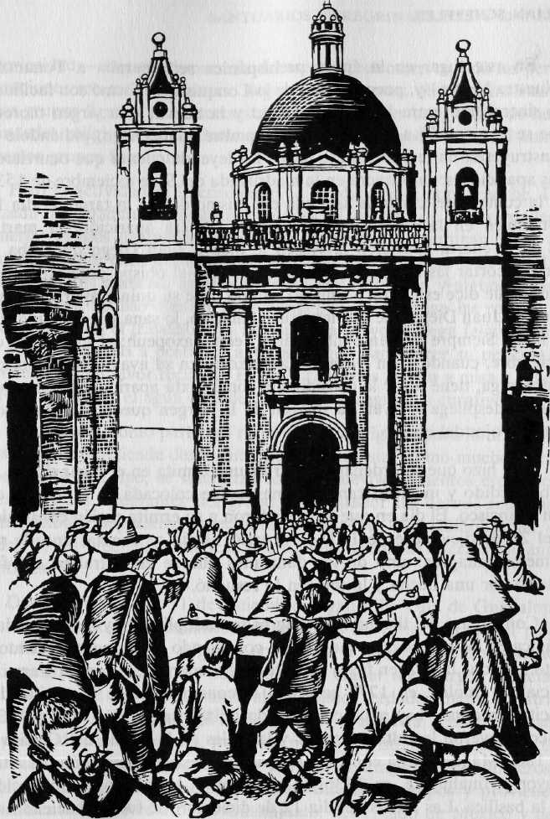
Al santuario acuden con motivo de las fiestas —en mayor número en la de Pentecostés— distintos grupos de danzantes, que vienen para honrar al Cristo con sus danzas y pasan horas y horas en el atrio dedicados a esta actividad. Llegan grupos de quetzales, moros y cristianos, santiagos, negritos, tlacololeros, pastoras, y un buen número de con-cheros.
Generalmente las personas permanecen en el interior del templo sólo un momento y después se amontonan en el atrio. Hacen fila para subir al altar por la parte de atrás, con objeto de tocar o besar el cristal que protege a la imagen y depositan las coronas de flores en un lugar del atrio. Algunos visitan las cuevas en donde se erigieron las primeras capillas y compran en los puestos del pueblo diferentes reliquias: estampas, oraciones, imágenes, medallitas, etcétera.
Al finalizar la fiesta o la visita al lugar van a la iglesia a despedirse de la imagen y salen caminando hacia atrás para no darle la espalda al Cristo; toman agua de la fuente del atrio —considerada milagrosa— y la llevan de regreso a su casa en recipientes de plástico:
¡Adiós claustro y torrecitas y también hospedería! ¡Adiós, hermosa agua fría y sonoras campanitas! ¡Adiós, lindas cruce sitas hechas de madera fina! ¡Adiós fuente cristalina, otra vez venir espero! ¡Adiós imagen divina hasta el año venidero!
¡Adiós Chalma, dulce imán, hasta el año venidero! *
El santuario más famoso y visitado de México es el de la Virgen de Guadalupe, situado en el Tepeyac, Distrito Federal. Cada año llegan a él cientos de miles de peregrinos: indígenas, mestizos, personas de las ciudades del interior de la República y miembros de asociaciones obreras, de comerciantes, etc., del propio Distrito Federal.
Mendizábal, 1946.

Anualmente un buen número de peregrinos asisten al Santuario de Chalma para pagar mandas y hacer peticiones al Cristo que allí
venera.
se ven<

134

L1LIAN SCHEFFLER
En este lugar en la época prehispánica se veneraba a Tonantzin (Nuestra Madre) y, poco después de la Conquista, se formó con facilidad un sincretismo entre la antigua deidad y la nueva: una virgen morena que se le apareció a un indígena de nombre Juan Diego, pidiéndole le construyeran un templo en ese lugar. La leyenda cuenta que ocurrieron seis apariciones: la primera en la madrugada del 9 de diciembre de 1531 en la cumbre del cerro, la segunda ese mismo día en la tarde, el día 10 —también en la tarde— tiene lugar la tercera aparición, el martes 12 en la cuarta aparición la virgen le dice a Juan Diego que suba al cerro a cortar las rosas que deberá llevar ante el obispo para atestiguar que lo que dice es cierto; al mismo tiempo hace su quinta aparición ante el tío de Juan Diego que se encontraba enfermo, lo sana y le dice que ella se llama Siempre Virgen Santa María Tequatlaxopeuh; el mismo 12 de diciembre, cuando Juan Diego lleva las rosas en su ayate ante el obispo Zumárraga, tiene lugar la considerada como sexta aparición, puesto que cuando despliega el ayate la imagen de la Virgen queda allí plasmada ante los ojos del obispo.
Esto hizo que se ordenara construir una ermita en el lugar donde la había pedido y mientras tanto la imagen fue colocada en el templo de San Francisco. El día en que la trasladaron a su ermita recién construida —el 26 de diciembre de 1531— ocurrió, según se cuenta, uno de sus primeros milagros: uno de los danzantes que se encontraban allí fue muerto por una flecha y la imagen lo resucitó.
Con el paso del tiempo los milagros se multiplicaron y la mentalidad mágica de las personas se exaltó al ir conociendo estos acontecimientos. Esto hizo que la imagen fuera cada vez más venerada; la capilla o ermita inicial se amplió: en 1777 se inició la construcción de la capilla del Pocito, en donde hay agua considerada milagrosa y curativa. En 1800 se construyeron los altares mayor y laterales en la iglesia del Cerrito y en 1802 Manuel Tolsá comenzó los trabajos de ornamentación del altar mayor y, finalmente, en 1836, se concluyeron las obras de ampliación de la basílica. Las fiestas del día 12 de diciembre se fueron haciendo de mayor importancia y el santuario llegó a adquirir relevancia nacional e internacional.
Si bien en la actualidad durante todo el año llegan peregrinos a visitar la imagen —para solicitar sus favores o a pagar mandas hechas con
SANTUARIOS, PEREGRINACIONES Y DANZAS
anterioridad— es en el transcurso del mes de diciembre cuando las peregrinaciones son más frecuentes: llegan comerciantes, obreros, taxistas y otros grupos ligados por intereses de trabajo; llegan integrantes de hermandades religiosas de distintos pueblos y ciudades del país, así como diversos grupos familiares.
Pero la actividad se intensifica el 11 de diciembre por la noche. La calzada de Guadalupe presenta, entonces, el aspecto de una verdadera romería: grupos de personas llevando flores y velas caminan hacia el santuario; entre ellos destacan personas que van descalzas o de rodillas para pagar sus mandas, quienes avanzan con dificultad y algunos, para llegar, tienen incluso que ser auxiliados, pues se lastiman las rodillas o se desmayan en el trayecto. Sin embargo, la mayoría llega feliz aunque un poco maltrecho a postrarse ante la Virgen para hacer su petición o agradecer algún favor recibido. El día 12 muchos asisten a misa y suben al Pocito a tomar el agua considerada como milagrosa y curativa.
La danza —como parte del ritual mágico-religioso para honrar a los dioses— era practicada desde antes de la Conquista. Como muchos otros aspectos de este tipo, se sincretizó con los nuevos elementos españoles, pues entre los integrantes del grupo conquistador las danzas religiosas eran también populares, especialmente aquellas que simbolizaban el poder de las creencias católicas o cristianas sobre las fuerzas paganas e infieles.
Desde la noche del 11 de diciembre llegan a la Villa de Guadalupe diferentes grupos de danzantes, provenientes de varias partes del país, colocándose en el atrio. Algunos comienzan a bailar esa misma noche, otros permanecen rezando y cantando para alabar a la Virgen e inician su danza el 12 por la mañana, abarrotando verdaderamente el atrio mientras bailan en honor de la imagen. A esta fiesta acuden diversos grupos de danzas: quetzales, pastoras, moros y cristianos, doce pares de Francia, matachines, apaches, etc. Pero el contingente más numeroso es el de los concheros, que se divide en diferentes grupos y provienen básicamente de Querétaro, de Guanajuato, del Estado de México y del Distrito Federal.
Los concheros no son simples grupos de danzantes sino que constituyen verdaderas hermandades con cargos de diferentes jerarquías. Tienen la obligación de asistir a distintos santuarios como son la Villa de

136
137

LILIAN SCHEFFLER
Guadalupe, Chalma, los Remedios, el Barrio de la Cruz en la ciudad de Querétaro, el santuario del Señor de Villaseca en el Mineral de Cata, Guanajuato; pero la danza es solamente uno de los elementos que conforman su amplio ritual. Este se integra, además, por el culto a los muertos y la cruz, las velaciones que realizan en sus cuarteles generales, la música de las guitarras de concha de armadillo, las alabanzas y las limpias que hacen con velas, flores y ramas.
A los dirigentes de los danzantes, los cuales tienen jerarquía militar (general, capitán, sargento, etc.) y a los danzantes que son soldados se le da el nombre de mesa. Según algunos investigadores del tema la danza de concheros se originó en el Bajío y de allí pasó al Distrito Federal y a otros lugares de la República.
Durante las velaciones que realizan en su cuartel general, instalado en la casa del general del grupo, cantan alabanzas llamando a las ánimas de sus difuntos. Durante la noche tienden en el suelo una cruz con flores, luego las levantan para ponerlas en el súchil (estructura de madera con forma de custodia). Las almas les dan fuerza y protección; algunos de los miembros más experimentados y de mayor jerarquía del grupo las invocan para diagnosticar y curar enfermedades; asimismo hacen limpias con flores y velas durante la noche de la velación para evitar males, retirar envidias y en general para proteger mágicamente tanto a los integrantes del grupo como a sus familiares.
9
Oraciones, amuletos y talismanes

138

LILIAN SCHEFFLER
Uno de los elementos mágico-religiosos que llegaron a México después de la Conquista fueron las oraciones. Además de las propiamente católicas —aceptadas por la iglesia— existían otras cargadas de magia cristiana, pues en ellas intervenían componentes tanto católicos como mágicos que se encontraban entremezclados. Tanto es así que el Santo Oficio de la Inquisición trató de impedir la transmisión de cierto tipo de oraciones a la Nueva España, y las que llegaban eran censuradas por los ministros de la iglesia con objeto de que no contuvieran ninguna herejía.
Sin embargo, el elemento verbal propio de la magia estaba contenido ya en las creencias indígenas, puesto que la palabra hablada es uno de los medios de comunicación con el mundo de lo sobrenatural. Muchas de las oraciones de tipo mágico llegaron a ser muy populares en la época de la Colonia a pesar de la radical oposición del clero; con el paso del tiempo muchas de esas oraciones se perdieron o bien se transformaron y no cabe duda de que fueron surgiendo nuevas, con elementos antiguos, en diferentes épocas, pues existen ejemplos de ellas aun en la actualidad.
Siendo la oración un medio para aumentar el poder de quien pretende ponerse en contacto con lo sobrenatural, su eficacia radica más bien en la fuerza mental de la que van acompañadas. Estas oraciones se rezan para pedir la intervención de los seres sobrenaturales en diversos asuntos, estén éstos relacionados con el hecho de recobrar la salud perdida, mejorar la situación económica, salir de algún aprieto, salvarse de un peligro y para encontrar o retener el amor de una persona.
Las oraciones de tipo profano que aún se utilizan se dedican a objetos o seres de toda clase: piedras con carácter mágico, hierbas, animales, almas de difuntos o santos que se cree tienen algún poder sobrenatural especial. La difusión y uso de estas oraciones es más frecuente en nuestro país entre los grupos mestizos que entre los indígenas propiamente dichos. Generalmente se venden en hojitas impresas, que rara vez llevan pie de imprenta —en los mercados o en puestos que se colocan fuera de las iglesias los domingos y días de fiesta— junto con otras de carácter católico. Sin embargo muchas veces se mezclan unas con otras, pues para darles un toque católico suelen ir acompañadas de alguna oración aprobada por la iglesia o bien se intercalan en ellas algunas frases relacionadas con el culto católico.
ORACIONES, AMULETOS Y TALISMANES
En la siguiente oración se implora al brazo poderoso para que, mágicamente, conceda lo que se le pide o resuelva las angustias y mortificaciones :
ORACION AL BRAZO PODEROSO
Brazo Poderoso aquí vengo con la fe de mi alma cristiana a buscar consuelo en situación tan difícil para mí.
No me desampares, y las puertas que quieras abrir en mi camino sea tu Brazo Poderoso el que las abra o las cierre para resolver mi tranquilidad que tanto ansio.
Aquí ante tu imagen a tus plantas dejo la necesidad de mi súplica; la que hace un corazón afligido por el destino, que se siente vencido ya a toda lucha y no puede combatir si tu Brazo Poderoso no la detiene, sucumbirá por falta de fuerza de la razón humana.
Brazo Poderoso, asísteme, ampárame y condúceme a la patria celestial. Amén.
Se reza 15 días empezando en viernes.
(Se ruega se propague esta oración como remedio eficaz en las penas).
En la que se menciona a continuación se pide ayuda a las almas de los muertos para conseguir amor, amistad, evitar malas voluntades, etc.:
ORACION DE LAS NUEVE VELAS
Esta vela que enciendo, en nueve días se consumirá, y las almas que invoco me protegerán con su mucho poder y todo cuanto les pido me lo habrán de conceder.
Almas angustiadas, moved el corazón de N. . . para que su corazón lleno de amor hacia mí, se acuerde y todo cuanto tenga me lo venga a dar.
(Padre Nuestro, Ave María y Gloria).

140
141

LILIAN SCHEFFLER
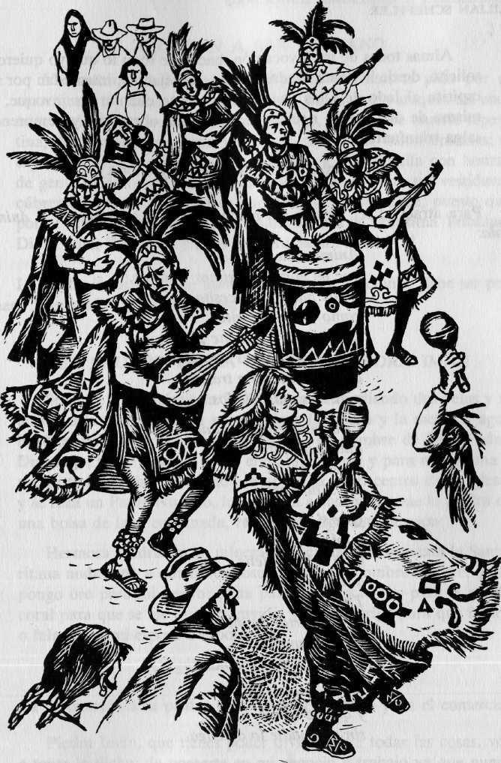
Alma que en el cuerpo a traición mataron, infundid en el corazón de N. .. para que se le quite todo rencor y mala voluntad, que no piense más que en mí y todo su anhelo sea hacerme feliz.
(Padre Nuestro, Ave María y Gloria).
Almas, de las que murieron cautivas de amor, mirad los pesares que estoy sufriendo, desde la mansión en que os halláis, haced que los cautivos sean mis amigos, que el rencor pase a ser cariño y que al instante todo se vuelva para mí felicidad.
(Padre Nuestro, Ave María y Gloria).
Almas que murieron haciendo bien a la humanidad y en recompensa estaréis viendo la cara de Dios Infinito, infundid en el corazón de mis contrarios, quitad de las ilusiones y mala voluntad que por su propia boca confiesen el error en que han estado y que me pidan perdón y salga yo bien de la empresa tan grande que voy a emprender.
(Padre Nuestro, Ave María y Gloria).
Almas todas, de las que murieron inocentes de todo delito, por vuestro padecer sin culpa, líbrenme de toda traición y velen sobre mí para que mis enemigos y contrarios no me puedan hacer daño alguno y el que intente hacérmelo, algún tormento de vuestro poder se lo quite del pensamiento.
(Padre Nuestro, Ave María y Gloria).
Almas que moristeis en vuestra cama, mirad los pesares que estoy sufriendo, desde la mansión en que os halláis viviendo con tranquilidad y reposo, haced que saliendo del mal pensamiento de mis enemigos y contrarios vengan a darme una satisfacción y así me tomen tan crecido amor y con lazos tan fuertes, que desamarrarlos sólo de mí la muerte pueda.
(Padre Nuestro, Ave María y Gloria).
Almas todas, las que en el Purgatorio estáis, yo os invoco como mis protectoras, para que con el gran poder que tenéis con su divina Majestad, hagáis que cuanto antes salgan de mi corazón tantos sustos y tormentos y en su lugar vengan la tranquilidad y el contento. (Padre Nuestro, Ave María y Gloria).
Los grupos de danzantes llamados "Concheros" año tras año bailan en el atrio de la Basílica de Guadalupe, el Santuario de mayor
importancia en el país.

142

LILIAN SCHEFFLER
Almas todas de mi invocación, hacedme todo lo que yo quiero y solicito, desde la Santa Madre Iglesia, protéjanme, intercedan por mi espíritu al lado de Dios Sagrado, para que cuando las invoque, lo mismo de día que de noche y en todas las obras que yo emprenda salga triunfante.
(Padre Nuestro, Ave María y Gloria).
Para atraer al ser amado, en muchas ocasiones se invoca al ánima sola:
Anima sola,
que en el campo gimes y moras, y que nadie te necesita como yo te necesito: ahora quiero que me prestes tres almas de tres ahorcados, de tres muertos a traición y de tres ajusticiados.
Estas nueve almas quiero que se las introduzcas en el corazón a. . . (nombre).
Que si ojos tiene
a mí me vea.
Que si boca tiene
a mí me hable.
Tráemelo
a las puertas de mi casa,
mortifícamelo,
no me lo dejes en paz.
Haz que se venga
y que se venga
sin que nadie lo detenga.
A San Cipriano se le pide ayuda prácticamente contra todo tipo de males: envidias, peligros provocados por fenómenos de la naturaleza, para no caer en prisión, y si se cae poder salir de allí:
ORACIONES, AMULETOS Y TALISMANES
ORACION A SAN CIPRIANO
Virtuosísimo San Cipriano obispo de Corinto, te pido por el amor que a ti profesa Nuestro Señor me libres de los ataques del enemigo malo, haz que no se ensañe conmigo, sálvame de muerte repentina, de tempestades, rayos, incendios, de vecinos inconvenientes; si cayere en prisión consuélame y ayúdame a salir de ella con honra: de gente envidiosa y mal intencionada aléjame y con tus vestiduras cúbreme en todos los peligros que ante mí se presenten, puesto que por tu intercesión se lo pido humildemente a la Santísima Trinidad. Dios Padre, Dios Hijo y Dios Espíritu Santo. Amén.
La piedra imán, a la que también se dirigen oraciones, debe ser primero "bautizada", para reforzar su eficacia:
EL BAUTIZO DE LA VIRTUOSA PIEDRA IMAN
Se lleva a una iglesia la Piedra Imán encendiendo dos velas y se acerca a la pila y le pone sal molida a la piedra y la mete en agua bendita diciéndole: Imán, yo te bautizo en nombre de Dios Padre, Dios Hijo, yo te bautizo, Imán eres, Imán serás y para mi fortuna y suerte te llamarás. En seguida se arrodilla en el centro de la iglesia y se reza un Padre Nuestro, luego se va a casa y se pone la piedra en una bolsa de lana encarnada, rezando la siguiente oración:
Hermosa Piedra Imán, mineral y encantadora, que con la Sama-ritana anduviste, a quien hermosura, suerte y hombre le diste, yo te pongo oro para mi tesoro; plata para mi casa, cobre para el pobre, coral para que se me quite la envidia y el mal; trigo para que fulano o fulana sea mi esposo o esposa.
(Según lo que se desee le pida).
La invocación a la piedra imán se hace también para el comercio:
Piedra Imán, que tienes poder divino sobre todas las cosas, voy a tener la dicha; de poseerte en mi negocio y trabajo ya que nunca te había tenido, pero ahora, que llegas a mí quiero pedirte que remedies mis necesidades, que tu poder alivie mis penas, que escuches

144
145

LILIAN SCHEFFLER
mis súplicas. Tú que tienes poder divino consuela mi alma triste, lleno de amor vengo a ti a pedirte lo que puedas concederme. ¡Oh! Piedra Imán entra en mi hogar y negocio, bendice uno por uno los seres que me son tan queridos y haz que disfrutemos de la paz. Aléjanos con tu poder de todo cuanto pueda perjudicarnos y quitarnos la tranquilidad. Derrama tu caridad divina en todas las almas para que podamos comer el pan que tú nos das sin amarguras. Amén.
Esta oración se pone en el cajón del dinero con la bolsita de la Piedra Imán.
Se utiliza la piedra imán, igualmente, para retirar envidias y malas voluntades:
Piedra Imán a quien venero por haber estado en contacto con el Cuerpo de Nuestro Señor Jesucristo, durante tres días en donde fue depositado después de haber sido bajado del Santo Madero.
Aunque de inanimada materia, posees virtudes admirables, por permisión divina, y el Todopoderoso te permite hacer cosas difíciles no por ti misma, sino por el poder que adquiriste al tocar el Sagrado Cuerpo de Jesús.
Con tu posesión puedo salir bien de los mayores peligros, obtener lo que me haga falta, con sólo pedirlo de corazón, tu posesión me librará de rayos y enfermedades y en todos los contratiempos de la vida me servirás de escudo; todo por permisión de Dios, lograré todos mis deseos, siempre que conserve esta piedra en donde descansó el Sagrado Cuerpo, durante tres días, antes de subir al cielo, de donde vendrá al final de los siglos, para juzgar a vivos y a muertos, según nuestras obras y merecimientos.
Si es para el negocio hágale una bolsita de color rojo; amarilla para las envidias; azul para el trabajo; verde para vencer las dificultades del hogar.
Para encontrar el amor y muy especialmente para que regrese el ser amado que se ha ido, se invoca a la santísima muerte:
Muerte querida de mi corazón
no me desampares de tu protección,
ORACIONES, AMULETOS Y TALISMANES
y no me dejes a. . . (nombre) un solo momento tranquilo. ¡Moléstalo a cada momento! ¡Mortifícalo e inquiétalo para que siempre piense en mí!
(Tres Padres Nuestros y tres Salves).
Santo Angel de la Guarda de. . . (nombre)
la tranquilidad no le des
hasta que a mi lado no esté.
Santo,
¡oh!, santo de mi nombre y devoción
San Salvador de Orta
que se contente conmigo es lo que importa.
Anima sola de Juan minero
que me quiera como lo quiero.
Santa Inés del Monte Perdido
devuélveme el cariño de. . . (nombre) que se ha ido.
Espíritu, cuerpo y alma de. . . (nombre)
no has de ir a ver, ni querer a ninguna mujer
más que a mí.
Espíritu de San Cipriano, tráemelo.
Espíritu de Santa Martha, tráemelo.
Espíritu de Santa Elena, tráemelo.
Virgen de la Covadonga, que me traigas a. . . (nombre).
La oración de la chuparrosa es igualmente eficaz para todo lo referente al amor, en especial si se reza los viernes en la noche:
Oh chuparrosa divina
tú que das y quitas el néctar de las flores
tú que das vida e inculcas el amor,
yo me acojo a ti,
como a tus poderosos fluidos,
para que me protejas.
Para que yo sea querida por cuanto hombre quiera,
sea soltero, casado o viudo.
Pues te juro por todos los espíritus

146
147

LILIAN SCHEFFLER
de los Santos Apóstoles,
no dejar ni un momento
de adorarte en tu sacrosanto relicario.
Para que me concedas lo que yo te pido,
mi chuparrosa hermosa.
Invoco a tres almas de tres ahorcados
a tres almas de tres colgados
a tres almas de tres quemados,
para que pongan en el corazón del que amo
la angustia que sintieron en su agonía.
Que sin verme se angustie.
Que se ahogue en su ansiedad.
Que se queme en su desesperación.
Que se sienta como ahorcado al no verme.
Y que yo sea en su vida
el único alivio a esas sensaciones
por los siglos de los siglos, amén.
Además de rezar la oración se recomienda tener en la casa un colibrí (o chuparrosa) desecado, ya que se considera como un poderoso amuleto para tener éxito en el amor.
La albahaca es considerada una de las hierbas mágicas por excelencia y por ello también puede ayudar en los problemas amorosos:
Albahaca, eres más fuerte que todos los fuertes; tan fuerte como la sangre de Cristo, que fue extraída de su corazón y por esto con tu fuerte olor, dominas el corazón de un león. Cuando te pida ayuda Albahaca, con tus secretos y tu gran olor, debes venir en mi ayuda para vencer a. . . (nombre) y no haz de dejar de ejercer tu acción hasta que se encuentre a mi lado. . . (nombre) con la ayuda tuya. Albahaca, los días del misterio, miércoles y viernes, ante el altar de consagrar, con tu ayuda llame y venga. . . (nombre) para que se reconcilie conmigo.
Esta oración es eficacísima para conseguir todo lo que se pida antes de los nueve días por difícil que sea.
Con objeto de conseguir todo tipo de beneficios se reza a las tres hierbas:
ORACIONES, AMULETOS Y TALISMANES
ALABANZA BENDITA A LAS TRES HIERBAS
Albahaca, ruda y romero de la tierra y Dios consagradas, que por virtud silvestre nacieron y no fueron por manos sembradas.
Albahaca, ruda y romero,
por el secreto que Dios les ha dado,
retiren de mi hogar cuanto hechicero
me haya enfermado
y venga lo sano que Dios ha creado.
Albahaca, ruda y romero, por tus secretos y virtudes; destierra con tus humos primeros los espíritus malévolos con sus actitudes.
Quémense las tres hierbas y se reza los días miércoles y viernes con tres Ave Marías y tres Padres Nuestros.
Esta oración es eficaz para conseguir cualquier gracia antes de nueve días.
Una variante de esta oración que se utiliza con cierta frecuencia mientras se hace una limpia para retirar el mal, es la siguiente:
Romero bendito, de Dios consagrado, que fuiste nacido, no fuiste sembrado, por la virtud que Dios te ha dado, haz que entre lo bueno y salga lo malo.
En contra de los maleficios se lleva a cabo la quema de incienso y algunas especies, acompañando la acción con una oración:

148
149

LILIAN SCHEFFLER
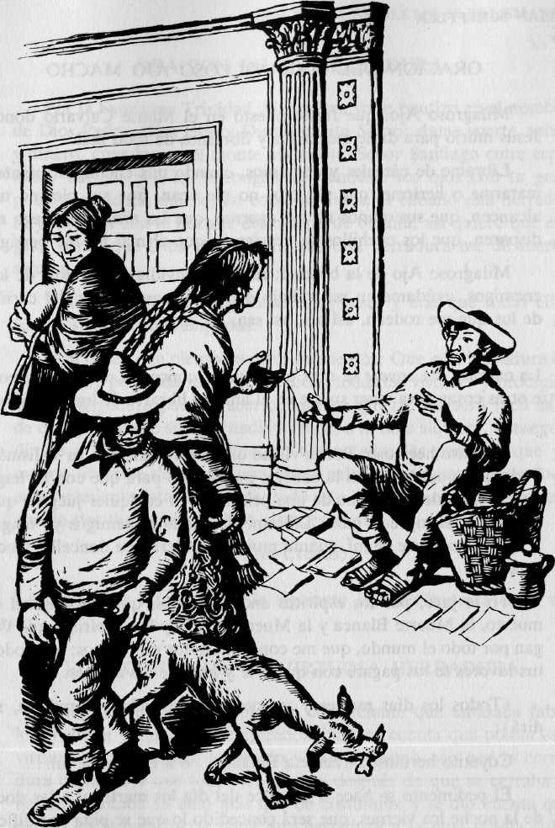
SAHUMERIO MARAVILLOSO CONTRA LOS MALEFICIOS
Se toma incienso en grano, escoraque en polvo, mirra, laurel seco, cascara de ajo, clavos de especie y todo junto se echa en las brasas y cuando se eleva el humo se dice la siguiente oración:
Casa de Jerusalén, donde Jesucristo entró, el mal al punto salió, entrando a la vez el bien. Le pido a Jesús también que el mal se vaya de aquí y el bien venga para mí por este sahumerio. Amén.
Luego se riega la casa con agua bendita.
Para dominar las dificultades y atraer la buena suerte se usa la siguiente :
ORACION DE LOS CUATRO VIENTOS
(de los miércoles y viernes)
Alma de los cuatro vientos, caballo blanco, caballo prieto, el gran poder de Judas.
Jesucristo bajó al mundo con su poder infinito, a San Marcos dominó y así todas las dificultades he de dominar yo.
Glorioso Santo Tobías por la pasión del Señor, por las lágrimas de María concédeme este milagro antes de los cuarenta días.
Ruda victoriosa, serpiente venenosa con el eco de tu voz y con
el eco de la mar, fuera cuanto enemigo tenga y venga la buena suerte hacia mí.
Es tan eficaz esta oración que antes de los nueve viernes concede lo que se pida por difícil que sea.
Tres Padres Nuestros y tres Ave Marías Gloriosas.
Con objeto de librarse de la cárcel, los enemigos y otros males se invoca al ajo macho:
Fuera de las iglesias los domingos y días de fiestas religiosas se instalan
vendedores de oraciones impresas, que junto con las propiamente
católicas expenden otras, de tipo mágico-profano, como la del
Ajo Macho, la de la Piedra Imán y la de la Santísima Muerte.

150

LILIAN SCHEFFLER
ORACION DEL MARAVILLOSO AJO MACHO
Milagroso Ajo, que fuiste puesto en el Monte Calvario donde Jesús murió para darte eterna luz y librarnos de todo mal.
Líbrame de cárceles y demonios, cuando mis enemigos intenten matarme o herirme; que sus ojos no me vean, que sus pies no me alcancen, que sus manos no me agarren, que las armas de fuego no disparen, que los cuchillos se desvíen, y que el mal no me persiga.
Milagroso Ajo de la bondad; retírame envidias, apártame de los enemigos, ayúdame en mi trabajo o negocio, asegúrame del cariño de los que me rodean, así sea, así sea, así será.
La oración del coyote se reza para que se concedan diversos deseos, entre otras cosas para tener suerte en el amor y librarse de los enemigos:
Coyotito hermoso: Por la virtud que Dios te dio con tu Talismán Poderoso, que cargas en la cabeza, préstamelo para que con El haga cuanto yo quiera; salirme de una prisión, y en cualquier juego a que yo juegue, siempre lo gane. Líbrame de cuantos enemigos yo tenga. Y que se enamore de mí, cuanta mujer yo quiera, sea doncella, viuda o casada.
Yo te juro, por los espíritus endemoniados, que son Samuel el muerto, la Muerte Blanca y la Muerte Negra y los Espíritus que vagan por todo el mundo, que me concedas todos mis deseos; que todos tus favores te los pagaré con quererte y hacerte tus ayunos.
(Todos los días martes y viernes con dos velas encendidas, se dirá):
Coyotito hermoso: tráeme a Fulano. . . o a Fulana de tal. . .
El pedimento se hace a las doce del día los martes y a las doce de la noche los viernes, que será concedido lo que se pida por difícil que sea.
Para tener suerte, salud y dinero se aconseja utilizar la oración siguiente:
ORACIONES, AMULETOS Y TALISMANES
ORACION DE LA HERRADURA
Por la Santísima Trinidad, Herradura yo te bautizo en el nombre de Dios Padre, Dios Hijo y Dios Espíritu Santo: dame suerte, salud y dinero, cuando por el monte anduviste, Señor Santiago entre espinas y abrojos y a los enemigos les vendaste los ojos con tu gran poder que tienes, quiero, así como pusiste a tu caballo esta herradura y que con ella te libraste del campo de batalla, así quiero que ese gran poder que Dios te ha dado, que esta herradura me dé suerte, salud y dinero.
Jesús, recordando estoy todas estas cosas y más que todas ellas fueron santamente cumplidas.
Este deseo que pienso en estos momentos: Que esta herradura de Imán, muy poderosa tenga convertidas todas las virtudes y prodigios con la herradura pueda hacer cuanto yo quiera, me será fácil salir de cualquier parte sin que nadie lo sepa, o lo note siquiera, conseguir dinero y honores, lograr que me amen todas las personas que yo quiera, librarme de todo y ponerme a salvo de mis enemigos y todo acontecimiento fatal de la vida; todo esto lo creo como si lo estuviera viendo por tus incomparables virtudes. Amén.
(Tres Credos).
La oración se refuerza con la siguiente leyenda impresa en el reverso:
EL SECRETO DE LA VIRTUOSA HERRADURA
Había en la India Oriental un comerciante que amasaba fabulosa fortuna y uno de los empleados dándose cuenta que poseía este virtuoso secreto e hizo lo propio y fue lo mismo, vio por la cerradura de la llave que todos los viernes después de que se cerraba el negocio tardaba su amo más que de costumbre y se dio cuenta que dentro de la caja fuerte tenía una herradura a la cual rendía culto el viernes de cada semana, depositando un alfiler o clavándoselo. La herradura era de caballo y estaba envuelta en franela roja. Haga usted lo propio y será lo mismo que aquel fabuloso comerciante. Poseyendo la herradura el viernes de cada semana clava un alfiler y

152
153

LILIAN SCHEFFLER
se deposita donde se tenga dinero sin que nadie se dé cuenta. Es todo el secreto pero de sumo interés para toda persona que quiera triunfar en cualquier empresa o desee tener suerte todo el tiempo.
Ahora bien, los habitantes de las áreas rurales del país acostumbran para librarse de brujerías y maleficios, y de quienes tienen el poder para practicarlos, rezar cualquiera de las dos oraciones que siguen:
ORACION AL JUSTO JUEZ
¡Oh Justo Juez, Divino Creador de cielos y tierra! ¡Oh Redentor mío, Señor universal, donde se encierra todo bien! Señor de todo. Hacedor de todo cuanto existe, mi Padre, mi guía, mi luz, mi protector, mi amor, mi salvación, mi gloria, mi Redentor. Tú Señor, que con tu gracia convertiste a San Pablo y a Santo Tomás, líbrame como libraste a Santa María Magdalena y a muchas vírgenes de peligros en el alma y en el cuerpo, de mis enemigos; del demonio y sus satélites, de ladrones, de malas lenguas, de falsos testimonios, líbrame, Señor, de caer en pecado mortal.
Haz, Señor, que mis enemigos no tengan poder sobre mí, en fin, Señor, que nadie me dañe. Tú solo, Señor y puesto que eres mi Jesús y mi Redentor, escóndeme dentro de la llaga de tu santísimo costado: envuélveme con el velo de tu misericordia y te suplico Señor que Jesús, María y José me acompañen a toda hora y en todo momento.
¡Oh Jesús!, qué dichoso me consideraría yo entonces, porque así sólo Jesús será mi dueño, Jesús mi protector, Jesús mi amor y mi empeño; Jesús, ¡qué dulce nombre! Jesús para mi amparo; Jesús Tú serás mi aliento: mi padre eres, Jesús, Jesús. Tú mi encanto. Amén Jesús, María y José.
Yo. . . para testificar mi gratitud y para reparar mis infidelidades, te ofrezco mi corazón; me consagro enteramente a Ti oh mi amable Jesús y propongo en tu gracia no pecar más.
ORACIONES, AMULETOS Y TALISMANES
LA MAGNIFICA
Glorifica mi alma el Señor, y mi espíritu se llena de gozo al contemplar la bondad de Dios mi Salvador.
Porque ha puesto la mira en la humilde sierva suya; y he aquí el motivo por qué me tendrán dichosa y feliz todas las generaciones.
Pues ha hecho en mi favor cosas grandes y maravillosas el que es Todopoderoso y su nombre infinitamente santo.
Cuya misericordia se extiende de generación en generación a todos cuantos le temen.
Extendió el brazo de su poder y disipó el orgullo de los soberbios, trastornando sus designios.
Desposeyó a los poderosos y elevó a los humildes.
A los necesitados llenó de bienes y a los ricos los dejó sin cosa alguna.
Exaltó a Israel su siervo, acordándose de él por su gran misericordia y bondad.
Así como lo había prometido a nuestros Padres, a Abraham y a toda su descendencia, por los siglos de los siglos. Amén.
Para prevenir influencias malignas de seres desconocidos, evitar que los hechiceros puedan causar daños o embrujar a las personas, para no ser víctima de las envidias, deseos hostiles o miradas fuertes, o simplemente para evitar la mala suerte, el hombre de épocas y culturas distintas acostumbró hacer uso de amuletos y talismanes. Se dice que amuletos son los objetos preparados a veces por especialistas en la materia (brujos o curanderos), o puede tratarse de plantas u objetos que se considera tienen ese don en su esencia misma, pues se les atribuye una virtud sobrenatural para alejar las malas influencias, son portátiles y se les usa a manera de protección individual. Los talismanes se usan para protegerse del mal porque se les adjudican virtudes portentosas. En algunas ocasiones llevan grabados símbolos de tipo mágico o celestes y por lo general son colocados en las casas, pues se supone que tienen poderes de un alcance bastante más amplio; suelen ser colocados en sitios por donde se cree pueden entrar los males o sea en puertas y ventanas.

154
155

LILIAN SCHEFFLER
Entre los amuletos más usados en México se pueden citar: los ajos que retiran o no dejan llegar maleficios, un pedazo de madera de fresno o la semilla conocida como ojo de venado para evitar el mal de ojo, las hojas de romero para evitar enfermedades, la albahaca que trae buena suerte y evita los maleficios, la piedra imán para retirar envidias y atraer buena suerte. Se usan, además, monedas que han sido bendecidas, escapularios, medallitas con diferentes imágenes, reliquias de lugares santos, objetos que han estado en contacto con imágenes milagrosas, etc. Los talismanes son: herraduras de la buena suerte, botellas con agua bendita, palmas que se bendicen durante la Semana Santa, tijeras puestas en cruz, etc. El uso de todos ellos está basado en una acción simbólica y en una concepción mágica de los objetos, que los torna representantes de una fuerza especial que defiende o evita los males y peligros a los cuales el hombre se enfrenta constantemente.
En la mayor parte de los mercados de pueblos y ciudades de la República se venden todos los productos necesarios para fabricar amuletos —aunque también los hay ya hechos— así como objetos que sirven para los rituales asociados con la magia, para prevenir males y enfermedades, o para poder provocarlas (campo de la brujería). Pero ninguno alcanza la magnitud en importancia y variedad de productos que se encuentran en el mercado de plantas medicinales del Distrito Federal, familiarmente conocido como mercado de Sonora.
Allí se encuentran todos los artículos imaginables: principalmente hierbas medicinales y mágicas, amuletos para protegerse de cualquier maleficio, conchas marinas, sahumerios, máscaras de diablo, veladoras y velas de todo tipo y colores, piedras magnéticas, dientes de animales, esqueletos y pieles de serpientes, peces globo, colas de víboras de cascabel, polvos para barrer el mal, tlacuaches y tortugas disecados, estrellas de mar, polvos, jabones y lociones para el amor, cabezas y conchas de armadillo, colibríes disecados, etc.
Todo lo que debe usarse para preparar amuletos, para protegerse de los males o hacer que éstos les sean devueltos al enemigo, para encontrar el amor o para retener al ser amado, en fin, todos los objetos minerales, vegetales o animales necesarios para protegerse de los males o para ser usados por especialistas y personas que desean efectuar actos de magia o brujería pueden ser adquiridos con facilidad en el mencionado mercado.
10
Culto a los muertos

156

LILIAN SCHEFFLER
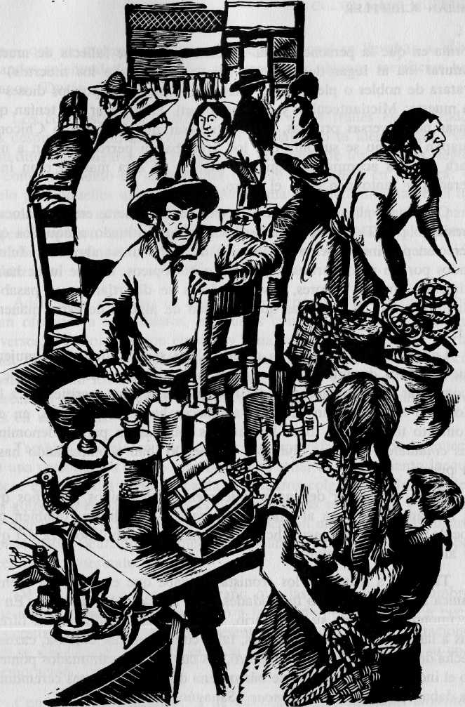
El hecho de que el hombre, por lo general, haya rendido culto y hecho ceremonias especiales dedicadas a los difuntos es una manifestación cultural tan antigua como la humanidad misma. En diferentes pueblos y épocas se ha tenido la creencia de que la desaparición física no lleva consigo la liquidación total del ser humano, suponiendo que lo espiritual o anímico continúa existiendo, pues al morir una persona su parte inmaterial escapa dejando al cuerpo para irse a un lugar especial que, se cree, existe para este fin. Esto evidentemente pone de manifiesto la expresión de una forma de pensamiento mágico.
La muerte de uno de los miembros de la comunidad o del grupo da lugar a diversos tipos de velorios, de formas de duelo, así como de la manera de efectuar el entierro, que varían de acuerdo a las creencias y cosmovisión de los grupos.
En muchos lugares de México se acostumbra que todas las pertenencias del difunto sean enterradas con él para que se las lleve consigo. En otros casos se colocan en las sepulturas dinero y diversos artículos que le pueden ser útiles al alma en el viaje que emprende al más allá.
Las manifestaciones que alrededor de la muerte se presentan en nuestro país en la época actual son el resultado de un sincretismo que, en mayor o menor grado, existe entre los grupos indígenas y mestizos que aquí habitan.
En la época prehispánica los nahuas, uno de los grupos de los que se tiene mayor información, tenían la concepción clara de la transitoriedad de la vida sobre la tierra y de que al morir el alma humana pasaría a otros lugares:
¿A dónde iré?,
¿a dónde iré?
El camino del dios de la dualidad.
¿Por ventura es tu casa en el lugar de los descarnados?
¿acaso en el interior del cielo?,
¿o solamente aquí en la tierra
es el lugar de los descarnados? *
Para los nahuas el sitio al que se iba después de la muerte dependía —como lo refieren diferentes cronistas— exclusivamente de la
* León-Portilla, 1979.
En casi todos los mercados hay puestos donde se pueden adquirir
los elementos necesarios para actividades mágicas o de brujería, como
hierbas, inciensos, talismanes, chuparrosas disecadas, etc.

158

LILIAN SCHEFFLER
forma en que la persona moría. Aquella gente que fallecía de muerte natural iba al lugar denominado Mictlan (lugar de los muertos) se tratara de nobles o plebeyos, el cual estaba presidido por los dioses de la muerte: Mictlantecuhtli y Mictlancíhuatl. Para llegar allí tenían que pasar por diversas pruebas, como atravesar un río llamado Chicona-huapan y como se suponía que los ayudaba un perro mataban a uno para que los acompañara; quienes morían de esta manera eran incinerados y junto con ellos el perro.
Otro lugar al que se podía ir después de la muerte era el Tlalocan, presidido por Tláloc, dios de la lluvia, sitio destinado a aquellos que perecían por intervención o selección de dicho dios: ahogados, fulminados por un rayo, sarnosos, gotosos o hidrópicos. En ese lugar había alimentos, frutas y flores, sus moradores se divertían y no pasaban ninguna pena; las personas que fallecían de alguna de estas maneras eran enterradas.
Los guerreros muertos en combate, los sacrificados y las mujeres que fallecían durante el parto merecían ir después de su muerte a acompañar al sol en su recorrido. Los guerreros y los sacrificados a los dioses lo acompañaban desde el amanecer hasta el mediodía, en ese momento tomaban su lugar las mujeres muertas en parto (denominadas cihuateteo, mujeres divinas), quienes lo iban acompañando hasta su puesta.
Había otro lugar destinado únicamente a los niños pequeños que se morían. Estos iban al sitio denominado Xochetlapan, también conocido como Chichihuacuauhco, donde había un árbol nodriza del que se alimentaban los infantes.
También a través de los cronistas se sabe que en la época prehis-pánica se hacían algunas festividades para honrar a los difuntos. En el decimotercer mes de su calendario, llamado Tepeílhuitl, hacían ofrendas a las imágenes de los muertos, tales como tamales, comida, cazuela hecha de gallina o de carne de perro, los cuales eran sahumados poniendo el incienso en una mano de barro llena de brasas. A estas ceremonias les daban el nombre de Calonoac (Sahagún, 1938).
En el noveno mes se realizaba la fiesta de los muertecitos llamada Miccailhuitontli, dedicada a los niños inocentes muertos. Esta se hacía como preparativo para otra mayor —la fiesta grande de los muer-
CULTO A LOS MUERTOS
tos— que se realizaba el décimo mes, en la cual se llevaban a cabo grandes solemnidades, ofrendas, ceremonias y algunos sacrificios humanos (Duran, 1951).
Los conquistadores españoles primero y los frailes evangelizado-res después trajeron a México con el cristianismo la idea de que existían diferentes lugares que esperaban a las almas de los difuntos, según el comportamiento de las personas durante su estancia en la tierra: el cielo para aquellos que hubieran tenido una conducta intachable, el infierno para los que se hubieran portado muy mal, el purgatorio para quienes tuvieran que pagar algunas culpas antes de pasar al paraíso, y el limbo destinado para los niños que habían muerto sin haber sido bautizados.
Además, se sabe que en España desde épocas muy antiguas se hacían ofrendas a los difuntos, las cuales consistían en armas, adornos diversos, y recipientes con comida y agua para el viaje hacia la eternidad. Igualmente se tiene noticia de banquetes funerarios en épocas posteriores, en los que se distribuía pan, comida y algunas veces vino; parece ser que las ofrendas de alimentos llegaron a ser bastante comunes en aquel país.
También se creía en los augurios que aparecían antes de la muerte de una persona, los que se tomaban como señal de fallecimiento inequívoco: el canto del buho, la caída de cuadros colgados en las paredes, los golpecitos en las mismas y el que las puertas se abrieran y cerraran de manera misteriosa. Generalmente colocaban una cruz en los lugares donde había ocurrido una muerte de manera violenta, fuera ésta por accidente o asesinato.
De tal forma, no resulta extraño que las creencias y costumbres que tenían ambos pueblos en torno a la muerte llegaran, poco a poco, a sicretizarse y que a la fecha presenten el cuadro de manifestaciones que se siguen practicando en ocasión de la muerte misma o de su conmemoración.
Con respecto a los velorios de niños pequeños llamados angelitos, tanto en España como actualmente en México se tiene la creencia de que las almas de los infantes van directamente al cielo, ya que no han tenido ocasión de pecar; lo que provoca la alegría de la familia. La

160
161

LILIAN SCHEFFLER
alegría se manifestaba antiguamente en España con el baile de angelitos que llevaban a cabo los asistentes cantando y bailando durante el velorio.
En varios sitios de México, así como en algunos pueblos de Tlax-cala, Puebla y Veracruz existe una costumbre parecida que se sigue practicando hasta la actualidad —aunque su práctica tiende a disminuir— y es la de realizar algunos juegos mientras se vela a un angelito. Esta costumbre seguramente vino de Europa ya que investigadores del tema señalan que los juegos en los velorios eran frecuentes antiguamente en Irlanda, Hungría, Rumania, Escandinavia y el norte de Italia. En estos lugares se jugaba no sólo cuando ocurría el deceso de un niño, sino también de un adulto, pues se hacía una especie de fiesta de despedida al muerto, para que se fuera contento.
En los sitios de México que en la actualidad se practican estos juegos —especialmente en algunos pueblos del estado de Tlaxcala—, la costumbre está asociada a la idea cristiana de que el alma del niño muerto irá al cielo. Por tanto, todos, en especial los padres, deben estar contentos, situación que se manifiesta tanto en los juegos que se realizan durante el velorio, como en los cantos de despedimiento que se cantan cuando sacan el cuerpo del angelito de la casa para llevarlo al panteón. Así se expresa la creencia de que su muerte se convierte en nacimiento a una supuesta vida eterna:
No llores madre querida, ni sufras más desconsuelo, mira qué dichosa eres mandaste a un ángel al cielo.
Con respecto a las fiestas dedicadas especialmente a honrar la memoria de los muertos, su celebración el 1 y 2 de noviembre también llegó de España con el santoral católico. En ese país igualmente se acostumbraba, y todavía se hace, llevar ofrendas a los cementerios, éstas pueden ser flores, velas y lámparas de aceite para alumbrar las fosas. Así, estos días en México revisten una especial importancia, pues tanto en los pueblos como en las ciudades se ponen ofrendas —cuyas características varían según la región—, que son dedicadas en especial a los parientes difuntos. De la misma manera, muchas personas acos-
CULTO A LOS MUERTOS
tumbran poner en la ofrenda una vela o veladora para aquellas almas que ya no tienen quien las recuerde, a las que genéricamente se da el nombre de ánima sola.
En seguida se hará mención del concepto de la muerte, de las creencias asociadas con él y de la forma en que se honra a los difuntos entre algunos grupos indígenas del país.
Las creencias acerca de la causa de la muerte varían de un grupo a otro, generalmente las causas naturales no son tomadas en consideración como primordiales, y se piensa en espíritus malignos o brujos quienes a través de medios sobrenaturales son capaces de llegar a causar la muerte. A veces también se considera que las malas acciones cometidas por alguien pueden acarrear la muerte como castigo.
En algunos grupos tzotziles del estado de Chiapas, ademas de la creencia en el alma animal compañera de cada ser humano, se piensa que hay una esencia impalpable en cada individuo, una sustancia espiritual, que no muere cuando el cuerpo fallece sino que pasa al reino o lugar de la muerte durante el mismo lapso que estuvo en la tierra.
Esta sustancia espiritual abandona el cuerpo cuando duerme o también en estado de inconciencia o ebriedad y si se pierde en forma voluntaria o involuntaria la persona puede morir; en muchos casos es necesario acudir al curandero para que la haga regresar, a través de la práctica de ciertas ceremonias.
El alma o sustancia espiritual se desprende del cuerpo con la muerte pero, como no se da cuenta de ello cuando ocurre el deceso, los tzotziles acostumbran avisarle pronunciando su nombre para que pueda, entonces, emprender su camino al más allá. Se piensa que las almas de los difuntos pueden ser dañinas o peligrosas para los vivos, especialmente durante los primeros días que siguen al fallecimiento, ya que pueden querer llevarse a alguien para que las acompañe. La muerte de una persona se explica generalmente por la acción de fuerzas sobrenaturales; los vestidos y objetos personales de un difunto deben ser enterrados con él, asimismo se pone algo de comida y calabazos para que el alma pueda comer y beber, y además un poco de dinero como tributo a la tierra.

162
163

LILIAN SCHEFFLER
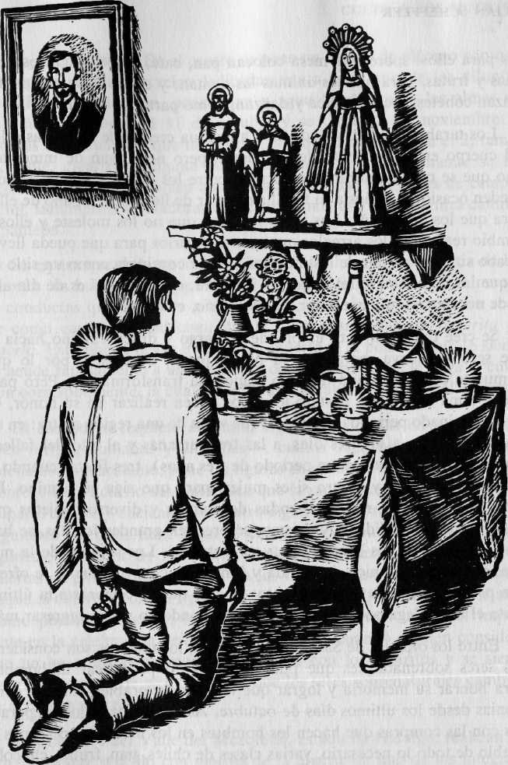
El alma del difunto se dirige, entonces, al más allá donde habrá de permanecer hasta que le toque volver a la tierra; pueden, sin embargo, mientras estén allá, visitar a los vivos durante el sueño, proteger a sus familiares intercediendo por ellos ante Dios, participar en la cosecha y sobre todo en las festividades y ofrendas del día de muertos.
Entre los tzotziles que habitan en Chenalhó se observan rasgos de extraordinaria similitud con los conceptos prehispánicos acerca de los lugares a donde se va después de la muerte. Ellos piensan que las almas de los niños moran en un árbol del cual se alimentan; algunas almas van al Katibak y para llegar allí deben cruzar un río, situación en la cual son ayudados por un perro negro. Otras, como las de las mujeres que mueren durante el parto, las de quienes se ahogan o los mata un rayo se dirigen al Winajel que se dice está en el sol, y su destino es viajar con este astro durante su recorrido.
El día de muertos o fiesta de las almas es una de las festividades de mayor importancia para los tzotziles, puesto que las almas llegan a reunirse con sus parientes para disfrutar de las ofrendas que se les colocan tanto en el cementerio como en el interior de las casas —donde velan durante toda la noche— y al día siguiente los vivos comen y beben lo ofrendado.
Los mixtecos, localizados en Oaxaca y parte de Puebla, tienen la creencia de que el alma continúa existiendo en algún lugar lejano —por lo cual entierran a sus muertos con su ropa y suficientes alimentos para el viaje que deben emprender— y que regresan a la tierra para la fiesta de día de muertos a compartir las ofrendas y la música con que los esperan los vivos.
Los yaquis de Sonora acostumbran nombrar padrinos para el difunto con objeto de que se encarguen de los gastos de comida y bebida que se da durante el velorio, y de llevar al lugar músicos y danzantes de Pascola y Matachines para que toquen y bailen durante la noche. Los padrinos tienen también la obligación de lanzar un cohete en el momento del deceso, como anuncio de que el alma se ha ido al cielo. Durante un cierto lapso, después del fallecimiento, creen que es posible que el alma del difunto se aparezca para llevarse a alguno de sus familiares. Los yaquis piensan que es en el mes de octubre cuando las almas llegan de visita a la tierra, así que en ese tiempo ponen en los patios de las casas las ofren-
El culto a los muertos tiene gran importancia entre los grupos
indígenas, mestizos y urbanos de México y una de sus manifestaciones
más relevantes es la ofrenda para las ánimas que se coloca el 1 y 2
de noviembre dentro de las casas.

164

LILIAN SCHEFFLER
das para ellos: sobre una mesa colocan pan, café, dulces, cigarros, tortillas y frutas, para que las ánimas las coman; y el día 2 de noviembre lanzan cohetes, tocan música y danzan, como parte del ritual.
Los tarahumaras del estado de Chihuahua creen que las almas salen del cuerpo en el momento de la muerte, pero no se van de inmediato sino que se quedan durante un tiempo entre los vivos, lapso en el cual pueden ocasionar daños a su familia o tratar de llevarse a alguno de ellos para que los acompañe. Los vivos le piden que no los moleste y ellos a cambio realizarán los arreglos que sean necesarios para que pueda llevar a cabo su viaje al país de los muertos, que se considera como un sitio en el que las cosas son al revés que en la tierra; cuando aquí es de día allá es de noche, si aquí hace calor allá hace frío, etcétera.
Se cree que el difunto emprende un largo y difícil camino hacia la que será su nueva morada y su nueva forma de existir, por lo que la muerte es considerada tan sólo como una transformación. Pero para que el alma alcance su destino los vivos deben realizar en su honor, en un determinado periodo de tiempo (que varía de una región a otra: en algunos sitios son a los tres días, a las tres semanas y al año del fallecimiento, en otros abarcan un periodo de tres años), tres fiestas cuando el difunto es hombre y cuatro si es mujer, para que siga su camino. En cada fiesta el alma recibe ofrendas de comida y diversos objetos que pueden serle de utilidad. Asimismo, se prenden grandes fogatas, se bailan las danzas de los Matachines y el Dutubúri. Los sonidos de la música, el tomar la comida, la bebida y fumar los cigarros que se le ofrendan proporcionan alegría al difunto; se cree que al celebrarse la última fiesta el alma llega por fin a su destino de donde no podrá regresar más.
Entre los otomíes de San Pablito, Puebla, los muertos son considerados seres sobrenaturales que pueden ayudar o perjudicar al hombre. Para honrar su memoria y lograr que les sean favorables realizan ceremonias desde los últimos días de octubre. Así, comienzan los preparativos con las compras que hacen los hombres en los mercados cercanos al pueblo de todo lo necesario, varias clases de chiles, pan, frutas, chocolates, cigarros, pollos, etc.; mientras, las mujeres empiezan a preparar los ingredientes que utilizarán en mole, tamales y otros platillos.
El 31 de octubre se ponen los altares en las casas, generalmente en una mesa que se adorna con un mantel y un arco de ramas que se cubre
CULTO A LOS MUERTOS
con hojas de plátano. En el centro se pone un tronco de plátano con orificios para colocar las velas dedicadas una a cada uno de los difuntos de la familia; asimismo, ponen pan y agua bendita para las almas de los niños que llegan el 31 de octubre y se van el 1 de noviembre; y para las de los adultos que llegan el 1 de noviembre y se van el 2, tamales, mole, cigarros y alguna bebida alcohólica, y generalmente se les recibe con música. También acostumbran adornar con flores de cempa-súchil, sahumerios y veladoras una cruz grande que se encuentra camino al panteón.
Se espera que durante los días dedicados a honrar la memoria de los difuntos los habitantes del pueblo se muestren felices y ninguno incurra en conductas que molesten a los muertos, pues de hacerlo pueden recibir como castigo el padecimiento de un malestar llamado espíritu de muerto. Este puede llegar a causar la muerte si la persona que lo siente no acude rápidamente a un curandero del lugar para que le haga la curación correspondiente, la cual debe llevarse a cabo en la casa del enfermo.
El curandero requiere de varias figuras recortadas en papel amate —en formas humanas y animales—, cuatro cigarros, un pollo y una botella con aguardiente; pone las figuras en el suelo, las gotea con aguardiente, corta el cuello del pollo para que la sangre caiga sobre las figuras de papel amate y enciende los cuatro cigarros. Los músicos tocan violín y guitarra mientras tiene lugar la ceremonia, el curandero llama a los espíritus: al Señor de la Noche, al Señor Moctezuma, a las mujeres muertas en parto, a los asesinos y a los fallecidos en accidentes; después limpia al enfermo con las figuras, las amarra y las tira en un lugar lejano. Como puede observarse, los curanderos desempeñan un papel importante en la celebración de estas fiestas, ya que cuando alguien considera que no ha actuado de manera adecuada con los espíritus y se siente enfermo, necesita de su ayuda para que los seres sobrenaturales cambien su actitud hacia él.
Los otomíes del Valle del Mezquital, estado de Hidalgo, realizan un ritual bastante sencillo con motivo de la muerte de uno de los integrantes del grupo: el velorio se realiza con la presencia de un rezandero que eleva cantos y oraciones durante la noche y la familia ofrece pulque o aguardiente a los asistentes. Al día siguiente, al encaminarse al panteón, las mujeres llevan velas y algunas veces braseros con incienso, seguidas

166
167

LILIAN SCHEFFLER
por los hombres, algunos de los cuales también llevan velas; en la tumba se ponen ofrendas de comida e incienso. Los integrantes del grupo creen firmemente que el alma sobrevive a la muerte del cuerpo, y que estas almas se encargan de cuidar a los vivos. Si ellos no los recuerdan ni les ponen ofrendas el día de los difuntos (fruta, comida, panes e incienso principalmente) se aparecen y espantan a los vivos e inclusive llegan a causarles desgracias y calamidades.
Entre los zapotecos del Istmo se cree en los presagios que anuncian la muerte de una persona, como el hecho de que una mariposa negra aparezca en la casa o se escuche el canto de una lechuza cerca de donde hay un enfermo. Después de la muerte el alma no se va definitivamente sino que se queda en la tierra durante 40 días aproximadamente y por ello no se le pone ofrenda el día de muertos, sino al año siguiente, a aquellos que mueren en alguno de los cuarenta días anteriores a la fiesta.
Las ofrendas que ponen para la mencionada celebración son importantes, sobre todo la que se pone para un difunto que llega por primera vez a la tierra después de su muerte, a la que llaman primera ofrenda. En esta ocasión abarcan casi todo el cuarto, en el que se forma una especie de pirámide con diferentes niveles, se decora con papel y sobre ellos se colocan fotografías de los difuntos, velas de cera de abeja, veladoras, frutas, flores, chocolate, tamales, panes, dulces, incensarios, cigarros y cerillos, refrescos para las mujeres y mezcal para los hombres. Una vez que los muertos se retiran sus familiares comen lo que se puso en la ofrenda y se dice que esos alimentos han perdido su sabor y su olor, los cuales, según la creencia, se llevaron las ánimas. ,
Los mayas de Yucatán, creen también en la llegada de las almas de los difuntos para el día 1 de noviembre. Cuando se conmemora su fiesta para recibirlas se prepara la comida de ánimas que consiste en tamales redondos rellenos de gallina, pollo o puerco, condimentados con salsa roja hecha con tomate y achiote, envueltos en hojas de plátano, jicaras de atole y de chocolate, frutas, flores y velas de cera. La ofrenda se coloca en mesas que se pueden poner indistintamente bajo los árboles del patio o adentro de las casas.
El grupo cora de Nayarit durante el velorio y entierro de uno de los miembros del grupo acostumbra que un rezandero ore para pedir que al
CULTO A LOS MUERTOS
difunto le vaya bien en su otra vida. Con el difunto se entierran sus objetos personales —ropa, huaraches, sombrero— y un bule para que tome agua. Dejan en la casa alguna ropa y una cobija que se utilizarán el día en que se celebre una ceremonia a la que se denomina de correr al muerto, la cual se realiza cinco días después del entierro si el difunto era hombre y cuatro días después si era mujer. La mencionada ceremonia tiene lugar en la casa del difunto y acuden a ella sus parientes y el sha-mán (curandero), quien se encarga de dirigirla. Fabrican un altarcito en el que ponen alimentos de tamaño pequeño, como tamales, tortillas, algunas frutas y al lado se ponen la cobija y la ropa que fueron apartados para este fin, pues se cree que durante las noches intermedias entre el entierro y la ceremonia el difunto va a su casa y necesita de estas prendas. Cuando están todos presentes el shamán se pone a rezar para esperar al difunto, pasado un tiempo dice a la concurrencia que el difunto no puede llegar o que encuentra impedimentos para volver, hasta que pasadas varias horas les dice que ya va a llegar. Se dice que se presenta en forma de un insecto volador que produce un ligero zumbido. Primero se detiene en las plumas sagradas que el shamán tiene entre sus manos, pasa después al lugar en donde está la comida y finalmente a sus ropas. Los familiares observan detenidamente su vuelo, salen poco después al patio y forman dos filas para que el alma del muerto, cuando salga para irse definitivamente, pase por en medio de ellas.
Los huicholes que habitan en Jalisco y Nayarit creen que el alma de las personas se encuentra en la parte superior de la cabeza, y cuando una persona muere sale del cuerpo. El maracáme o shamán atrapa con unas plumas el alma del difunto, la cual tiene la forma de un pequeño insecto. Cinco días después de su muerte mientras se realiza una ceremonia especial, en la cual todas las pertenencias del difunto se colocan sobre una plataforma de cañas construida para este fin.
Se cree que al alma le pasan muchas cosas durante los cinco días que transcurren entre el momento en que se desprende del cuerpo y la celebración de la ceremonia del alma, ya que revive todos los momentos de su vida en la tierra. El maracáme tiene el poder de seguir al difunto por donde ha pasado, le dice cuándo nació y lo que hizo en los años subsecuentes. Después comienza su peregrinación por el otro mundo, pasa por dos caminos y llega a donde hay un perro pequeño negro con una mancha blanca en el cuello, y le debe pedir permiso para pasar por un río

168
169

LILIAN SCHEFFLER
o por un lugar donde hay agua. El perro, que se dice murió en tiempos muy antiguos, se encuentra allí para vigilar el camino y está hambriento. Por ello, a los difuntos se les ponen tortillas y gorditas en su entierro, así cuando el alma llega con el perro le da comida y, mientras está entretenido comiendo, el alma logra pasar por allí. Sigue caminando y llega a donde está un cuervo comiendo, pero no le convida nada al difunto porque él no les dio nada a los cuervos que llegaban a su milpa durante su vida. Posteriormente encuentra a una zarigüeya que se encarga de revisar al alma para ver si no la comió cuando vivía, y castiga a quienes lo hayan hecho. Los que no la comieron pasan sin dificultad, pues no se debe comer carne de zarigüeya, considerada un animal sagrado.
El alma continúa su camino muy cansada, cargando con las faltas que cometió en la tierra —sobre todo con las de tipo sexual—, camina hasta donde está un gusano blanco grande, lo deja y llega a donde hay dos estanques pero no puede beber de ellos y sigue su camino, sedienta, cansada y hambrienta. Después llega a donde la están esperando los que murieron antes, los cuales están cerca de un árbol con muchas frutas; el alma avienta sus faltas sexuales a las ramas, baja frutas de las que comen todos y luego baila y va a las ceremonias junto con los muertos que le estaban esperando. Todo esto lo ve el maracáme o shamán que está dirigiendo la ceremonia y lo relata a los asistentes; poco después de que el alma llega al lugar en donde están bailando, el maracáme, ayudado por el atrapador de almas, intenta traer el alma, para este fin pide a los familiares del difunto cinco espinas de acacia (si el difunto era hombre) o cinco palitos (si era mujer), y con ellas pincha el alma; con la ayuda de sus plumas trae al alma que ya ha sido purificada para que los familiares puedan verla y para que tome la comida que le han preparado. La trae mediante esa ceremonia para que puedan darle una buena despedida, o sea que el alma es sacada así del inframundo, para que aparezca ante todos sus parientes —quienes le brindan un agasajo— y pueda, entonces, irse definitivamente como se debe, es decir, en forma de insecto luminoso hacia un más allá, el cual se concibe de una manera muy vaga.
Para los grupos nahuas del estado de Tlaxcala que habitan en los alrededores de la montaña La Malinche también existe una alma, que vive después de la muerte del cuerpo, dentro de un concepto más de tipo cristiano, pues consideran que puede irse al cielo, al infierno, al purga-
CULTO A LOS MUERTOS
torio, o al limbo en el caso de los niños que mueren sin que hayan sido bautizados a los que se le llama limbitos.
En San Francisco Tetlanohca —pueblo perteneciente al municipio de Santa Ana Chiautempan— se hace el velorio en compañía de los familiares y amigos y al día siguiente, antes de salir para el panteón, se canta el despedimiento, en primera persona, haciéndolo en nombre del muerto:
Adiós mis señores amos, ya me voy al triste olvido adiós mi casa querida, donde estuve yo tendido.
Hijos míos, yo no quisiera, escuchar su triste llanto, porque voy al campo santo, a que me coma la tierra.
Adiós mi acompañamiento, que me estuvieron velando, ya se llegó la hora y tiempo, de que me vayan sacando.
Adiós el triste solar, donde fue mi habitación a mis parientes les pido no me vayan a olvidar.
De este mundo has de sacar, aunque dinero te sobre, sólo una caja de pobre, en la que te han de cargar.
En el lugar donde estuvo el ataúd se coloca una cruz de cal o de tierra y flores; allí se reza el novenario durante ocho días y al noveno se hace la levantada de cruz, en la cual se juntan las flores y la cal o la tierra y se llevan a depositar al cementerio sobre la tumba del difunto.
Todos los años para el día de muertos ponen ofrendas para los difuntos pero la más importante es la primera ofrenda, o sea la primera

170
171

LILIAN SCHEFFLER
que se le pone a una persona después de su muerte. En esta ocasión los familiares destinan todo un cuarto, o parte de él, para colocar la ofrenda, y todos los parientes, compadres y amigos del difunto llegan de visita llevando un chiquihuite con flores, velas, panes y frutas. El familiar más cercano del difunto (esposa, padre o hijo mayor) cada vez que llega un visitante se dirige al muerto, como si estuviera allí, indicándole quién llegó a visitarlo y qué ofrenda le trajo.
Cabe señalar, finalmente, que en México la costumbre de poner ofrendas para el día de muertos no sólo se limita a grupos indígenas o mestizos rurales sino también a gente de muchas ciudades de la República. Durante los días previos a la celebración puede verse una gran actividad en los mercados, donde las personas adquieren todo lo necesario para poner adecuadamente las ofrendas: una pequeña para los niños que se coloca el 31 de octubre y otra grande para los adultos, el 1 de noviembre, las cuales se quitan el día 2. Ese mismo día las familias llevan flores a los panteones con objeto de adornar las sepulturas de sus difuntos.
BIBLIOGRAFIA
Aguirre Beltrán, Gonzalo. Medicina y magia, el proceso de aculturación en la estructura colonial, México, Instituto Nacional Indigenista, Colección de Antropología Social, No. 1, 1963.
Anzures y Bolaños, María del Carmen. La medicina tradicional mexicana, México, Secretaría de Educación Pública, Dirección General de Educación Indígena, 1981.
Barba de Pina Chan, Beatriz. La parapsicología y la ciencia, México, Secretaría de Educación Pública, Instituto Nacional de Antropología e Historia, 1979.
Barba de Pina Chan, Beatriz. La expansión de la magia, México, Secretaría de Educación Pública, Instituto Nacional de Antropología e Historia, 1980.
Benítez, Fernando. Los hongos alucinantes, México, Ediciones Era, 1964.
Benítez, Fernando. En la tierra mágica del peyote, México, Ediciones Era, 1968.
Benítez, Fernando. Historia de un chamán cora, México, Serie Popular Era, 1973.
Bennett, Wendell y Robert M. Zingg. Los tarahumaras, una tribu india del norte de México, México, Instituto Nacional Indigenista, Clásicos de la Antropología Mexicana, No. 6, 1978.
Bonilla, Luis. Historia de la hechicería y de las brujas, Madrid, Biblioteca Nueva, 1962.
Caballero, Oscar. Las medicinas marginadas, Madrid, Ediciones Guadarrama, Punto Omega, No. 196, 1975.
Caro Baroja, Julio. Las brujas y su mundo, Madrid, Alianza Editorial, 1968.
BIBLIOGRAFÍA
Carrasco, Pedro. El catolicismo popular de los tarascos, México, SEP/SETENTAS, 1976.
Castiglioní, Arturo. Encantamiento y magia, México, Fondo de Cultura Económica, 1972.
Cayuela, José. La confesión de las brujas, Barcelona, Editorial Pomaire, 1980.
Cortés Ruiz, Efraín C. San Simón de la Laguna, la organización familiar y lo mágico-religioso en el culto al oratorio, México, Instituto Nacional Indigenista, Serie de Antropología Social, No. 12, 1972.
Covarrubias, Miguel. El sur de México, México, Instituto Nacional Indigenista, Clásicos de la Antropología Mexicana, No. 9, 1980.
De la Maza, Francisco. El guadalupanismo mexicano, México, Fondo de Cultura Económica, 1981.
Del Zotti, Cario Liberio. Brujería y magia en América, Barcelona, Plaza y Janés, editores, 1977.
Douglas, Mary. Pureza y peligro, un análisis de los conceptos de contaminación y tabú, México, Siglo XXI, editores, 1973.
Durán, Fray Diego. Historia de las Indias de la Nueva España e islas de tierra firme, México, Editora Nacional, 1951.
Duvignaud, Jean. El sacrificio inútil, México, Fondo de Cultura Económica, 1979.
Eliade, Mircea. El chamanismo, las técnicas arcaicas del éxtasis, México, Fondo de Cultura Económica, 1960.
Eliade, Mircea. Tratado de historia de las religiones, México, Ediciones Era, 1981.
Estrada, Alvaro. Vida de María Sabina, la sabia de los hongos, México, Siglo XXI, editores, 1980.
Estrada Cámara, Rubén. Ceremonias y leyendas mayas, Mérida, Yucatán, México, 1981.
Fabila, Alfonso. Las tribus yaquis de Sonora, su cultura y anhelada autodeterminación, México, Instituto Nacional Indigenista, Clásicos de la Antropología Mexicana, No. 5, 1978.
Fernández, Justino; T. Mendoza, Vicente y Rodríguez, Antonio. Danzas de los conche-ros de San Miguel Allende, México, El Colegio de México, 1941.
Foster, George M. Cultura y conquista, la herencia española de América, México, Universidad Veracruzana, 1962.
Foster, George M. Tzintzuntzan, los campesinos mexicanos en un mundo de cambio, México, Fondo de Cultura Económica, 1972.
Furst, Peter T. Alucinógenos y cultura, México, Fondo de Cultura Económica, 1980.
Furst, Peter T. y Nahmad, Salomón. Mitos y arte huicholes, México, SEP/SETENTAS, 1972.
Christensen, Bodil. "Notas sobre la fabricación del Papel Indígena y su empleo para
«Brujerías» en la Sierra Norte de Puebla, México", en Revista Mexicana de Estudios Antropológicos, Vol. 6, págs. 109-124, 1942-1944.
Garza Quirós, Fernando. El Niño Fidencio y el fidencismo, Monterrey, N. L., México, Talleres de Impresora Monterrey, 1980.
González Valdés, Pedro Angel. Vida y Milagros del Niño Fidencio. Saltillo, Coahuila. Impresiones del Norte, 1970.
Grinberg-Zylberbaum, Jacobo. Las manifestaciones del ser: Pachita, México, EDAMEX, 1980.
Grinberg-Zylberbaum, íacobo. Las manifestaciones del ser: Cuauhtemoctzin (Pachita, tomo II), México, EDAMEX, 1981.
Guiteras Holmes, Calixta. Los peligros del alma, visión del mundo de un tzotzil, México, Fondo de Cultura Económica, 1965.

172
173

LILIAN SCHEFFLER
Hobgood, John. "El curandero", en Esplendor del México antiguo, Centro de Investigaciones Antropológicas de México, Editorial Valle de México, Vol. II, págs. 881-876, 1976.
Holland, William R. Medicina maya en los Altos de Chiapas, México, Instituto Nacional
Indigenista, Serie de Antropología Social, No. 2, 1978. Irigoyen, Renán. Esencia del folklore de Yucatán, Mérida, Yucatán, México, Ediciones
Gotero, 1968. Irigoyen, Renán. Bajo el signo de chaac, Mérida, Yucatán, México, 1970.
Iwánska, Alicja. Purgatorio y utopía, México, SEP/SETENTAS, 1972.
Jensen, Ar. E. Mito y culto entre los pueblos primitivos, México, Fondo de Cultura Económica, 1966.
Kelly, Isabel. Folk Practices in North Mexico. Birth Customs, Folk Medicine and Spiri-tualism in the Laguna Zone, Austin, Texas, University of Texas Press, 1965.
Lagarriga Attias, Isabel. Medicina tradicional y espiritismo, los espiritualistas trinitarios marianos de Jalapa, Veracruz, México, SEP/SETENTAS, 1975.
Lenz, Hans. El papel indígena mexicano, México, SEP/SETENTAS, 1973.
León-Portilla, Miguel. La filosofía nahuatl, México, Universidad Nacional Autónoma de México, Instituto de Investigaciones Históricas, 1979.
López Austin, Alfredo. "Los temacpalitotique. Brujos, ladrones y violadores", en Estudios de cultura nahuatl, México, Universidad Nacional Autónoma de México, Vol. 6, págs. 97-118, 1966.
López Austin, Alfredo. "Cuarenta clases de magos del mundo nahuatl", en Estudios de cultura nahuatl, México, Universidad Nacional Autónoma de México, Vol. 7, págs. 87-117, 1967.
López Austin, Alfredo. (Introducción, versión, notas y comentarios de. . .). Augurios y abusiones, México, Universidad Nacional Autónoma de México, Instituto de Investigaciones Históricas, 1979.
López Austin, Alfredo. Medicina nahuatl, México, SEP/SETENTAS, 1971.
Lumholtz, Cari. El México desconocido, México, Editora Nacional, 1970.
MacKlin, Barbara June. "Santos folk, curanderismo y cultos espiritistas en México: Elección divina y selección social". Anuario Indigenista. México. Instituto Indigenista Interamericano, Vol. XXXIV, págs. 195-214, 1974.
MacKlin, Barbara June y N. R. Crumrine. "Santa Teresa, el Niño Fidencio and San Damian: The structural development of three folk saint movements, Northern Mexico". Proceedings of International Congress of Americanists, Vol. 39, págs. 100-109, 1972.
Mauss, Marcel. Introducción a la etnografía, Madrid, Ediciones Istmo, 1971.
Mendizábal, Miguel Othón de. "El santuario de Chalma", en Obras Completas, México, 1946.
Nahmad S., Salomón, Otto Klineberg, Peter T. Furst y Bárbara G. Myerhoff. El peyote y los huicholes, México, SEP/SETENTAS, 1972.
Navarrete, Carlos. Oraciones a la cruz y al diablo, México, Sociedad de Alumnos, Escuela Nacional de Antropología, 1968.
Ochoa Zazueta, Jesús Angel. Muerte y muertos, México, SEP/SETENTAS, 1974
Olavarrieta Marenco, Marcela. Magia en los Tuxtlas, Veracruz, México, Instituto Nacional Indigenista, Serie de Antropología Social, No. 54, 1977.
Palou, Jean. La brujería, Barcelona, oikos-tau ediciones, 1973.
Peñalosa, Joaquín Antonio. El diablo en México, México, Seminario de Cultura Mexicana, 1970.
BIBLIOGRAFÍA
Quezada, Noemí. "Oraciones mágicas en la Colonia", Anales de Antropología, México Vol. XI, págs. 141-167, 1974.
Ravicz, Robert S. Organización social de los mixtecos, México, Instituto Nacional Indigenista, Serie de Antropología Social, No. 5, 1965.
Rony, Jérome-Antoine. La magia, Buenos Aires, Editorial Universitaria de Buenos Aires 1963.
Ryesky, Diana. Conceptos tradicionales de la medicina en un pueblo mexicano, un análisis antropológico, México, SEP/SETENTAS, 1976.
Sahagún, Fray Bernardino de. Historia general de las cosas de Nueva España, México, Editorial Pedro Robredo, 1938.
Sánchez, Oswaldo. Espinazo. La Nueva Constantinopla: Un estudio psicológico-social. Monterrey, Nuevo León, 1928.
Schendel, Gordon. La medicina en México, de la herbolaria azteca a la medicina nuclear, México, Instituto Mexicano del Seguro Social, 1980.
Schultes, Richard E. y Albert Hofman. Plantas de los dioses, orígenes y uso de los aluci-nógenos, México, Fondo de Cultura Económica, 1982.
Séjourné, Laurette. Supervivencias de un mundo mágico, imágenes de cuatro pueblos mexicanos, México, Fondo de Cultura Económica, 1953.
Seligmann, Kurt. Historia de las magias, Barcelona, Plaza y Janes, editores, 1971.
Terán Lira, Manuel. El Niño Fidencio. Torreón, Coahuila. Editorial Macondo, 1980.
Toor, Frances. A Treasury of Mexican Folkways, Nueva York, Crown Publishers Inc 1967.
Tranfo, Luigi. Vida y magia en un pueblo otomí del Valle del Mezquital, México, Instituto Nacional Indigenista, Serie de Antropología Social, No. 34, 1974.
Vogt, Evon Z. Los zinacantecos, un grupo maya del siglo XX, México, SEP/SETENTAS, 1973.
Vogt, Evon Z. Ofrendas para los dioses, análisis simbólico de rituales zinacantecos, México, Fondo de Cultura Económica, 1979.
Warman, Arturo. La danza de moros y cristianos, México, SEP/SETENTAS, 1972.
Weitlaner, Roberto J. Relatos, mitos y leyendas de la Chinantla, México, Instituto Nacional Indigenista, Serie de Antropología Social, No. 53, 1977.
Weitlaner, Roberto J. y Cario Antonio Castro. Papeles de la Chinantla, I: Mayultianguis y Tlacoatzintepec, México, Museo Nacional de Antropología, Instituto Nacional de Antropología e Historia, 1954.

174
175

